Asociatia Grupul de actiune Locala – Botosani Pentru Viitor

Str. Postei nr. 9, Incubatorul de Afaceri cam 214

Telefon: 0755015995

Mail: galbotosani@gmail.com

Nr.1634/ 26.05.2021

Avizat in CD al Asociatiei Grup de Actiune Locala Botosani pentru Viitor in data de 26.05.2021

**PROGRAMUL OPERAȚIONAL CAPITAL UMAN 2014 – 2020**

**GHIDUL SOLICITANTULUI - CONDIȚII SPECIFICE**

**APELURI FIȘE DE PROIECTE POCU, LANSATE DE**

**GRUPUL DE ACȚIUNE LOCALĂ BOTOSANI PENTRU VIITOR**

**în cadrul SDL - Etapa a III-a a mecanismului DLRC**

***Axa prioritară 5*** *- Dezvoltare locală plasată sub responsabilitatea comunității*

***Obiectivul tematic 9****: Promovarea incluziunii sociale, combaterea sărăciei și a oricărei forme de discriminare*

***Prioritatea de investiții 9.vi****: Strategii de dezvoltare locală plasate sub responsabilitatea comunității*

***Obiectivul specific 5.1:*** *Reducerea numărului de persoane aflate în risc de sărăcie și excluziune socială din comunitățile marginalizate (roma și non-roma) din orașe/municipii cu peste 20.000 locuitori, cu accent pe cele cu populație aparținând minorității roma, prin implementarea de măsuri/ operațiuni integrate în contextul mecanismului de DLRC*

***Acest ghid se adresează beneficiarilor eligibili ce vor depune spre evaluare și selecție fișe de proiect la GAL Botosani pentru Viitor ,*In cadrul**

**APELULUI DE FIȘE DE PROIECTE CU NR:**

**POCU/GAL Botosani pentru Viitor/2020/5/3/OS 5.1**

***urmand inscrierea proiectelor mature in MYSMIS în cadrul*** ***POCU 2014-2020,***

***AP 5/ PI 9.vi/ OS 5.1***

Cuprins

CAPITOLUL 1 Abrevieri 4

CAPITOLUL 2 Informații generale 5

*Subcapitolul 2.1 Introducere* 5

*Subcapitolul 2.2 Descrierea Strategiei de Dezvoltare Locală a GAL Botosani pentru Viitor* 7

*Subcapitolul 2.3 Principalele reglementări europene și naționale precum și alte documente programatice* 11

CAPITOLUL 3 Condiții specifice pentru apelul de fișe de proiecte POCU/GAL Botosani pentru Viitor/2021/5/3/OS5.1 13

*Subcapitolul 3.1: Axa prioritara, aria de implementare, indicatori* 13

Secțiunea 3.1.1: Axa prioritară, obiectivul specific POCU/SDL, rezultat așteptat 13

Secțiunea 3.1.2: Aria de implementare a intervențiilor lansate 14

Secțiunea 3.1.3: Indicatori de monitorizare 15

Creșterea capitalului uman al comunității 17

*Subcapitolul 3.2: Informații apeluri de fișe de proiecte* 23

Secțiunea 3.2.1: Ce tip de apeluri de fișe de proiecte se lansează 23

Secțiunea 3.2.2: Care este perioada în care pot fi depuse fișele de proiecte 24

Secțiunea 3.2.3: Unde se depun fișele de proiecte si care este modalitatea de depunere 24

Secțiunea 3.2.4: Tipuri de acțiuni sprijinite 25

Secțiunea 3.2.5: Respectarea principiilor privind dezvoltarea durabilă, egalitatea de gen și nediscriminarea 28

Secțiunea 3.2.6: Durata de implementare a activităților fișei de proiect 32

Secțiunea 3.2.7:Care este valoarea minimă eligibilă a unui proiect și maximă eligibilă a unui pachet de proiecte? 32

Secțiunea 3.2.8: Rata de cofinanțare acordată în cadrul apelurilor de proiecte 32

*Subcapitolul 3.3:Reguli pentru acordarea finanțării* 33

Secțiunea 3.3.1 Eligibilitatea solicitanților și a partenerilor (dacă e cazul) 33

Secțiunea 3.3.2: Eligibilitatea grupului țintă 36

Secțiunea 3.3.3: Eligibilitatea cheltuielilor 38

Secțiunea 3.3.4: Eligibilitatea fișei de proiect 45

CAPITOLUL 4 Pașii necesari accesării finanțării 47

*Subcapitolul 4.1 Fișa de proiect și documentele anexă* 47

**1.1** **REPARTIZAREA FP ÎN ETAPA CAE** 49

**1.2** **DESFĂȘURAREA ETAPEI CAE** 49

**1.2.1** **ETAPA CAE PENTRU PROIECTELE POCU** 49

**1.3** **SOLICITAREA DE CLARIFICĂRI ÎN ETAPA CAE** 50

**1.4** **NOTIFICAREA INDIVIDUALĂ A BENEFICIARILOR PRIVIND REZULTATUL ETAPEI CAE** 50

**1.5** **CONSTITUIREA COMISIEI DE SOLUȚIONARE A CONTESTAȚIILOR ÎN ETAPA CAE** 50

**1.6** **SOLUȚIONAREA CONTESTAȚIILOR ÎN ETAPA CAE** 50

**1.7** **REPARTIZAREA FP ÎN ETAPA ETF** 51

**1.8** **DESFĂȘURAREA ETAPEI ETF** 51

**1.8.1** **ETAPA ETF PENTRU PROIECTELE POCU** 51

**1.8.2** **SOLICITAREA DE CLARIFICĂRI ÎN ETAPA ETF** 52

**1.9** **SELECȚIA FP APROBATE CU ÎNCADRAREA ÎN BUGETUL INTERVENȚIEI** 52

**1.10** **ANUNȚAREA REZULTATULUI INTERMEDIAR AL PROCESULUI DE EVALUARE ȘI SELECȚIE A FP** 52

**1.11** **CONSTITUIREA COMISIEI DE SOLUȚIONARE A CONTESTAȚIILOR ÎN ETAPA ETF** 52

**1.12** **SOLUȚIONAREA CONTESTAȚIILOR ÎN ETAPA ETF** 53

**1.13** **FINALIZAREA PROCESULUI DE EVALUARE ȘI SELECȚIE A FP ȘI COMUNICAREA REZULTATELOR** 53

*Subcapitolul 4.2 Cererea de finanțare – transmiterea, verificarea si contractarea* 54

CAPITOLUL 5 Lista anexelor 57

*ANEXA 1 - Formularul Fișei de proiect* 58

Anexa 1.1–DUCAE Lider 67

Anexa 1.2–DUCAE Partener 78

Anexa 1.3–Declaratie pe propria raspundere privind asumarea responsabilitatii pentru asigurarea sustenabilității măsurilor sprijinite 84

Anexa 1.4–Acord de parteneriat– model recomandat 85

*ANEXA 2 Grila de verificare a etapei CAE (verificarea conformității administrative și a criteriilor minime de eligibilitate)* 90

*ANEXA 3 GRILA DE VERIFICARE ETAPA TEHNICA ȘI FINANCIARĂ* 93

*ANEXA 4 - Informații generale și exemple privind combaterea segregării* 96

CAPITOLUL 6 Lista documentelor ce însoțesc fișa de proiect 122

**CAPITOLUL 1 Abrevieri**

|  |  |
| --- | --- |
| AM | Autoritate de Management |
| AM POCU | Autoritatea de Management pentru Programul Operațional Capital Uman |
| OIR POCU | Organismul Intermediar Regional pentru Programul Operațional Capital Uman |
| APL | Administrație Publică Locală |
| CAE | Conformitate administrativă și eligibilitate |
| CCS restrâns | Comitet Comun de Selecție restrâns |
| CCI | Centre Comunitare Integrate |
| CS | Comitet de Selecție |
| DLRC | Dezvoltare Locală plasată sub Responsabilitatea Comunității |
| ETF | Evaluare tehnico-financiară |
| GAL | Grup de Acțiune Locală |
| GAL Botosani pentru Viitor | Asociația Grupul de Acțiune Locala Botosani pentru Viitor |
| MFE | Ministerul Fondurilor Europene |
| MySMIS 2014 | Aplicația informatică prin care solicitanții transmit cererile de finanțare |
| POCU | Programul Operațional Capital Uman |
| SDL | Strategie de Dezvoltare Locală |
| ZUM | Zonă Urbană Marginalizată |
| OS | Obiectiv specific |

## 

**CAPITOLUL 2 Informații generale**

## *Subcapitolul 2.1 Introducere*

Acest document reprezintă un îndrumar pentru APELURILE DE FIȘE DE PROIECTE POCU lansate de GAL Botosani pentru Viitor în cadrul SDL în cadrul AXEI PRIORITARE 5: ***Dezvoltare locală plasată sub responsabilitatea comunității*** în cadrul Programului Operaţional Capital Uman (POCU) 2014-2020, ***Obiectivul tematic 9****: Promovarea incluziunii sociale, combaterea sărăciei și a oricărei forme de discriminare,* ***Prioritatea de investiții 9.vi****: Strategii de dezvoltare locală plasate sub responsabilitatea comunității,* ***Obiectivul specific 5.1:*** *Reducerea numărului de persoane aflate în risc de sărăcie și excluziune socială din comunitățile marginalizate (roma și non-roma) din orașe/municipii cu peste 20.000 locuitori, cu accent pe cele cu populație aparținând minorității roma, prin implementarea de măsuri/ operațiuni integrate în contextul mecanismului de DLRC,*pentru FIȘELE DE PROIECT ce vor fi depuse la GAL Botosani pentru Viitor in scopul implementării Strategiei de Dezvoltare Locală a Grupului de Acțiune Locală Botosani pentru Viitor denumit in continuare GAL Botosani pentru Viitor.

Pentru o mai bună înţelegere a ghidului, consultaţi textul integral al Strategiei de Dezvoltare Locala a GAL Botosani pentru Viitor, disponibila pe site-ul GAL Botosani pentru Viitor, [www.galbotosani.ro](http://www.galbotosani.ro), precum şilegislaţianaţionalăşi comunitară de referință

Vă recomandăm ca înainte de a începe completarea FIȘEI DE PROIECTE POCU ce se incadrează in AP 5/ PI 9.vi/ OS 5.1, să vă asiguraţi că aţi parcurs toate informaţiile prezentate în acest document precum și Orientările privind accesarea finanțărilor în cadrul Programului Operațional Capital Uman 2014-2020.

Vă recomandăm ca până la data limită de depunere a fișelor de proiect, să consultaţi periodic pagina de internet , [www.galbotosani.ro](http://www.galbotosani.ro) pentru a urmări eventualele modificări ale condiţiilor specifice, precum și alte comunicări / clarificări.

Aspectele cuprinse în acest document ce derivă din Programul Operațional Capital Uman 2014-2020, din documentul cu titlul *Orientări pentru Grupurile de Acțiune Locală privind implementarea Strategiilor de Dezvoltare Locală (la nivelul orașelor cu peste 20.000 locuitori)* și modul său de implementare, vor fi interpretate exclusiv de către Ministerul Fondurilor Europene, cu respectarea legislației în vigoare și folosind metoda de interpretare sistematică.

**Contextul național**

Conform datelor[1] furnizate în cadrul *Strategiei naționale privind incluziunea socială şi reducerea sărăciei (2014-2020),* în prezent, unul din cinci români se confruntă cu sărăcia determinată de venitul insuficient. În același timp, o mare parte din sărăcia bazată pe venit este persistentă, trei sferturi dintre persoanele sărace aflându-se în această situație de cel puțin trei ani. O treime din populație este afectată de deprivare materială severă, neputându-și permite să achiziționeze articolele considerate dezirabile sau necesare pentru a duce un trai decent.

În România încă mai există copii care nu au mers niciodată la școală, iar procentajul tinerilor fără o educație adecvată este ridicat. Multe persoane sunt inactive pe termen lung sau neangajate formal, cu şanse reduse de a avea acces corespunzător la piața muncii. Există inegalități în ceea ce privește acoperirea cu servicii medicale de bază. Există un număr semnificativ de comunități dezavantajate în care aceste probleme se cumulează, făcând aproape imposibilă întreruperea ciclului excluderii, fără ca membrii săi să fie sprijiniți şi integrați prin intervenții din exterior.

Combaterea sărăciei şi excluziunii sociale necesită o abordare pe tot parcursul vieții. Pentru copii și tineri, obiectivul este acela de a le asigura oportunitatea de dezvoltare a întregului potențial individual, indiferent de originea socială sau etnică, prin dezvoltarea abilităților, cunoștințelor şi experienței necesare pentru a-şi atinge pe deplin acest potențial. Un alt obiectiv este acela de se asigura premisele participării lor depline la viața economică, socială şi culturală a României.

Pentru persoanele care au depășit vârsta activă, obiectivul este acelea de a le aprecia şi respecta, de a le sprijini să rămână independente şi să poată participa la toate aspectele vieții în calitate de cetățeni activi, precum şi de a le ajuta să se bucure de o calitate ridicată a vieții într-o comunitate sigură.

Deoarece copiii care cresc în gospodării sărace se confruntă cu un risc mai mare de sărăcie, necesitatea întreruperii ciclului intergenerațional al sărăciei conduce la nevoia adoptării unor programe care pot aborda simultan atât sărăcia copiilor, cât şi pe cea a adulților din aceeași gospodărie. În special în cazul persoanelor afectate de sărăcie persistentă şi al populației rome, diversele dimensiuni ale excluziunii tind să se susțină reciproc şi să se perpetueze de la o generație la alta. Ciclul intergenerațional al excluziunii este perpetuat atunci când rezultatele slabe la învățătură şi starea precară de sănătate limitează semnificativ oportunitățile de pe piața muncii pentru următoarea generație. Întreruperea ciclului intergenerațional al sărăciei şi excluziunii necesită intervenții orientate, concepute astfel încât să abordeze factorii de bază ai inegalității.

Astfel, este esențială creșterea capacității de evaluare a nevoilor existente la toate nivelurile şi coordonarea serviciilor sociale, a serviciilor de ocupare a forței de muncă şi a serviciilor de sănătate, pentru a determina ocuparea persoanelor care nu lucrează, dar care sunt apte de muncă. Această abordare a sărăciei şi excluziunii sociale se bazează pe conceptul de furnizare de servicii integrate şipe asigurarea armonizării și coerenței dintre diferitele programe şi intervenții, atât la nivel de individ, cât şi la nivelul comunității.

Din punct de vedere statistic, în România, în perioada 2014 - 2017, rata sărăciei s-a menṭinut la valori ridicate, între 25,1% și 25,4% până în anul 2016, pentru ca în anul 2017 să scadă la 23,6%. Astfel că, sub unul din patru locuitori ai României trăia într-o gospodărie ale cărei venituri erau mai mici decât pragul stabilit la nivelul de 60% din mediana veniturilor disponibile pe adult-echivalent.

În această perioadă, cea mai ridicată incidență a sărăciei a fost înregistrată în rândul copiilor și tinerilor cu vârsta sub 18 ani, peste o treime dintre aceștia aflându-se sub pragul de sărăcie, mult peste nivelurile corespunzatoare populației adulte. Nivelul de sărăcie în această perioadă s-a menținut la cote ridicate și în rândul tinerilor cu vârste curprinse între 18-24 ani, însă diferenṭafaṭă de începutul perioadei a fost de 2,4 puncte procentuale.

Referitor la persoanele neocupate, situaţiaşomerilor este specială, aceștia înregistrând o rată de sărăcie foarte mare. Astfel, un şomer din doi este sărac, bărbaţiişomeri având situaţia cea mai grea, comparativ cu femeile aflate în şomaj (mai mult de jumătate dintre bărbaṭi sunt în această situaṭie, faṭă de aproape două din cinci femei aflate în situaṭie similară).

Populația de etnie romă prezintă un risc mult mai mare de sărăcie, indiferent de vârstă, educație sau mediul de reședință/domiciliu. Analiza datelor din Ancheta Bugetelor de Familie a indicat faptul că romii sunt expuși unui risc de sărăcie de zece ori mai mare decât celelalte etnii (33% dintre ei trăiau în sărăcie absolută pe baza pragului național al sărăciei din 2013, în timp ce doar 3,4% din populația care nu este de etnie romă au avut niveluri de consum sub pragul sărăciei). De asemenea, riscul de sărăcie este extrem de mare pentru copiii romi – rata de sărăcie în cazul lor fiind de 37,7%, în timp ce rata națională a sărăciei este de doar 4,3%.

*Segregarea*

O mare parte dintre zonele urbane pot fi segregate (separate de restul comunității, aflate la marginea localității). Granițele dintre *comunitatea* segregată și comunitatea majoritară pot fi granițe naturale (de ex., un râu, un deal etc.), granițe construite (de ex., un zid, un gard etc.) sau pot fi simbolice (de ex., locuitorii unei străzi se consideră segregați, separați de restul comunității, nu există interacțiune socială între ei și vecini). Serviciile educaționale pot fi, de asemenea, segregate, iar identificarea segregării se poate face atât pe baza definiției existente în lege, cât și pe baza recomandărilor din Anexa 5: Informații generale și exemple privind combaterea segregării a Ghidului Solicitantului – Condiții Specifice.

## *Subcapitolul 2.2 Descrierea Strategiei de Dezvoltare Locală a GAL Botosani pentru Viitor*

**Obiectivul general al SDL** este reducerea numarului de persoane aflate in risc de saracie sau excluziune sociala in ZUM, alaturi de imbunatatireacalitatiivietii, cresterea coeziunii sociale, imbunatatirea mediului de viata si cresterea economica in teritoriul SDL

Atingerea obiectivului general al SDL va fi realizată prin următoarele obiective specifice:

**Obiective specifice SDL:**

**Obiectiv Specific 1** – Îmbunătățirea infrastructurii rutiere pentru cel puțin 3 străzi în 3 ani;

**Obiectiv Specific 2** – Creșterea gradului de siguranță al cetățenilor și îmbunătățirea aspectului peisagistic al teritoriului SDL prin reamenajarea spațiilor publice urbane în 3 ani;

**Obiectiv Specific 3** – Îmbunătățirea condițiilor de locuire pentru minimum 100 persoane în 3 ani

**Obiectiv Specific 4** – Creșterea gradului de ocupare prin furnizarea de servicii de ocupare, calificare și angajare pentru 420 de persoane pe o perioadă de 3 ani;

**Obiectiv Specific 5** – Creșterea accesului la educație pentru minimum 420 de persoane din comunitățile marginalizate aflate în risc de sărăcie sau excluziune socială, pe o perioadă de 3 ani;

**Obiectiv Specific 6** – Dezvoltarea unui sistem de servicii sociale integrate, individualizate axat pe nevoile persoanelor marginalizate pentru cel puțin 840 de persoane, pe o perioadă de 3 ani;

**Obiectiv Specific 7** – Îmbunătățirea imaginii zonei și creșterea gradului de coeziune socială pentru peste 500 locuitori din teritoriul SDL, pe o perioadă de 3 ani.

**Masuri / Actiuni necesare de întreprins pentru rezolvarea problemelor din ZUM -uri**

|  |  |  |  |
| --- | --- | --- | --- |
| Nr crt | Masura/ interventia | Obiectiv specific | Beneficiari |
| 1 | **Măsura 1** – Asfaltare străzi în zona de nord a teritoriului SDL | OS 1 |  |
|  | **Intervenție POR** – Asfaltare străzi zona din spatele cartierului Împarat Traian | OS 1 | Peste 100 de persoane din cele doua ZUM-uri și teritoriul SDL |
|  | **Intervenție POCU** – Activități de educație rutieră; concurs desene pe asfalt | OS1 | Minim 30 de copiii din teritoriul vizat de interventie, scolile din zona |
| 2 | **Măsura 2** – Creșterea numărului de spații de recreere pentru locuitorii din zona SDL | OS 2 |  |
|  | **Intervenție POR** – Înființarea a minim 2 terenuri de joacă și a unui teren de sport, precum și reabilitarea a minim 2 terenuri de joacă existente pe teritoriul SDL, inclusiv achiziționare mobilier urban specific | OS 2 | Populatia de pe intreg teritoriul SDL |
|  | **Intervenție POR** – Amenajare spațiu de relaxare scuar Liceul Pedagogic | OS 2 | Cel putin 300 de persoane, locuitori ai zonei si elevi ai scolilor din proximitate |
|  | **Intervenție POR** – Amenajare spații recreere în ZUM Centrul Vechi și ZUM Parcul Tineretului | OS 2 | 1495 persoane din cele doua ZUM-uri |
| 3 | **Măsura 3 –** Realizarea amenajării peisagistice a teritoriului SDL, inclusiv a sensurilor giratorii | OS 2 |  |
|  | **Intervenție POR** – Amenajare peisagistică a teritoriului SDL, inclusiv a sensurilor giratorii | OS 2 | Locuitorii municipiului Botosani cu accent pe locuitorii de pe teritoriul SDL |
|  | **Intervenție POCU** – Concurs idei de îmbunătățire peisagistică a sensurilor giratorii organizat pentru locuitorii din proximitatea locațiilor | OS 2 | Minim 20 de copii/tineri, locuitori ai municipiului Botosani cu accent pe locuitorii de pe teritoriul SDL |
| 4 | **Măsura 4** – modernizarea spatiilor publice urbane prin modernizarea utilitatilor publice – modernizarea iluminatului public urban | OS 2 |  |
|  | **Intervenție POR** – Crearea / reabilitarea / modernizarea spatiilor publice urbane - modernizarea utilitatilor publice – modernizarea iluminatului public urban | OS 2 | Locuitorii municipiului Botosani cu accent pe locuitorii de pe teritoriul SDL și cele doua ZUM-uri |
| 5 | **Măsura 5 –** Creșterea gradului de siguranță a cetățenilor din teritoriul SDL | OS 2 |  |
|  | **Intervenție POCU** – Înființarea “Poliția seniorilor“ în zonele ZUM | OS 2 | Locuitorii zonelor ZUM 1495 persoane |
|  | **Interventie POR –** Amplasarea de camere de supraveghere wireless pe teritoriul SDL | OS 2 | Locuitorii din zonele ZUM și persoanele care tranzitează cele două zone |
| 6 | **Măsura 6** – Imbunătățirea condițiilor de locuit în ZUM Parcul Tineretului | OS 3 |  |
|  | **Intervenție POR** – Construire imobil de locuințe sociale pe teritoriul SDL | OS 3 | 100 persoane din ZUM Parcul Tineretului |
|  | **Intervenție POCU** – Implicarea asociațiilor de proprietari în activități voluntare de reciclare selectivă | OS 3 | 100 persoane din cele doua ZUM-uri |
| 7 | **Măsura 7** – Creșterea accesului la servicii de ocupare prin furnizarea de servicii de informare, coniliere și mediere | OS 4 |  |
|  | **Intervenție POCU** – Servicii de ocupare (informare și consiliere, mediere a muncii) pentru 420 persoane | OS 4 | 420 de persoane din cele doua ZUM-uri și teritoriul SDL |
|  | **Intervenție POR** – Reabilitarea spațiului în care se vor derula serviciile de ocupare și calificare | OS 4 | 420 de persoane din cele doua ZUM-uri și teritoriul SDL |
| 8 | **Măsura 8** – creșterea numărului de persoane calificate prin furnizarea de cursuri de calificare și alte măsuri specific | OS 4 |  |
|  | **Intervenție POCU** – Servicii de calificare pentru 210 persoane din teritoriul SDL | OS 4 | 210 persoane din cele doua ZUM-uri și teritoriul SDL |
| 9 | **Măsura 9** – Creștere anumărului de persoane angajate prin servicii de mediere și facilitarea accesului pe piața muncii | OS 4 |  |
|  | **Intervenție POCU** – Sprijin activ pentru angajarea a 53 persoane din teritoriul SDL | OS 4 | 53 persoane din cele doua ZUM-uri și teritoriul SDL |
| 10 | **Măsura 10** – Reducerea gradului de abandon școlar | OS 5 |  |
|  | **Interventie POCU –** Sprijin pentru cresterea accesului si participarii la educatie pentru minim 100 perosane (copii+parinti/tutori) | OS 5 | Minim 100 de persoane ( copii +parinti/tuori) din teritoriul SDL |
|  | **Intervenție POCU** – Servicii educaționale pentru copiii aflați în risc de abandon școlar 300 copii din comunitățile marginalizate | OS 5 | 300 copii din cele doua ZUM-uri și teritoriul SDL |
| 11 | **Măsura 11** – Creșterea nivelului de instuire pentru adulții absolvenți de școală primară | OS 5 |  |
|  | **Intervenție POCU** – Servicii de tip A doua șansă pentru 20 de persoane | OS 5 | 20 de persoane care au parasit de timpuriu scoala din cele doua ZUM-uri și teritoriul SDL |
| 12 | **Măsura 12** – Înființarea centrului comunitar și dezvoltarea de servicii integrate | OS 6 |  |
|  | **Intervenție POCU** – Operaționalizare centru comunitar |  | Minim 420 de persoane din cele doua ZUM-uri și teritoriul SDL |
|  | **Intervenție POCU** – Acordarea de servicii sociale și/sau medico-sociale pentru 420 persoane | OS 6 | Minim 420 de persoane din cele doua ZUM-uri și teritoriul SDL |
|  | **Intervenție POR** – Reabilitare Centru Comunitar integrat, reabilitare si dotare Sali pentru Servicii educationale pentru copiii aflati in risc de abandon scolar si A doua sansa in cadrul Centrului Comunitar | OS 6 | Minim 740 de persoane de toate varstele din cele doua ZUM-uri și teritoriul SDL |
| 13 | **Măsura 13 –** Creșterea accesului la servicii medicale | OS 6 |  |
|  | **Intervenție POCU** – Analize medicale gratuite pentru 840 de persoane din teritoriul SDL | OS 6 | 840 de persoane aflate in risc de saracie si excluziune sociala, din cele doua ZUM-uri și teritoriul SDL |
| 14 | **Măsura 14** – Înființarea unui magazin social | OS.7 |  |
|  | **Intervenție POR** – Amenajari ale spatiului urban degradat, al comunitatii defavorizate – modernizare cladire pentru a gazduiactivitati social-comunitare, respectiv magazin social | OS.7 | Peste 100 de persoane din cele doua ZUM-uri și teritoriul SDL |
|  | **Intervenție POCU** – Operaționalizarea magazinului social printr-un sistem de achiziționare a produselor contra unui număr de ore de muncă în folosul comunității | OS.7 | Peste 100 de persoane din cele doua ZUM-uri și teritoriul SDL |
| 15 | **Măsura 15** – Promovarea voluntariatului în teritoriul SDL | OS.7 |  |
|  | **Intervenție POCU** – Campanie de promovare a activităților de voluntariat în randul elevilor din școlile de pe teritoriul SDL | OS.7 | 100 de copii din cele doua ZUM-uri și teritoriul SDL |
| 16 | **Măsura 16** – Activități intergeneratii | OS.7 |  |
|  | **Intervenție POCU** – Campanii de sprijin reciproc, intre copiii/tinerii si pensionarii din teritoriul SDL | OS.7 | Cel putin 60 de copii si 30 de batrani, din cele doua ZUM-uri și teritoriul SDL |
| 17 | **Măsura 17** – Cresterea coeziunii sociale si scadereasegregarii la nivelul teritoriului SDL | OS.7 |  |
|  | **Interventie POCU –** Evenimente de promovare a multiculturalitatii pe teritoriul SDL intre romani, rromi, evrei, armeni, lipoveni | OS.7 | Minim 300 de persoane din intreg mun. Botosani, din cele doua ZUM-uri și teritoriul SDL. |

## *Subcapitolul 2.3 Principalele reglementări europene și naționale precum și alte documente programatice*

* Contractul de finanțare POCU/390/5/1/123328, nr. 7653 din 14.09.2018 încheiat între MFE-AMPOCU/OI POCU responsabil și Asociația Grup de Acțiune Locală Botosani pentru Viitor, pentru implementarea proiectului ”Botosani pentru Viitor”- cod SMIS 2014+: 123328
* Strategia de Dezvoltare Locală a ”GAL Botosani pentru viitor”
* Regulamentul (UE) nr. 1303/2013 al Parlamentului European și al Consiliului din 17 decembrie 2013 de stabilire a unor dispoziții comune privind Fondul european de dezvoltare regională, Fondul social european, Fondul de coeziune, Fondul european agricol pentru dezvoltare rurală și Fondul european pentru pescuit și afaceri maritime, precum și de stabilire a unor dispoziții generale privind Fondul european de dezvoltare regională, Fondul social european, Fondul de coeziune și Fondul european pentru pescuit și afaceri maritime și de abrogare a Regulamentului (CE) nr. 1083/2006 al Consiliului
* Regulamentul (UE) nr. 1304/2013 al Parlamentului European și al Consiliului din 17 decembrie 2013 privind Fondul social european și de abrogare a Regulamentului (CE) nr. 1081/2006 al Consiliului;
* Orientări pentru Grupurile de Acțiune Locală privind implementarea Strategiilor de Dezvoltare Locală la nivelul orașelor cu peste 20.000 locuitori – Etapa a IIIa a mecanismului DLRC
* O.U.G. nr. 66/2011 privind prevenirea, constatarea şisancţionarea neregulilor apărute în obţinereaşi utilizarea fondurilor europene şi/sau a fondurilor publice naţionale aferente acestora.
* POCU 2014-2020 – Axa 5 Dezvoltare locală plasată sub  responsabilitatea comunității (DLRC)
* Orientări privind accesarea finanțărilor în cadrul Programului Operațional Capital Uman 2014-2020.
* Alte prevederi comunitare și naționale incidente.

**Educaţie**

* OMCTS nr. 5564/2011 privind Metodologia de acreditare și evaluare periodică a furnizorilor de formare continuă și a programelor de formare oferite de aceștia, cu modificările și completările ulterioare;
* Metodologia-cadru privind mobilitatea personalului didactic de predare din învăţământul preuniversitar în anul şcolar 2019-2020;
* OMECS nr. 5439/07.10.2015 pentru modificarea Metodologiei privind formarea continuă a personalului din învățământul preuniversitar, aprobată prin Ordinul ministrului educației, cercetării, tineretului și sportului nr. 5561/2011;
* ORDIN nr. 5484/2011 pentru aprobarea Metodologiei privind recunoaştereaşi echivalarea competenţelor profesionale dobândite formal, non-formal sau informal de către cadrele didactice care ocupă funcţii de educatori/educatoare, institutori/institutoare, învăţători/învăţătoare, maistru-instructor, antrenor, în vederea ocupării funcţiei didactice de profesor pentru învăţământulpreşcolar, profesor pentru învăţământul primar, profesor de instruire practică, respectiv profesor-antrenor în cluburile sportive şcolare, palatele şi cluburile copiilor;
* Hotărârea Guvernului nr. 15/2016 pentru aprobarea Normelor metodologice de aplicare a prevederilor Legii nr. 248/2015 privind stimularea participării în învățământul preșcolar a copiilor provenind din familii defavorizate și a procedurii de acordare a tichetelor sociale pentru grădiniță a fost publicată în Monitorul Oficial, Partea I, nr. 54 din 25 ianuarie 2016;
* Ordin al ministrului Educaţiei, Cercetării, Tineretului şi Sportului nr. 5349/07.09.2011 privind aprobarea Metodologiei de organizare a Programului „Şcoală după şcoală”;
* Legea nr. 1/2011 a educaţieinaţionale cu modificările și completările ulterioare;
* Ordin MECTS nr. 5248/2011, privind aplicarea Programului „A doua șansă”;
* Metodologia privind organizarea programului „A doua şansă”- învăţământ primar, anexa1 la OMECTS 5248/2011;
* Plan cadru de învățământ pentru programul „A doua şansă” - învăţământ primar, anexa 2 la OMECTS 5248/2011;
* Metodologia privind organizarea procesului de învăţământ în cadrul Programului "A doua şansă" pentru învăţământul secundar inferior - anexa 3 la OMECTS 5248/2011;
* Plan - cadru de învăţământ pentru programul "A doua şansă", pentru învăţământul secundar inferior - anexa 4 la OMECTS 5248/2011;
* Ordinul MENCS nr. 5293/2015, privind aprobarea Structurii standardului de pregătire profesionala din învăţământul profesional si tehnic;
* Legea nr. 258/2007 privind practica elevilor si studenţilor.

**CAPITOLUL 3 Condiții specifice pentru apelul de fișe de proiecte POCU/GAL Botosani pentru Viitor/2021/5/3/OS5.1**

* **NUMAR APEL FIȘE DE PROIECTE: POCU/GAL Botosani pentru Viitor /2021/5/3/OS 5.1**

## *Subcapitolul 3.1: Axa prioritara, aria de implementare, indicatori*

### Secțiunea 3.1.1: Axa prioritară, obiectivul specific POCU/SDL, rezultat așteptat

Pentru a putea obține finanțare în cadrul acestui apel, fișele de proiecte trebuie să se încadreze în:

* **Programul Operațional Capital Uman 2014-2020**
  + **Axa prioritară 5.** Dezvoltare locală plasată sub responsabilitatea comunității
  + **Obiectiv tematic 9.**Promovarea incluziunii sociale, combaterea sărăciei și a oricărei forme de discriminare
  + **Prioritate de investiții 9.vi.** Strategii de dezvoltare locală plasate sub responsabilitatea comunității
  + **Obiectivul specific 5.1.** Reducerea numărului de persoane aflate în risc de sărăcie și excluziune socială din comunitățile marginalizate (roma și non-roma) din orașe/municipii cu peste 20.000 locuitori, cu accent pe cele cu populație aparținând minorității roma, prin implementarea de măsuri/ operațiuni integrate în contextul mecanismului de DLRC
* **Strategia de Dezvoltare a** **”GAL Botosani pentru Viitor”**
* **Obiectiv Specific 4** – Creșterea accesului la educație pentru minim 420 de persoane din comunitățile marginalizate aflate în risc de sărăcie sau excluziune sociala, pe o perioadă de 3 ani

**Rezultat așteptat**

Principalul rezultat așteptat prin sprijinul financiar acordat în cadrul prezentului apel de fișe de proiecte îl reprezintă:

- Număr redus de persoane aflate în risc de sărăcie sau excluziune socială din comunitățile marginalizate (roma și non-roma) din ZUM-uri, cu accent pe cele cu populație aparținând minorității roma, prin implementarea de măsuri/ operațiuni integrate în contextul mecanismului DLRC.

Investițiile POCU realizate prin intermediul DLRC vor răspunde nevoilor comunităților urbane marginalizate, asigurand:

* accesul crescut şi participarea la educaţie, la piaţa muncii, la serviciile sociale şi medicale ale comunităţilor marginalizate;
* condiţii de trai imbunătăţite pentru comunităţile marginalizate prin accesul la noi infrastructuri sociale, educaţionale, culturale şi de sănătate;
* Spaţii urbane degradate , utilizate eficient in folosul comunităţii marginalizate şi utilizarea eficientă a resurselor din aceste comunităţi;
* Sprijinirea antreprenoriatului care să generze noi locuri de muncă.

Rezultatele vor fi atinse printr-o abordare integrată și participativă, prin promovarea unor măsuri care vizează cauzele specifice ale fenomenului sărăciei și excluziunii sociale a persoanelor și comunităților.

### Secțiunea 3.1.2: Aria de implementare a intervențiilor lansate

Această prioritate de investiție se adresează teritoriului vizat de Strategia de Dezvoltare Locală a GAL Botoșani pentru Viitor, respectiv zonelor marginalizate din municipiul Botoșani, județul Botoșani.

APELURILE DE FIȘE DE PROIECTE se adresează solicitanților eligibili ce pot implementa intervențiile POCU din cadrul Strategiei de Dezvoltare Locală (SDL), aprobată de AsociatiaGAL Botosani pentru Viitor.

Teritoriul Strategiei de Dezvoltare Locală (SDL) delimitat la nivelul Municipiului Botoșani se găsește chiar în centrul localității, fiind format din arealul delimitat de străzile: Tomis nr. 1-27, Zimbrului nr. 1-31 , Impărat Traian nr. 17-73, 20-108, Săvenilor nr. 1-59, 2-40, Tudor Vladimirescu nr. 1-7, 2-

96, Victoriei nr. 1 – 41, 1Decembrie nr. 1-89, 20-58, Calea Natională nr. 79-97E, 52-62, Octav Onicescu nr.62-70 și Libertătii nr.2-30.

Teritoriul SDL prezintă un grad ridicat de eterogenitate, cuprinzând atât două Zone Urbane Marginalizate (ZUM), ZUM 1 (cod mapă recensământ 357400363) și ZUM2 (cod mapă recensământ 357400279) – delimitate conform Atlasului Zonelor Urbane Marginalizate, cât și o zonă cu un nivel social mediu, din punct de vedere al indicatorilor ce vizează locuirea, deprivarea materială, ocuparea (zonă funcțională-ZUF).

Teritoriul SDL cuprinde o arie formată din 3 zone distincte: două zone urbane marginalizate (ZUM) și o Zonă Urbană Functională, aflată în proximitatea celor 2 ZUM.

**Zona 1 – Parcul Tineretului (ZUM 1). Cartierul se regăseste în Atlasul Zonelor Marginalizate, cod mapă recensămant 357400363.**

Delimitare: Nord-Vest - Strada Parcul Tineretului nr. 12-14, Nord-Est - Strada Parcul Tineretului nr. 16-20, Sud-Est - Ale. Slt. Ion Elefterescu nr. 2 și nr. 1-5, Sud-Vest - Aleea Parcul Tineretului nr. 2-6

**Zona 2 – Centrul istoric (ZUM 2) – Cartierul se regăseste în Atlasul Zonelor Marginalizate, cod mapă recensămant 357400279**

Delimitare: Nord-Vest - Strada Calea Natională nr. 58A-91, Nord-Est - Strada Independenței nr. 2-24, Sud-Est - Strada Penes Curcanul nr. 1-1A, Sud-Vest - Str. 1Decembrie nr. 1-79;

**Zonă 3 – Zonă mixtă – blocuri și case – Zonă Urbană Functională (ZUF)**

Delimitare: Nord - Strada Tomis, Str. Zimbrului, Str. Impărat Traian; Est - Str. Săvenilor nr. 33-59, Str. Tudor Vladimirescu nr. 12-96, Str. I.C.Brătianu nr.40-52; Sud - Str. Petru Rareș, Str. Victoriei, Str. 1 Decembrie, Vest Str. Octav Onicescu nr. 62-70, Strada Impărat Traian nr. 21, Strada Poporului nr. 1, Strada Libertătii nr. 6 și 11-27, Strada Mușat Vodă nr. 25 și 38.

**Atentie\*** Detalierea zonelor urbane marginalizate, a zonei funcționale si a zonelor cu caracter distinct, se pot consulta in SDL disponibilă pe site-ul www.galbotosani.ro, la **capitolul 2.2.2. Validarea și declararea zonei/ zonelor urbane marginalizate** si **ANEXA 5 la SDL - Decizia GAL privind delimitarea teritoriului SDL şi declararea ZUM selectate**

***NOTA*** *:* ***Aria de implementare a intervențiilor lansate trebuie sa fie in teritoriul SDL; în situații exceptionale, anumite activități specifice se pot desfășura și în afara teritorului acoperit de SDL dar trebuie să existe o fundamntare adecvată în cadrul fișei de proiect și ulterior în cererea de finanțare, pentru aceste situații posibile (ex. activități de formare, ucenicie) cu condiția obligatorie ca grupul țintă vizat prin fișa de proiect POCU sa provina din teritoriul SDL.***

### Secțiunea 3.1.3: Indicatori de monitorizare

1. **Indicatori specifici de program**

Indicatorii aferenți proiectului contribuie la atingerea țintelor indicatorilor relevanți aferenți POCU din cadrul SDL GAL Botosani pentru Viitor.

Fiecare cerere de finanțare va include indicatori de realizare și indicatori de rezultat imediat, conform fișei de proiect selectată în cadrul apelului specific lansat de GAL în baza SDL aprobată. Tipologia indicatorilor de realizare și a indicatorilor de rezultat imediat aplicabilă fiecărei fișe de proiect, precum și țintele minime ale ambelor tipuri de indicatori sunt cele stabilite de GAL prin ghidul specific de la nivel de SDL, în funcție de specificul intervenției/intervențiilor finanțate.

Definițiile tuturor indicatorilor de realizare (4S168, 4S169, 4S170) și ale tuturor indicatorilor de rezultat imediat (4S164, 4S165, 4S166, 4S167) se regăsesc în Anexa 5 - Definițiile indicatorilor de rezultat și realizare - ghidul solicitantului – condiții specifice OS 5.1.

Ca regulă generală, pentru fiecare indicator de realizare și pentru fiecare indicator de rezultat imediat, totalul țintelor asumate prin fișele de proiect POCU trebuie să asigure atingerea țintelor pentru indicatorii de realizare și rezultat POCU din SDL a GAL Botosani pentru Viitor .

În mod specific, totalul valorilor asumate pentru indicatorul 4S165 din fisele de proiect POCU selectate de GAL in vederea finantarii si avizate de CCS restrans trebuie să asigure atingerea tintei minime obligatorii de 25% din numarul persoanelor care beneficiaza de masuri de ocupare la nivelul intervențiilor POCU din cadrul SDL aprobată.

Conform Regulamentului (UE) nr. 1304/2013 al Parlamentului European și al Consiliului din 17 decembrie 2013 privind Fondul social european și de abrogare a Regulamentului (CE) nr. 1081/2006 al Consiliului, „Participanți” sunt persoanele care *beneficiază în mod direct de o intervenție din FSE, care pot fi identificate și cărora li se pot solicita caracteristicile, și pentru care sunt angajate cheltuieli specifice. Alte persoane nu vor fi clasificate ca participanți.*

Solicitantul va avea obligația raportării indicatorilor comuni, având în vedere prevederile Regulamentului (UE) nr. 1304/2013 al Parlamentului European și al Consiliului din 17 decembrie 2013 privind Fondul social european și de abrogare a Regulamentului (CE) nr. 1081/2006 al Consiliului, art. 5: ”*Toți indicatorii comuni de realizare și de rezultat trebuie raportați pentru toate prioritățile de investiții*”.

Toate datele aferente indicatorilor privind participanții trebuie raportate conform atributelor menţionate în anexa I a Regulamentului (UE) nr. 1304/2013 al Parlamentului European și al Consiliului din 17 decembrie 2013 privind Fondul social european și de abrogare a Regulamentului (CE) nr. 1081/2006 al Consiliului).

În vederea dezvoltării unui mecanism fiabil de monitorizare a indicatorilor vizați de proiect care să asigure furnizarea de date privind statusul atingerii țintelor propuse, beneficiarul are obligația de a încărca lunar în sistemul informatic si a transmite si la GAL, informațiile aferente procesului de monitorizare.

* 1. **Indicatori specifici Strategiei de Dezvoltare Locala**

|  |  |  |  |
| --- | --- | --- | --- |
| **Program Indicatori** | **PO Regional** | **PO Capital Uman** | |
| **Indicator** | **Tinta minima obligatorie** |
| **Indicatori de realizare** | * Persoane care traiesc in zone urbane unde s-au implementat strategii integrate de dezvoltare locala **(1S46**): **18.594** * Cladiri publice sau comerciale construite sau renovate in zonele urbane **(CO 39):1975 metri patrati** * Spatii deschise create sau reabilitate in zonele urbane **(CO 38):2500 metri patrati** | **4S67 (4S168)** Persoane din comunitatile marginalizate aflate in risc de saracie si excluziune sociala care beneficiaza de servicii integrate, din care: **840**   * Roma: **100** | * Regiuni mai putin dezvoltate – 400 persoane (pentru 1.000.000 de euro POCU) * Regiune dezvoltata – 200 persoane * Este obligatoriu ca minimum 50% din grupul tinta aferent acestui indicator sa beneficieze de masuri de ocupare |
| **4S148 (4S170)** Servicii la nivelul comunitatilor marginalizate aflate in risc de saracie si excluziune sociala care beneficiaza de prijin, din care:   * Servicii medicale: **1** * Servicii sociale: **1** * Servicii socio-medicale: **1** |
| **Indicatori de rezultat** | * Populatia aflata in risc de saracie si excluziune sociala din zonele marginalizate urbane (**1S45)** – se va avea in vedere scaderea numarului acestei populatii * Nota: Acest indicator nu face obiectul monitorizarii si raportarii beneficiarului, fiind in responsabilitatea AMPOR. | **4S63 (S164)** Persoane din comunitatile marginalizate aflate in risc de saracie si excluziune sociala care dobandesc o calificare, la incetarea calitatii de participant, din care: **210**   * Roma: **21** | 50% din numarul persoanelor care beneficiaza de masuri de ocupare |
| **4S64 (4S165)** Persoane din comunitatile marginalizate aflate in risc de saracie si excuziune sociala care au un loc de munca, inclusiv cele care desfasoara o activitate independenta, la incetarea calitatii de participant, din care : **53**   * Roma: **6** | 25% din numarul persoanelor care beneficiaza de masuri de ocupare |
| **4S146 (4S167)** Servicii la nivelul comunitatilor marginalizate aflate in risc de saracie si excluziune sociala functionale, din care:   * Servicii medicale: **1** * Servicii sociale: **1** * Servicii socio-medicale: **1** | 70% din tinta indicatorului de realizare Servicii la nivelul comunitatilor marginalizate aflate in risc de saracie si excluziune sociala care beneficiaza de sprijin. |

**4S67 (4S168)**– Persoane din comunitatile marginalizate aflate in risc de saracie si excluziune sociala care beneficiaza de servicii integrate – **840**, din care **420** vor beneficia de masuri de ocupare;

**4S63 (S164)** – Persoane din comunitatile marginalizate aflate in risc de saracie sau excluziune sociala care dobandesc o calificare la incetarea calitatii de participant – **210** persoane;

**4S64 (4S165)** – Persoane din comunitatile marginalizate aflate in risc de saracie sau excluziune sociala care au un loc de munca, inclusiv cele care desfasoara o activitate independenta, la incetarea calitatii de participant – **53** persoane;

**4S148 (4S170)** – Servicii la nivelul comunitatilor marginalizate aflate in risc de saracie sau excluziune sociala care beneficiaza de sprijin – **3**;

**4S146(4S167)** – Servicii functionale oferite la nivelul comunitatilor marginalizate aflate in risc de saracie sau excluziune sociala – **3**;

**4S65 (4S168)** – Comunitatile marginalizate aflate in risc de saracie sau excluziune sociala care depasesc situatia de vulnerabilitate la 6 luni de la incetarea sprijinului (conform definitiei AROPE) - **2**;

**4S69** – Regiuni mai putin dezvoltate – **2**.

Notă: Indicatorii prevăzuți în SDL au fost corelați cu cei prevăzuți în Ghidul Solicitantului Condiții Specifice 5.1.

***ATENȚIE!*** *La finalul implementării SDL, totalul indicatorilor POCU din cadrul cererilor de finanțare finanțate din bugetul POCU al SDL a GAL Botosani pentru Viitor trebuie să fie cel puțin egal cu țintele minime asumate prin SDL aprobată. În acest sens, fiecare beneficiar din cadrul prezentului apel va informa periodic GAL Botosani pentru Viitor, cu privire la stadiul implementării proiectului, în scopul monitorizării de către GAL a implementării SDL și îndeplinirii indicatorilor asumați la nivel de SDL.*

**In conceperea propunerii de proiect POCU si apoi in dezvoltarea proiectelor ce vor fi incărcate in mysmis, vor fi avuți in vedere şi indicatorii POR, dat fiind corelarea interevențiilor POR cu intervențiile POCU şi implicit indicatorii asumați in SDL.**

**Indicatori de rezultat (*outcome*) proprii SDL**

Indicatori

|  |  |  |  |  |
| --- | --- | --- | --- | --- |
|  | UM | Nivel de bază | An de bază | Țintă 2023 |
| Reducerea ratei sărăciei(AROP) în rândul rezidenților din zona urbană marginalizată(ZUM) | % | >90 | 2017 | <80 |
| Creșterea capitalului uman al comunității |  |  |  |  |
| Creșterea ratei de participare la învățământ a copiilor din zonă | % | >90 | 2017 | +5 |
| Scăderea ratei abandonului școlar și a ratei de părăsire timpurie a școlii în rândul copiilor și tinerilor dinZUM | % | 2 | 2017 | -0.5 |
| Creșterea nivelului de calificare,al deprinderilor și abilităților relevante pentru intrarea pe piața muncii ale adulților din ZUM | % | 75 | 2017 | +10 |
| Creșterea numărului de copii care beneficiază de servicii specializate și de beneficii sociale | % | 5 | 2017 | +10 |
| Scăderea numărului de copii aflați în situații de vulnerabilitate | % | 25 | 2017 | -10 |
| **Creșterea capitalului material /economic al comunității** |  |  | 2017 |  |
| Creșterea ocupării în sectorul formal în rândul persoanelor din ZUM,din care femei,tineri,romi | % | 50 | 2017 | +10 |
| Creșterea participăriil a scheme speciale de servicii active de ocupare individualizate,din care femei,tineri,romi | % | 0 | 2017 | +10 |
| Creșterea accesului la drumuri pavate/ asfaltate | % | 80 | 2017 | +5 |
| Creșterea satisfacției rezidenților cu accesul la infrastructură și curățenia zonei | % | 80 | 2017 | +5 |
| Îmbunătățirea condițiilor de locuire | % | 80 | 2017 | +2 |
| **Creșterea capitalului socialal comunității** |  |  | 2017 |  |
| Creșterea satisfacției privind relațiile în cadrul comunității și a nivelului de încredere în alte persoane,în ceilalți membri ai comunității,precum și în instituții | % | 50 | 2017 | +20 |
| **Creșterea capitalului simbolic al comunității** |  |  | 2017 |  |
| Recunoașterea hărții zonei și includerea zoneiî in procesul de planificare urbană | nr | 0 | 2017 | 1 |
| Creșterea satisfacției locuitorilor municipiului, rezidenți în cartiere cu vedere directă la ZUM cu aspectul general al zonei | % | 70 | 2017 | +5 |
| Îmbunătățirea imaginii zonei la nivelul locuitorilor municipiului | % | 50 | 2017 | +10 |

Indicatori cuantificați

|  |  |  |  |
| --- | --- | --- | --- |
|  | UM | Nivel de baza | Țintă 2023 |
| Reducerea ratei sărăciei (AROP) în rândul rezidenților din zona urbană marginalizată (ZUM) | pers | 1345 | -314 |
| **Creșterea capitalului uman al comunității** |  |  |  |
| Creșterea ratei de participare la învățământ a copiilor din zonă | pers | 0 | +300 |
| Scăderea ratei abandonului școlar și a ratei de părăsire timpurie a școlii în rândul copiilor și tinerilor din ZUM | pers | 0 | -20 |
| Creșterea nivelului de calificare, al deprinderilor și abilităților relevante pentru intrarea pepiața muncii ale adulților din ZUM | pers | 0 | +210 |
| Creșterea numărului de copii care beneficiază de servicii specializate și de beneficii sociale | pers | 0 | +300 |
| Scăderea numărului de copii aflați în situații de vulnerabilitate | pers | 0 | -300 |
| **Creșterea capitalului material/economic al comunității** |  |  |  |
| Creșterea ocupării în sectorul formal în rândul persoanelor din ZUM, din care femei, tineri, romi | pers | 0 | +53 |
| Creșterea participării la scheme speciale de servicii active de ocupare individualizate, din care femei, tineri, romi | pers | 0 | +420 |
| Creșterea accesului la drumuri pavate / asfaltate | pers | 0 | +1000 |
| Creșterea satisfacției rezidenților cu accesul la infrastructură și curățenia zonei | pers | 0 | +1000 |
| Îmbunătățirea condițiilor de locuire | pers | 0 | +100 |
| **Creșterea capitalului social al comunității** |  |  |  |
| Creșterea satisfacției privind relațiile în cadrul comunității și a nivelului de încredere în alte persoane, în ceilalți membri ai comunității, precum și în instituții | pers | 0 | +300 |
| **Creșterea capitalului simbolic al comunității** |  |  |  |
| Recunoașterea hărții zonei și includerea zonei în procesul de planificare urbană | nr | 0 | +1 |
| Creșterea satisfacției locuitorilor municipiului, rezidenți în cartiere cu vedere directă la ZUM cu aspectul general al zonei | pers | 0 | +300 |
| Îmbunătățirea imaginii zonei la nivelul locuitorilor municipiului | pers | 0 | +2000 |

**Repartizarea indicatorilor pe obiective specifice, masuri si grup tinta**

|  |  |  |  |
| --- | --- | --- | --- |
| Nr crt | Masura/ interventia | Obiectiv specific | Beneficiari |
| 1 | **Măsura 1** – Asfaltare străzi în zona de nord a teritoriului SDL | OS 1 |  |
|  | **Intervenție POR** – Asfaltare străzi zona din spatele cartierului Împarat Traian | OS 1 | Peste 100 de persoane din cele doua ZUM-uri și teritoriul SDL |
|  | **Intervenție POCU** – Activități de educație rutieră; concurs desene pe asfalt | OS1 | Minim 30 de copiii din teritoriul vizat de interventie, scolile din zona |
| 2 | **Măsura 2** – Creșterea numărului de spații de recreere pentru locuitorii din zona SDL | OS 2 |  |
|  | **Intervenție POR** – Înființarea a minim 2 terenuri de joacă și a unui teren de sport, precum și reabilitarea a minim 2 terenuri de joacă existente pe teritoriul SDL, inclusiv achiziționare mobilier urban specific | OS 2 | Populatia de pe intreg teritoriul SDL |
|  | **Intervenție POR** – Amenajare spațiu de relaxare scuar Liceul Pedagogic | OS 2 | Cel putin 300 de persoane, din cele doua ZUM-uri și terotoriul SDL, locuitori ai zonei si elevi ai scolilor din proximitate |
|  | **Intervenție POR** – Amenajare spații recreere în ZUM Centrul Vechi și ZUM Parcul Tineretului | OS 2 | 1495 persoane din cele doua Zum-uri |
| 3 | **Măsura 3 –** Realizarea amenajării peisagistice a teritoriului SDL, inclusiv a sensurilor giratorii | OS 2 |  |
|  | **Intervenție POR** – Amenajare peisagistică a teritoriului SDL, inclusiv a sensurilor giratorii | OS 2 | Locuitorii municipiului Botosani cu accent pe locuitorii de pe teritoriul SDL |
|  | **Intervenție POCU** – Concurs idei de îmbunătățire peisagistică a sensurilor giratorii organizat pentru locuitorii din proximitatea locațiilor | OS 2 | Minim 20 de copii/tineri, locuitori ai municipiului Botosani cu accent pe locuitorii de pe teritoriul SDL |
| 4 | **Măsura 4** – modernizarea spatiilor publice urbane prin modernizarea utilitatilor publice – modernizarea iluminatului public urban | OS 2 |  |
|  | **Intervenție POR** – Crearea / reabilitarea / modernizarea spatiilor publice urbane - modernizarea utilitatilor publice – modernizarea iluminatului public urban | OS 2 | Locuitorii municipiului Botosani cu accent pe locuitorii de pe teritoriul SDL și cele doua ZUM-uri |
| 5 | **Măsura 5 –** Creșterea gradului de siguranță a cetățenilor din teritoriul SDL | OS 2 |  |
|  | **Intervenție POR –** Amplasarea de camera de supraveghere wireless pe teritoriul SDL | OS 2 | Locuitorii din zonele ZUM și persoanele care tranzitează cele două zone |
|  | **Intervenție POCU** – Înființarea “Poliția seniorilor“ în zonele ZUM | OS 2 | Locuitorii zonelor ZUM 1495 persoane |
| 6 | **Măsura 6** – Imbunătățirea condițiilor de locuit în ZUM Centrul Istoric | OS 3 |  |
|  | **Intervenție POR** – Construire imobil de locuințe sociale pe teritoriul SDL | OS 3 | 100 persoane din cele doua ZUM-uri |
|  | **Intervenție POCU** – Implicarea asociațiilor de proprietari în activități voluntare de reciclare selectivă | OS 3 | 100 persoane din cele doua ZUM-uri |
| 7 | **Măsura 7** – Creșterea accesului la servicii de ocupare prin furnizarea de servicii de informare, coniliere și mediere | OS 4 |  |
|  | **Intervenție POCU** – Servicii de ocupare (informare și consiliere, mediere a muncii) pentru 420 persoane | OS 4 | 420 de persoane din cele doua ZUM-uri și teritoriul SDL |
|  | **Intervenție POR** – Reabilitarea spațiului în care se vor derula serviciile de ocupare și calificare | OS 4 | 420 de persoane din cele doua ZUM-uri și teritoriul SDL |
| 8 | **Măsura 8** – creșterea numărului de persoane calificate prin furnizarea de cursuri de calificare și alte măsuri specific | OS 4 |  |
|  | **Intervenție POCU** – Servicii de calificare pentru 210 persoane din teritoriul SDL | OS 4 | 210 persoane din cele doua ZUM-uri și teritoriul SDL |
| 9 | **Măsura 9** – Creștere anumărului de persoane angajate prin servicii de mediere și facilitarea accesului pe piața muncii | OS 4 |  |
|  | **Intervenție POCU** – Sprijin activ pentru angajarea a 53 persoane din teritoriul SDL | OS 4 | 53 persoane din cele doua ZUM-uri și teritoriul SDL |
| 10 | **Măsura 10** – Reducerea gradului de abandon școlar | OS 5 |  |
|  | **Intervenție POCU -** Sprijin pentru creșterea accesului și participării la educație pentru minim 100 persoane (copii + părinți/tutori) | OS 5 | 100 persoane ( copii+parinti/ tutori) din teritoriul SDL |
|  | **Intervenție POCU** – Servicii educaționale pentru copiii aflați în risc de abandon școlar 300 copii din comunitățile marginalizate | OS 5 | 300 copii din cele doua ZUM-uri și teritoriul SDL |
| 11 | **Măsura 11 –** Creșterea nivelului de instuire pentru adulții absolvenți de școală primară | OS 5 |  |
|  | **Intervenție POCU** – Servicii de tip A doua șansă pentru 20 de persoane | OS 5 | 20 de persoane care au parasit de timpuriu scoala, din cele doua ZUM-uri și teritoriul SDL |
| 12 | **Măsura 12** – Înființarea centrului comunitar și dezvoltarea de servicii integrate | OS 6 |  |
|  | **Intervenție POCU** – Operaționalizare centru comunitar |  | Minim 420 de persoane din cele doua ZUM-uri și teritoriul SDL |
|  | **Intervenție POCU** – Acordarea de servicii sociale și/sau medico-sociale pentru 420 persoane | OS 6 | Minim 420 de persoane din cele doua ZUM-uri și teritoriul SDL |
|  | **Intervenție POR -** Reabilitare Centru Comunitar integrat, reabilitare si dotare Sali pentru Servicii educationale pentru copiii aflati in risc de abandon scolar si A doua sansa in cadrul Centrului Comunitar | OS 6 | Minim 740 de persoane de toate varstele, din cele doua ZUM-uri și teritoriul SDL |
| 13 | **Măsura 13 –** Creșterea accesului la servicii medicale | OS 6 |  |
|  | **Intervenție POCU** – Analize medicale gratuite pentru 840 de persoane din teritoriul SDL | OS 6 | 840 de persoane aflate in risc de saracie si excluziune sociala, din cele doua ZUM-uri și teritoriul SDL |
| 14 | **Măsura 14** – Înființarea unui magazin social | OS.7 |  |
|  | **Intervenție POR** – Amenajari ale spatiului urban degradat, al comunitatii defavorizate – modernizare cladire pentru a gazduiactivitati social-comunitare, respectiv magazin social | OS.7 | Peste 100 de persoane din cele doua ZUM-uri și teritoriul SDL |
|  | **Intervenție POCU** – Operaționalizarea magazinului social printr-un sistem de achiziționare a produselor contra unui număr de ore de muncă în folosul comunității | OS.7 | Peste 100 de persoane din cele doua ZUM-uri și teritoriul SDL |
| 15 | **Măsura 15** – Promovarea voluntariatului în teritoriul SDL | OS.7 |  |
|  | **Intervenție POCU** – Campanie de promovare a activităților de voluntariat în randul elevilor din școlile de pe teritoriul SDL | OS.7 | 100 de copii din cele doua ZUM-uri și teritoriul SDL |
| 16 | **Măsura 16** – Activități intergeneratii | OS.7 |  |
|  | **Intervenție POCU** – Campanii de sprijin reciproc, intre copiii/tinerii si pensionarii din teritoriul SDL | OS.7 | Cel putin 60 de copii si 30 de batrani din cele doua ZUM-uri și teritoriul SDL |
| 17 | **Măsura 17** – Cresterea coeziunii sociale si scadereasegregarii la nivelul teritoriului SDL | OS.7 |  |
|  | **Interventie POCU –** Evenimente de promovare a multiculturalitatii pe teritoriul SDL intre romani, rromi, evrei, armeni, lipoveni | OS.7 | Minim 300 de persoane din intreg mun. Botosani, din cele doua ZUM-uri și teritoriul SDL. |

***ATENȚIE!*** *La finalul implementării SDL, totalul indicatorilor POCU din cadrul cererilor de finanțare finanțate din bugetul POCU al SDL a GAL Botosani pentru Viitor trebuie să fie cel puțin egal cu țintele minime asumate prin SDL aprobată. În acest sens fiecare beneficiar din cadrul prezentului apel va informa periodic GAL Botosani pentru Viitor cu privire la stadiul implementării proiectului, în scopul monitorizării de către GAL a implementării SDL și îndeplinirii indicatorilor asumați la nivel de SDL.*

## *Subcapitolul 3.2: Informații apeluri de fișe de proiecte*

### Secțiunea 3.2.1: Ce tip de apeluri de fișe de proiecte se lansează

**NUMAR APEL FIȘE DE PROIECTE: POCU/GAL Botosani pentru Viitor /2021/5/3/OS 5.1**

În conformitate cu prevederile documentului ORIENTĂRILE PENTRU GRUPURILE DE ACȚIUNE LOCALĂ PRIVIND IMPLEMENTAREA STRATEGIILOR DE DEZVOLTARE LOCALĂ LA NIVELUL ORAȘELOR CU PESTE 20.000 LOCUITORI Etapa a III-a mecanismului DLRC, precum și cu PROCEDURA DE EVALUARE ȘI SELECȚIE A FIȘELOR DE PROIECTE avizată de CCS Restrâns GAL Botosani pentru Viitor va lansa apeluri de tip competitiv.

Selecția fișelor de proiecte se va face în baza punctajului obținut, în limita bugetului aprobat.

Fișele de proiect sunt selectate de GAL Botosani pentru Viitor printr-o procedură transparentă și echitabilă, cu respectarea prevederilor documentului ORIENTĂRILE PENTRU GRUPURILE DE ACȚIUNE LOCALĂ PRIVIND IMPLEMENTAREA STRATEGIILOR DE DEZVOLTARE LOCALĂ LA NIVELUL ORAȘELOR CU PESTE 20.000 LOCUITORI Etapa a III-a a mecanismului DLRC, în conformitate cu PROCEDURA DE EVALUARE ȘI SELECȚIE A FIȘELOR DE PROIECTE avizată de CCS Restrâns.

**Atentie!**: În ceea ce privește fișele de proiecte soft, acestea vor fi selectate de către GAL Botosani pentru Viitor, în cadrul apelurilor specifice, fișele de proiecte căștigătoare fiind ulterior dezvoltate în proiecte mature ce vor fi depuse în cadrul apelului național de proiecte lansate de AMPOCU prin MYSMIS2014 pentru AP 5/ PI 9.vi/ OS 5.1

Lista de fișe de proiecte selectate de GAL Botosani pentru Viitor trebuie să îndeplinească următoarele condiții:

* să se încadreze în bugetul alocat proiectelor POCU conform bugetului Strategiei de Dezvoltare Locala **(**
* **2 100 000 euro) si in bugetul aprobat pe fiecare Fisa de proiect integrat sau Fisa de proiect dupa caz.**
* intervențiile POCU vor fi **acțiuni integrate și vor viza cel puțin două din tipurile de acțiuni** finanțabile prin POCU 2014-2020 AP 5/ PI 9.vi/ OS 5.1 detaliate și in prezentul ghid.

Fișele de proiect depuse trebuie să asigure complementaritatea intervențiilor POR/POCU din SDL aprobată.

Selecția fișelor de proiecte se va face în baza punctajului obținut, în limita bugetului aprobat.

În cazul fișelor de proiecte POCU nu se aplică modalitatea de selecție ”primul venit-primul servit”.

### Secțiunea 3.2.2: Care este perioada în care pot fi depuse fișele de proiecte

* **Data lansării apelului de selecție: 07.06.2021**
* **Data și ora de începere a depunerii de fișe de proiecte: 08.06.2021**
* **Data limită de depunere a propunerilor de proiecte: 22.07.2021**
* **Data și ora de închidere a depunerii de fișe de proiecte: 22.07.2021 ORA 17:00**
* **Locul și intervalul orar în care se pot depune proiectele:**

- **Locul de depunere al proiectelor: sediul Asociației GAL Botosani Pentru Botosani str. Postei nr.9 Incubatorul de Afaceri, cam 214, Botosani.**

În contextul riscului de răspândire a infecției cu COVID-19 fișele de proiect pot fi transmise și electronic, GAL Botoșani pentru Viitor având posibilitatea de a organiza sesiunea de selecție a fișelor de proiecte utilizând mijloacele electronice.

- **Intervalul orar de depunere a proiectelor: în fiecare zi lucrătoare între orele 11.00 - 18.00.**

### Secțiunea 3.2.3: Unde se depun fișele de proiecte si care este modalitatea de depunere

Primirea fișelor de proiect se face la sediul GAL, din municipiul Botosani, Strada Postei nr 9, Incubatorul de afaceri, cam 214, județul Botosani, fiecărei fișe de propunere de proiect fiindu-i atribuit un număr de înregistrare, din registrul de înregistrare al fișelor de propuneri de proiecte aferent fiecarui apel (număr, dată).

Potențialul beneficiar/ Solicitantul, depune Fișa de proiect în două (2) exemplare (un original și o copie) în format fizic, precum și două (2) exemplare copie pe suport electronic (CD, DVD, stick),intr-un plic sigilat, insotit de o adresa de inaintare realizata in doua exemplare , la sediul GAL Botoșani pentru Viitor, str. Poștei nr.9, Incubatorul de Afaceri, cam 214. Fiecare exemplar va conține formularul Fișa de Propunere de Proiect POCU corect completata, Anexele, după caz

Fișa de propunere de proiect depusă la GAL trebuie să fie însoțită de anexele tehnice şi administrative detaliate în ghidul specific al fiecărui apel, legate într-un singur dosar sigilat, astfel încât să nu permită detașarea şi/sau înlocuirea acestora. Fișele de propunere de proiect utilizate de solicitanți vor fi cele disponibile pe site‐ul GAL la momentul lansării apelului de selecție (format editabil).

Fișa de propunere de proiect se va redactă pe calculator, în limba română și va fi însoțită de anexele prevăzute în prezentul ghid.

Completarea Fișei de Proiect, inclusiv a anexelor acesteia, se va face conform modelului standard elaborat de GAL.

Dosarul trebuie completat într-un mod clar şi coerent pentru a înlesni procesul de evaluare al acestuia. În acest sens, se vor furniza numai informaţiile necesare şi relevante, care vor preciza modul în care va fi atins scopul proiectului, avantajele ce vor rezulta din implementarea acestuia şi în ce măsură proiectul contribuie la realizarea obiectivelor și indicatorilor Strategiei de Dezvoltare Locală.

Fişele de proiecte conforme din punct de vedere al criteriilor de depunere (dată, oră şi modalitate de depunere), vor fi verificate din punct de vedere al conformităţii administrative şi al eligibilităţii.

Fișele de proiect trebuie să fie întocmite în limba română și să respecte formatul și instrucțiunile de completare prezentate în cadrul prezentului ghid si a Anexei 2 la Procedura de evaluare si selectie publicata pe site-ul GAL la adresa www.galbotosani.ro. Documentele redactate în altă limbă vor fi însoțite, în mod obligatoriu de traducere autorizată în limba română. Nu se acceptă fișe de proiect completate de mână.

În contextul riscului de răspândire a infecției cu COVID-19 fișele de proiect pot fi transmise și electronic, GAL Botoșani pentru Viitor având posibilitatea de a organiza sesiunea de selecție a fișelor de proiecte utilizând mijloacele electronice.

### Secțiunea 3.2.4: Tipuri de acțiuni sprijinite

**A.Acțiunile sprijinite în cadrul axei prioritare/priorității de investiții POCU**

În conformitate cu prevederile POCU 2014-2020, intervențiile sprijinite în cadrul acestei priorități de investiții pot include diverse tipuri de domenii si activitati, în funcție de nevoile specifice identificate la nivel local în cadrul SDL elaborate de către Grupurile de Acțiune Locală.

**In cadrul acestui apel,Fișa de proiect trebuie să se încadreze în domeniul educației: sprijin pentru creșterea accesului și participării la educație - educația timpurie (de nivel antepreșcolar și preșcolar), învățământ primar și secundar, inclusiv a doua șansă şi reducerea părăsirii timpurii a școlii, prin acordarea unor pachete integrate**.

**ACTIVITATEA PRINCIPALĂ 4** - **SPRIJIN PENTRU CREȘTEREA ACCESULUI ȘI PARTICIPĂRII LA EDUCAȚIE**: educația timpurie (de nivel antepreșcolar și preșcolar), învățământ primar și secundar, inclusiv a doua șansă şi reducerea părăsirii timpurii a școlii, precum **și pentru îmbunătățirea condițiilor pentru desfășurarea învățământul dual**, ca parte a învățământului profesional și tehnic. Măsurile de sprijin pot include acordarea unor pachete integrate, ca de exemplu: decontarea cheltuielilor de transport şi masă pentru copiii din grupul țintă, materiale educaționale, accesul la servicii medicale şi sociale, măsuri de prevenire și diminuare a părăsirii timpurii a școlii prin servicii educaționale specifice nevoilor persoanelor din grupul țintă, măsuri de acompaniere (ex. îmbrăcăminte și încălțăminte, stimulente condiționate de prezență), adaptate nevoilor și specificului comunității etc.

În vederea sprijinirii și stimulării creșterii calității nivelului educațional în școlile care deservesc copiii din comunitățile vizate de proiect, în cadrul acestei activități pot fi acordate pachete integrate pentru școli defavorizate și/sau pentru profesorii din aceste școli, pe baza performanței acestora înceea ce privește atragerea copiilor din grupul țintă către sistemul de învățământ (creșterea prezenței zilnice, îmbunătățirea performanțelor școlare, organizarea de activități extracurriculare cu o participare mare a copiilor din grupul țintă, educația părinților etc.).

Pentru activitatea 4, în funcție de nevoile de educație ale persoanelor din grupul țintă**,** propunerile de proiecte pot implica derularea următoarelor sub-activități:

***Sub-activitatea 4.1. - Sprijin pentru creșterea accesului și participării la educația timpurie*** *(învățământ antepreșcolar și/ sau învățământ preșcolar) prin asigurarea/ dezvoltarea și utilizarea de servicii locale şi materiale de învăţare pentru copiii din învățământul antepreșcolar și preșcolar, în special pentru copiii aparținând minorității Roma și copiii cu dizabilități (dacă există astfel de cazuri la nivelul teritoriului acoperit de SDL), furnizarea de servicii de informare și consiliere a părinţilor, programe de educație parentală, inclusiv măsuri de acompaniere și de asigurare de sprijin financiar.*

***Sub-activitatea 4.2. - Sprijin pentru reducerea părăsirii timpurii a școlii prin: programe de tip zone prioritare de educație/ școală după școală,*** *în cadrul cărora pot fi finanțate acțiuni care vizează reducerea părăsirii timpurii a școlii, inclusiv prin servicii de informare, consiliere şi mentorat destinate elevilor în risc de părăsire timpurie a școlii, precum şipărinţilor acestora, programe care promovează activitățile extra-curriculare cu accent pe dobândirea de competenţe cheie, măsuri care vizează desegregarea școlară, acțiuni care contribuie la creșterea stimei de sine, educație interculturală, programe de sprijin individualizat și adaptare curriculară, dezvoltare de resurse şi materiale noi de învăţare etc., furnizarea unor programe specifice de promovare a regulilor elementare de igienă dezvoltate şi adaptate pentru copii/tineri roma şi pentru copii/tineri care sunt cel mai afectați de sărăcie și au o stare de sănătate şicondiţii de viaţă precare etc.*

***Sub-activitatea 4.3. Programe de tip „A doua șansă” -*** *Sprijin pentru implementarea programelor integrate destinate tinerilor care au abandonat școala și adulților care nu și-au finalizat educația obligatorie, consiliere și programe de educație parentală pentru membrii familiilor copiilor și adulților care se află în afara sistemului educațional, acțiuni și campanii de conștientizare destinate creșterii ratelor de menținere în sistemul inițial de învățământ și pentru a asigura înțelegerea beneficiilor pe care le oferă educația în relație cu oportunitățile de angajare, furnizarea de programe de tip ”A doua șansă” pentru implementarea programelor integrate dedicate persoanelor care se reîntorc în sistemul de educație și formare.*

***Sub-activitatea 4.4. Sprijin pentru îmbunătățirea condițiilor pentru desfășurarea învăţământul dual****, ca parte a învăţământului profesional şi tehnic, conform metodologiei de organizare și funcționare a învățământului dual.*

Învățământul dual are următoarele caracteristici specifice:

a) este organizat la iniţiativa operatorilor economici interesaţi, în calitate de potenţiali angajatori şi parteneri de practică;

b) asigură oportunităţi sporite de educaţieşi formare profesională pe baza unui contract de parteneriat şi a unor contracte individuale de pregătire practică, prin pregătirea practică organizată în răspunderea principală a operatorilor economici;

c) operatorii economici asigură pregătirea practică a elevilor, bursă la nivelul celei acordate din fonduri publice şi alte cheltuieli pentru formarea de calitate a elevilor;

d) facilitează implicarea operatorilor economici în mecanismele decizionale la nivelul unităţii de învăţământ partenere.

|  |
| --- |
| **NOTĂ:** *Sustenabilitatea serviciilor educaționale este de minimum 6 luni de la finalizarea implementării proiectului (criteriu de eligibilitate).* |

1. **Intervențiile din lista indicativă din cadrul Strategiei de Dezvoltare Locală a GAL Botosani pentru viitor care vor fi realizate prin POCU/ AP 5/ PI 9.vi/ OS 5.1**
2. **Fișele de proiect depuse trebuie să răspundă următoarelor intervenții:**

|  |  |  |  |  |
| --- | --- | --- | --- | --- |
| Nr crt | Tip fisa de proiect | Interventia | Suma pe interventie | Total fisa de proiect |
| 2 | Fisa de proiect | **Intervenție POCU** – Sprijin pentru creșterea accesului și participării la educație pentru minim 100 persoane (copii + părinți/tutori) | 809 754,00 Euro | **Total fisa proiect 809 754,00 Euro** |
| **Total apel POCU**  **809 754,00 Euro** | | | | |

**Fisa de proiect 1**

|  |  |  |
| --- | --- | --- |
| **Fișa intervenției #18 – Intervenție POCU – Sprijin pentru creșterea accesului și participării la educație pentru minim 100 persoane (copii + părinți/tutori)** | | |
|  | **Regiune de dezvoltare**  **Județ**  **Oraș/municipiu** | Nord-Est  Botoșani  Botoșani |
|  | **Nume GAL** | GAL „Botoșani pentru viitor” |
|  | **Date de contact GAL** | Strada Poștei, nr. 9, etaj 2, camera 214, Botoșani  galbotosani@gmail.com |
|  | **Teritoriul vizat de SDL** | ZUM Cartierul Tineretului  ZUM Centrul Vechi  ZUF – Nord – Strada Tomis, Str. Zimbrului, Str. Împărat Traian;  Est – Str. Săvenilor nr. 33-59, Str. Tudor Vladimirescu nr. 12-96, Str. I.C. Brătianu nr. 40-52;  Sud – Str. Petru Rareș, Str. Victoriei, Str. 1 Decembrie;  Vest – Str. Octav Onicescu nr. 62-70, Str. Împărat Traian nr. 21, Str. Poporului nr. 1, Str. Libertății nr. 6 și 11-27, Str. Mușat Vodă nr. 25 și 38 |
|  | **Titlul intervenției** | Sprijin pentru creșterea accesului și participării la educație pentru minim 100 persoane (copii + părinți/tutori) |
|  | **Obiectivul specific SDL la atingerea căruia contribuie intervenția** | OS 5 – Creșterea accesului la educație pentru minim 420 de persoane din comunitățile marginalizate aflate în risc de sărăcie sau excluziune socială, pe o perioadă de 3 ani |
|  | **Măsura din Planul de acțiune vizată prin intervenție** | Măsura 10 – Reducerea gradului de abandon școlar |
|  | **Justificarea intervenției** | Procentul de peste 20% a copiilor din ZUM-uri care sunt în risc de abandon școlar |
|  | **Comunitatea marginalizată din teritoriu** | Roma și non-roma |
|  | **Grupuri țintă vizate (persoane aflate în risc de sărăcie și excluziune socială)** | 100 persoane (copii+parinti/tutori) din teritoriul SDL |
|  | **Durata estimată a intervenției** | 36 luni |
|  | **Buget estimativ** | 809,754.00Euro |
|  | **Surse de finanțare** | POCU |
|  | **Sustenabilitatea intervenției după încheierea perioadei de finanțare DLRC** | Sustenabilitatea va intra în responsabilitatea parteneriatului extins al GAL-ului |

### Secțiunea 3.2.5: Respectarea principiilor privind dezvoltarea durabilă, egalitatea de gen și nediscriminarea

* ***Teme secundare***

În cadrul Axei Prioritare 5/ PI 9.vi sunt vizate temele secundare prezentate în tabelul de mai jos.

Fișele de proiecte vor trebui să evidențieze în secțiunea relevantă (*tema secundară vizată*) în ce constă contribuția proiectului la o anumită temă secundară.

Alocările din tabelul de mai jos reprezintă alocări indicative la nivelul Axei Prioritare 5. Prin urmare, în cadrul fișei de proiect se vor evidenția sumele calculate pentru măsurile care vizează teme secundare relevante pentru proiect.

Procentele din tabelul de mai jos reprezintă ponderi din totalul alocărilor aferente temelor secundare la nivel de axă prioritară/ PI și la nivel de tip de regiune de dezvoltare.

**Tabel 1: Alocări aferente temelor secundare**

|  |  |  |  |
| --- | --- | --- | --- |
| Axa Prioritară/ Fond | AP 5 - Incluziunea socială și combaterea sărăciei | | |
| **Categoria de regiune** | **Tema secundară** | **Pondere din alocarea pe tip de regiune de dezvoltare** |
| AP 5/ FSE | Regiune mai puţin dezvoltată | 01. Sprijinirea tranziției către o economie cu emisii scăzute de dioxid de carbon și eficientă din punctul de vedere al utilizării resurselor. | **2%** |
| Regiune mai puţin dezvoltată | 02. Inovare socială | **5%** |
| Regiune mai puţin dezvoltată | 06. Nediscriminare | **2%** |

În dezvoltarea fișei de proiect, prin anumite activități, se va viza **cel puțin o temă secundară** dintre cele aferente axei prioritare. Pentru respectiva temă secundară se va avea în vedere un buget în care să se reprezinte **minim procentajul indicat** în tabel, calculat la totalul cheltuielilor eligibile ale proiectului respectiv.

**Aspecte privind inovarea socială**

**Inovarea socială** presupune dezvoltarea de idei, servicii și modele prin care pot fi mai bine abordate provocările sociale, cu participarea actorilor publici și privați, inclusiv a societății civile, cu scopul îmbunătățirii serviciilor sociale[2].

Programul Operațional Capital Uman promovează inovarea socială, în special cu scopul de a testa, și, eventual, a implementa la scară largă soluții inovatoare, la nivel local sau regional, pentru a aborda provocările sociale.

Inovarea socială are o importanță deosebită mai ales în contextul inițiativelor din domeniul incluziunii sociale și a combaterii sărăciei, având în vedere faptul că acestea vizează cu prioritate comunitățile marginalizate aflate în risc de sărăcie sau excluziune socială.

Exemple de teme de **inovare socială** care ar putea fi utilizate în cadrul acestui apel de propuneri de proiecte:

- crearea și consolidarea de parteneriate relevante pentru soluționarea problemelor cu care se confruntă comunitățile marginalizate/ persoanele aflate în risc de sărăcie/ persoane aparținând grupurilor vulnerabile, dar și pentru identificarea unor soluții practice, viabile, inovative de a răspunde problemelor identificate, bazate inclusiv pe valorificarea de bune practici a nivel național sau din alte State Membre;

- metode inovative de implicare activă a membrilor comunității la operațiunile sprijinite, inclusiv pentru depășirea barierelor de ordin moral sau care țin de cutumele din societate/ etnice;

- valorificarea oportunităților locale în identificarea soluțiilor propuse;

- activități și inițiative care vizează promovarea egalității de șanse, non discriminarea etc.;

- metode inovative de combatere a discriminării;

- metode inovative de prevenire a abandonului școlar.

Solicitanții și/ sau partenerii eligibili trebuie să evidențieze în fișa de proiect dacă propunerea de proiect contribuie la inovarea socială, conform celor prezentate mai sus

* ***Teme orizontale***

În cadrul fișei de proiect trebuie să fie evidențiat, prin activitățile propuse, în secțiunea relevantă din cadrul aplicației electronice, contribuția proiectului la cel puțin una din temele orizontale stabilite prin POCU 2014-2020.

**Dezvoltare durabilă**

Aplicarea principiului dezvoltării durabile va urmări asigurarea unui echilibru între aspectele legate de mediu, coeziune socială și creștere economică în cadrul POCU. Integrarea orizontală a principiului are în vedere ca operațiunile finanțate să urmărească reducerea impactului asupra mediului cât mai mult posibil, prin *activități dedicate protecției mediului*, *eficienței energetice*, *atenuării schimbărilor climatice și adaptării la acestea*, *biodiversității, rezistenței la dezastre, prevenirii și gestionării riscurilor*.

Acțiunile din cadrul acestui OS urmăresc incluziunea socială și combaterea sărăciei prin furnizarea de instruire și sprijin pentru comunitățile marginalizate. Promovarea și educarea cu privire la protecția mediului și a unui mod de viață sănătos va contribui la integrarea socială a diverselor grupuri vulnerabile, dar şi proiectele de economie socială care combină oportunități de angajare și aspectele de mediu.

**Egalitatea de șanse și tratament (egalitate de gen, nediscriminare, accesibilitatea persoanelor cu dizabilități)**

Promovarea egalității de șanse, combaterea discriminării pe criterii de origine rasială sau etnică, religie sau credință, handicap, vârstă sau orientare sexuală și a dificultăților de acces de orice tip și asigurarea accesului egal la serviciile de interes general sunt teme orizontale care contribuie la atingerea obiectivelor Strategiei Europa 2020.

Acțiunile specifice menite să răspundă nevoilor persoanelor din categoriile expuse unui risc crescut de discriminare includ măsurile specifice țintite către îmbunătățirea inserției sociale și profesionale a acestora, prin creșterea accesului pe piața muncii, dar și prin îmbunătățirea nivelului de educație și competențe.

Totodată, în contextul măsurilor avute în vedere pentru promovarea incluziunii sociale și combaterea sărăciei, se va urmări îmbunătățirea accesului acestor grupuri la serviciile sociale, medicale și de interes general, precum și adaptarea condițiilor de muncă și crearea unor facilități speciale pentru persoanele cu dizabilități și alte categorii de persoane dezavantajate. În plus, în cadrul acțiunilor integrate țintite către combaterea sărăciei la nivelul comunităților, vor fi susținute campanii de conştientizare și acțiuni specifice pentru creșterea responsabilității sociale și promovarea inițiativelor de voluntariat și a incluziunii active, pentru combaterea tuturor formelor de discriminare și promovarea egalității de șanse.

Acțiunile care vizează creșterea incluziunii sociale a grupurilor vulnerabile, prin promovarea deproiecte integrate (cuprinzând servicii sociale, medicale, adăpost etc.) se adresează în mod direct nevoilor specifice ale persoanelor din aceste grupuri, contribuind la o mai bună inserție socio-profesională a acestor persoane și protejarea acestora împotriva discriminării și a abuzurilor la care acestea sunt supuse.

**Egalitatea de gen** (promovarea egalității între femei și bărbați) reprezintă un principiu de bază care contribuie la atingerea obiectivelor Strategiei Europa 2020.

Pentru promovarea egalității de gen, acțiunile specifice includ intervenții care vizează îmbunătățirea inserției sociale și profesionale atât a femeilor – cu accent asupra femeilor provenind din medii sau grupuri dezavantajate, spre exemplu femeile de etnie romă, cât și a bărbaților – care vor contribui în mod direct la promovarea egalității de gen.

De asemenea, campaniile de conştientizare și acțiunile specifice pentru creșterea responsabilității sociale și promovarea incluziunii active vor contribui la combaterea tuturor formelor de discriminare, inclusiv a celor pe bază de gen.

Acțiunile vizate acordă o atenție deosebită măsurilor de acompaniere, astfel încât să faciliteze integrarea socio-economică, intervențiile fiind orientate către creșterea ocupării, promovarea incluziunii sociale și îmbunătățirea nivelului de educație și competențe și au în vedere minimizarea efectelor negative ale factorilor externi, care duc la persistența inegalităților și reduc impactul sprijinului direct.

Acțiunile specifice se vor referi la:

- Accesul egal pentru femei și bărbați;

- Pentru muncă egală remunerație egală pentru femei și bărbați;

- Promovarea unui mediu de lucru prietenos pentru mame, inclusiv încurajarea adoptării de către angajatori a programelor de lucru flexibile;

- Promovarea independenței economice a femeilor (în special prin antreprenoriat);

- Promovarea utilizării de către bărbați a beneficiilor sociale legate de concediul de îngrijire a copiilor.

**Nediscriminare**

Pentru a asigura respectarea principiului nediscriminării, proiectul trebuie să ofere o descriere a modului în care activităţile desfășurate se supun reglementărilor care interzic discriminarea.

Se prezintă modul în care beneficiarul va asigura condițiile pentru prevenirea oricărei forme de discriminare în implementarea proiectului.

Prin discriminare se înțelege „orice deosebire, excludere, restricție sau preferință, pe bază de rasă, naționalitate, etnie, limbă, religie, categorie socială, convingeri, sex, orientare sexuală, vârstă, handicap, boală cronică necontagioasă, infectare HIV, apartenență la o categorie defavorizată, precum şi orice alt criteriu care are ca scop sau efect restrângerea, înlăturarea recunoașterii, folosinței sau exercitării, în condiții de egalitate, a drepturilor omului şi a libertăților fundamentale sau a drepturilor recunoscute de lege, în domeniul politic, economic, social şi cultural sau în orice alte domenii ale vieții publice” (Ordonanța de Guvern nr. 137/2000 privind prevenirea și sancționarea tuturor formelor de discriminare, Art. 2.1).

**Accesibilitate pentru persoanele cu dizabilități**

Conceptul de accesibilitate este definit în „Strategia europeană a dizabilității 2010 - 2020 - Reînnoirea angajamentului către o Europă fără bariere” ca “posibilitatea asigurată persoanelor cu dizabilități de a avea acces, în condiții de egalitate cu ceilalți cetățeni, la mediul fizic, transport, tehnologii și sisteme de informații și comunicare, precum și la alte facilități și servicii “.

În cadrul investițiilor în infrastructură, se va avea în vedere ca toate obstacolele fizice să fie înlăturate / ameliorate, vor fi prevăzute spatii speciale de acces în vederea asigurării accesibilității pentru persoanele cu dizabilități, îndeplinind astfel prevederile legislației în vigoare cu privire la accesul în clădirile şi structurile de utilitate publică.

**Schimbări demografice**

Conceptul de „schimbări demografice” descrie structura de vârstă a unei populații care se adaptează permanent la schimbări în condițiile sau mediul de viață. În consecință, modificările în compoziția structurii de vârstă reprezintă rezultatul schimbărilor sociale.

Uniunea Europeană se confruntă cu schimbări demografice majore, reprezentate de:

- Îmbătrânirea populației;

- Rate scăzute ale natalității;

- Structuri familiale modificate;

- Migrație.

Schimbările demografice impun o serie măsuri pro active, cum ar fi:

- îmbunătățirea condițiilor de muncă și a posibilităților de angajare a persoanelor în vârstă;

- sprijinirea oportunităților de formare în vederea creșterii nivelului de ocupare a forței de muncă, de reconversie profesională și de incluziune socială a femeilor, a tinerilor și a persoanelor în vârstă;

- furnizarea de servicii sociale de interes general care să ajute familiile și copii, să ofere facilități și îngrijire persoanelor în vârstă.

Pentru informații privind temele orizontale a se vedea *Ghid - integrare teme orizontale în cadrul proiectelor finanţate din FESI 2014-2020* disponibil la http://www.fonduri-ue.ro/orientari-beneficiari.

### Secțiunea 3.2.6: Durata de implementare a activităților fișei de proiect

Durata proiectului reprezintă perioada de implementare a activităților proiectului și anume perioada cuprinsă între data semnării contractului de finanțare și data finalizării ultimei activități prevăzute în cadrul proiectului.

Durata efectivă de implementare se va calcula luând în considerare durata tuturor activităților/subactivităților din fișa de proiect.

Durata proiectelor pentru care se solicită finanțare în cadrul acestui apel de fișe de proiecte este de maxim 36 luni și nu poate depăși 31 decembrie 2023.

### Secțiunea 3.2.7:Care este valoarea minimă eligibilă a unui proiect și maximă eligibilă a unui pachet de proiecte?

Alocarea pentru PI 5 .1 (FSE + BS) este de 2.100.000 euro. Alocarea pentru acest apel POCU/GAL Botosani pentru Viitor/2020/5/3/OS 5.1 este de **809 754,00 Euro.**

În cadrul acestui apel, va fi finantata o fisa de proiect cu o valoare maxima **de 809 754,00 Euro.**

Fișele de proiect și cererile de finanțare cu o valoare mai mică **de 101 000 Euro** vor fi respinse.

Pentru cheltuielile directe, bugetul proiectului va fi fundamentat pe bază de costuri reale, aferente fiecărei activități.

La nivel de **strategie, valoarea** totală maximă a **pachetului de proiecte** este de **2.100.000 euro**, conform *capitolului* ***Intervențiile din lista indicativă din cadrul Strategiei de Dezvoltare Locală a GAL Botosani pentru viitor care vor fi realizate.***

Cursul valutar care se utilizează pentru calculul respectivelor valori este cursul InfoEuro din luna lansării apelului de proiecte 5.1 , luna SEPTEMBRE 2019, respectiv 1 EUR = 4,7271 RON.

### Secțiunea 3.2.8: Rata de cofinanțare acordată în cadrul apelurilor de proiecte

**A. Contribuția solicitantului/partenerului pentru cheltuielile care nu fac obiectul schemei de ajutor de minimis**

Contribuția eligibilă minimă a solicitantului/partenerului în cadrul proiectelor POCU reprezintă procentul din valoarea totală eligibilă a proiectului propusă, care va fi suportat de solicitant și de fiecare dintre parteneri în cazul proiectelor depuse în parteneriat.

**A. Pentru entitățile finanțate integral sau parțial din fonduri publice**

|  |  |  |  |  |  |  |  |
| --- | --- | --- | --- | --- | --- | --- | --- |
| **Axa prioritară**  **POCU** | **Tipuri de regiuni** | **Cofinantarile procentuale, pe tipuri de entitati cu rol de beneficiar/partener** | | | | | |
| **Institutii publice finantate integral din venituri proprii si/sau partial de la bugetul de stat sau bugetele fondurilor speciale si institutii publice finantate integral din bugetele locale sau institutii publice locale finantate integral din venituri proprii si/sau finantatepartial de la bugetele locale** | | | **Ordonatori de credite ai bugetului de stat, bugetului asigurărilor sociale de stat şi ai**  **bugetelor fondurilor speciale şientităţile**  **aflate în subordine sau în coordonare**  **finanţate integral din bugetele acestora** | | |
| **Cofinantare UE %** | **Cofinantare nationala publica %** | **Cofinantare nationala publica – contributie proprie %** | **Cofinantare UE** | **Cofinantare nationala publica %** | **Cofinantare nationala publica – contributie proprie %** |
| **AP 5**  **POCU** | Regiuni mai puțin dezvoltate | 95% | 3% | 2% | 95% | 0 | 5% |

**B. Pentru entitățile private**

|  |  |  |  |  |  |  |  |  |  |  |
| --- | --- | --- | --- | --- | --- | --- | --- | --- | --- | --- |
| **Axa prioritară**  **POCU** | **Tipuri de regiuni** | **Cofinantarile procentuale, pe tipuri de entitati cu rol de beneficiar/partener** | | | | | | | | |
| **Persoane juridice de drept**  **privat fără scop patrimonial** | | | **Instituţii de învăţământ**  **superior private acreditate** | | | **Persoane juridice de drept**  **privat cu scop patrimonial** | | |
| **Cofinantare UE %** | **Cofinanțare națională publică %** | **Cofinanțare națională**  **privata – contributie proprie %** | **Cofinantare UE %** | **Cofinanțare națională publică %** | **Cofinanțare națională privata -contributie proprie %** | **Cofinantare UE %** | **Cofinan țare națională publică %** | **Cofinanțare națională privata - contribu tie proprie %** |
| **AP 5**  **POCU** | Regiuni mai puțin dezvoltate | 95% | 5% | 0 | 93,10% | 4,90% | 2% | 90,25% | 4,75% | 5% |

|  |
| --- |
| **NOTĂ:** *În situația în care un beneficiar/partener "Persoană juridică de drept privat fără scop patrimonial" își stabilește o contribuție proprie alta decât "0", procentele de cofinanțare FSE și BS pentru această entitate se vor aplica la valoarea rezultată din diferența dintre valoarea totală eligibilă gestionată de beneficiar/partenerul în cauză și contribuția proprie asumată de acesta.* |

Pe parcursul implementării proiectului, cheltuielile considerate neeligibile, dar necesare derulării proiectului vor fi suportate de către beneficiar.

**B. Contribuția solicitantului/partenerilor pentru cheltuielile care fac obiectul schemei de ajutor de minimis**

Contribuția eligibilă minimă a solicitantului și partenerilor, după caz, pentru cheltuielile care fac obiectul schemei de ajutor de minimis, din totalul costurilor eligibile, este 0.

***Capacitatea financiară***

Solicitantul și partenerii trebuie să demonstreze capacitatea financiară, în conformitate cu prevederile *Orientărilor privind accesarea finanțărilor în cadrul POCU 2014-2020*, cap 4.1. Informațiile cu privire la capacitatea financiară a solicitantului și (după caz) a partenerilor vor fi prezentate pe proprie raspundere, in cadrul Fisei de proiect, la punctul 4) **Capacitate solicitant și parteneri, atașându-se și documentele doveditoare in baza c**ă**rora au fost completate informa**ț**iile.**

## *Subcapitolul 3.3:Reguli pentru acordarea finanțării*

### Secțiunea 3.3.1 Eligibilitatea solicitanților și a partenerilor (dacă e cazul)

În cadrul prezentului Ghid al solicitantului – condiții specifice sunt eligibile entități relevante pentru implementarea proiectelor aferente SDL „GAL Botoșani pentru Viitor”.

Prin entități relevante se înțeleg acei actori care vor fi implicați în derularea uneia/ unora dintre activitățile principale ale fișei de proiect, contribuind în mod direct la atingerea indicatorilor de realizare/ de rezultat asumați prin intervențiile POCU din SDL și anume:

**- Unităţi şcolare şi Inspectorate Scolare judeţene.**

Pentru intervențiile cu specific educațional este obligatoriu parteneriatul cu unități școlare locale/ Inspectoratul Școlar Județean din județul SDL, conform Orientărilor GAL.

|  |
| --- |
| **NOTĂ:***Toate categoriile de entități eligibile menționate pot participa în cadrul proiectului, atât ca beneficiar unic, cât și în parteneriat cu oricare dintre categoriile de entități eligibile în funcție de specificul intervenției/intervențiilor. Parteneriatul cu autoritatea publică locală poate fi util, inclusiv din perspectiva evitării riscului de suprapunere a grupului țintă cu cel existent la nivelul măsurilor similare din cadrul AP 6, respectiv AP4 - PI 9.ii (O.S.4.1/4.2 POCU).* |

**În cazul unui parteneriat**, acordul de parteneriat încheiat în scopul implementării proiectului, va fi anexat la - Fișa de proiect, însoțit de dovada selectării transparente a partenerului, precum și de documentelor ce dovedesc eligibilitatea partenerului.

Entităţile de drept public vor stabili parteneriatele cu entităţile de drept privat, numai prin aplicarea unei proceduri de selecţie a acestora, care respectă, cel puţin, principiile transparenţei, tratamentului legal, nediscriminării şi utilizării eficiente a fondurilor publice, în conformitate cu prevederile art. 29, alin 1 din O.U.G. nr. 40 din 2015 privind gestionarea financiară a fondurilor europene pentru perioada de programare 2014-2020.

Se vor respecta în totalitate prevederile O.U.G. nr. 40 din 2015 privind gestionarea financiară a fondurilor europene pentru perioada de programare 2014-2020, privitoare la proiectele implementate în parteneriat, precum și ale Normelor Metodologice din 2016 de aplicare a prevederilor Ordonanţei de urgenţă a Guvernului nr. 40/2015 privind gestionarea financiară a fondurilor europene pentru perioada de programare 2014-2020, aprobate prin H.G nr. 93 din 2016, precum si *Orientărilor privind accesarea finanțărilor în cadrul POCU 2014-2020*, in legatură cu reglementările privitoare la proiectele implementate în parteneriat.

**ATENȚIE! Solicitanții fișei de proiect POCU trebuie să dețină sediu social/punct de lucru/filială/sucursală în UAT-ul vizat de SDL.**

Pentru solicitant și parteneri în cadrul proiectului POCU este obligatoriu să fie atașate la fișa de proiect depusă la GAL **autorizațiile/acreditările** în funcție de activitățile pe care aceștia le vor implementa în cadrul proiectului, valabile (atât la momentul depunerii fișei de proiect, cât și la momentul încărcării cererii de finanțare în sistemul MySMIS) sau documentele care demonstrează că dețin **experiență similară** în domeniile activităților pe care aceștia le vor implementa în cadrul proiectului.

Solicitantul și partenerii din cadrul parteneriatului constituit pentru implementarea proiectului POCU care nu sunt autorizați/acreditați la momentul depunerii fișei de proiect la GAL au obligația de a se autoriza/acredita până la momentul depunerii cererii de finanțare în sistemul MySMIS. În acest sens, pentru solicitant și parteneri în cadrul proiectului POCU este obligatoriu să fie atașate la cererea de finanțare transmisă prin MySMIS autorizațiile/acreditările în funcție de activitățile pe care aceștia le vor implementa în cadrul proiectului.

|  |
| --- |
| **NOTĂ:***Pentru măsurile cu specific educațional este obligatoriu parteneriatul cu unități școlare locale/ Inspectoratul Școlar Județean din județul de proveniență al comunității marginalizate aflate în risc de sărăcie sau excluziune socială.*  *Pentru propunerile de proiecte care vizează Activitatea 4:* ***Sprijin pentru creșterea accesului și participării la educație:*** *educația timpurie (de nivel antepreșcolar și preșcolar), învățământ primar și secundar, inclusiv a doua șansă şi reducerea părăsirii timpurii a școlii, este obligatorie participarea în proiect a unei instituții publice de învățământ acreditate din rețeaua națională (ISCED 0-2) din județul de unde se află comunitatea marginalizată.* |

Unitățile școlare sunt instituții publice de învățământ acreditate din rețeaua județeană / locală (ISCED 0-2, respectiv nivelurile: preșcolar, școlar și gimnazial) din județul de unde se află comunitatea marginalizată. Dovada acreditării ISCED 0-2 se poate face prin atașarea la cererea de finanțare a cel puțin unuia din următoarele documente:

- Extras complet din baza de date Cartografia școlară (https://www.siiir.edu.ro/carto/), care să ateste faptul că respectiva instituție are acreditate nivelurile școlare: preșcolar, școlar și gimnazial, în funcție de categoriile de copii implicați în activitățile derulate de instituția publică de învățământ;

- Document eliberat de către autoritățile competente (Ministerul Educatiei sau Inspectoratul Școlar), care să ateste faptul că respectiva instituție are acreditate nivelurile școlare: preșcolar, școlar și gimnazial, în funcție de categoriile de copii implicați în activitățile derulate de instituția publică de învățământ;

- Hotărârea Consiliului Local privind aprobarea planului de școlarizare la nivelul orașului/municipiului respectiv, pentru anul școlar în care se vor desfășura activitățile proiectului și anexele aferente care sunt parte integrantă din această Hotărâre, din care să reiasă faptul că respectiva instituție are acreditate nivelurile școlare: preșcolar, școlar și gimnazial, în funcție de categoriile de copii implicați în activitățile derulate de instituția publică de învățământ;

|  |
| --- |
| **ATENTIE!** *La nivelul tuturor apelurilor lansate de* GAL otosani pentru Viitor *pentru interventiile POCU din cadrul SDL aprobată, o entitate cu personalitate juridica nu poate participa în mai mult de 5 proiecte, indiferent de calitatea sa de partener sau solicitant. În cazul în care este identificat ca participând la mai mult de 5 proiecte, toate fișele de proiecte identificate cu acea entitate juridica participantă vor fi respinse.* |

În cazul proiectelor derulate în parteneriat trebuie respectate condiționalitățile prevăzute de Orientările privind accesarea finanțărilor din POCU 2014-2020.

Alegerea partenerilor este în exclusivitate de competenţa entității solicitante, în calitate de lider al parteneriatului. În situația în care activitatea în cauză nu poate fi asigurată de un singur partener (proiectul are o acoperire mulți-regională și/sau presupune mai multe componente etc.), pot fi selectați mai mulți parteneri pentru implementarea aceleiași activități. În această situație, va fi detaliată implicarea fiecărui partener în implementarea activității comune.

Solicitanţii entități finanțate din fonduri publice care intenționează să selecteze parteneri din sectorul privat pentru implementarea proiectelor au obligaţia de a respecta prevederile relevante din OUG 40/2015. Activităţile de subcontractare se realizează numai de către solicitantul de finanţare, nu şi de partenerul acestuia. Prin excepție, partenerii pot subcontracta activități/subactivități suport (de ex., organizare evenimente, pachete complete conţinând transport şi cazare a participanţilorşi/sau a personalului propriu, sonorizare, interpretariat, tipărituri), dar nu și activități relevante, pentru care au fost selectați ca parteneri în baza expertizei în domeniu.În distribuția bugetului proiectului pe fiecare membru al parteneriatului se va ține cont de faptul că alocarea financiară gestionată de Beneficiar/lider de parteneriat trebuie să fie mai mare decât alocarea financiară gestionată de oricare alt membru al parteneriatului.

### Secțiunea 3.3.2: Eligibilitatea grupului țintă

În cadrul prezentului Ghid, **grupul țintă** este constituit din persoanele sprijinite direct în cadrul proiectului finanțat în contextul Obiectivului Specific 5.1. pentru intervențiile POCU din cadrul unei SDL, care beneficiază de **servicii integrate** şi care îndeplinesc cumulativ următoarele criterii:

* au domiciliul/ locuiesc (sunt rezidente) în teritoriul acoperit de Strategia de Dezvoltare Locală aprobată. Persoanele din comunitățile marginalizate aflate în risc de sărăcie sau excluziune socială care nu au acte de identitate, dar locuiesc în acest teritoriu vor reprezenta grup țintă eligibil dacă se constată că locuiesc în comunitatea marginalizată aflată în risc de sărăcie sau excluziune socială (declarație pe propria răspundere).
* sunt în risc de sărăcie sau excluziune socială (prin încadrarea într-una din categoriile A/B/C de mai jos).

Conform definiției Eurostat (indicatorul AROPE), **persoanele în risc de sărăcie sau excluziune socială** sunt persoanele care se află într-una din următoarele situații:

(A) în risc de sărăcie **sau**

(B) se confruntă cu o deprivare materială severă **sau**

(C) trăiesc în gospodării cu o intensitate extrem de redusă a muncii.

(A) În categoria **în risc de sărăcie** sunt incluse persoane care au un venit disponibil echivalat situat sub pragul riscului de sărăcie, care este stabilit la 60% din mediana la nivel național a venitului disponibil (după transferurile sociale) per adult echivalent.

(B) Deprivarea materială acoperă indicatorii referitori la presiunea economică și bunurile de folosință îndelungată. **Persoanele care se confruntă cu deprivare materială severă** dispun de condiții de trai extrem de limitate din cauza lipsei resurselor, la care se înregistrează cel puțin 4 din cele 9 elemente de deprivare, respectiv nu își pot permite:

1) să plătească chiria sau facturile la utilități,

2) să asigure încălzirea adecvată a locuinței,

3) să facă față unor cheltuieli neprevăzute,

4) să mănânce carne, pește sau un echivalent proteic în fiecare zi,

5) o săptămână de vacanță departe de casă,

6) un autoturism,

7) o mașină de spălat,

8) un TV color,

9) un telefon.

(C) **Persoanele care trăiesc în gospodării cu o intensitate extrem de redusă a muncii** sunt cele cu vârsta cuprinsă între 0-59 ani care locuiesc în gospodării în care adulții (cu vârsta între 18-59 ani) au lucrat în anul anterior la mai puțin de 20% din potențialul lor total

|  |
| --- |
| **NOTĂ**:*Solicitantul are obligația de a justifica încadrarea persoanelor din grupul țintă în cel puțin una dintre cele 3 situații enumerate mai sus.* |

Persoanele din comunitățile marginalizate aflate în risc de sărăcie sau excluziune socială care nu au acte de identitate, dar locuiesc în teritoriul SDL, precum și persoanele fără adăpost (inclusiv copii și tineri) care se află în raza teritoriului SDL, vor reprezenta grup țintă eligibil dacă se constată că trăiesc în una din zonele cuprinse în teritoriu (declarație pe propria răspundere).

**O persoană care face parte din grupul țintă *persoane aflate în risc de sărăcie sau excluziune socială* poate fi încadrată în una din următoarele categorii, de exemplu:**

- persoane adulte șomere sau inactive;

- persoane care nu au acte de identitate (inclusiv copii fără CNP);

- persoane cu dizabilități (persoanele cu dizabilități includ acele persoane care au deficiențe fizice, mentale, intelectuale sau senzoriale de durată, deficiențe care, în interacțiune cu diverse bariere, pot îngrădi participarea deplină și efectivă a persoanelor în societate, în condiții de egalitate cu ceilalți. (http://anpd.gov.ro/web/wp-content/uploads/2016/09/MO-nr-737Bis-din-22-septembrie-2016.pdf)

- persoane vârstnice aflate în situații de dependență, mai ales persoanele vârstnice care locuiesc singure și/sau nu sunt autonome și nu beneficiază de sprijin în gospodărie;

- copii în situații de dificultate (ex. antepreșcolari/preșcolari/ elevi, în special copii din grupurile vulnerabile, cu accent pe copiii aparținând minorității roma, copiii cu dizabilități și cu nevoi educaționale speciale, copiii din comunitățile dezavantajate socio-economic[3], copiii din familii cu 3 sau mai mulți copii sau din familii monoparentale, copiii

cu unul sau ambii părinți în mobilitate în afara localității de domiciliu (mai ales copiii care se confruntă cu separarea pe termen lung de părinții lor plecați la muncă în străinătate), copii în cazul cărora unul sau mai mulți adulți din gospodărie sunt privați de libertate sau sunt în supravegherea serviciilor de probațiune, copiii care au părăsit școala pentru a munci (inclusiv în gospodărie), copiii care nu au fost înscriși la școală, care au abandonat sau au părăsit timpuriu școala etc.), mame minore, adolescenți cu comportamente la risc, copii și tineri ai străzii;

- tinerii care au părăsit instituțiile de tip rezidențial;

- adulți cu unul sau mai mulți copii în sistemul de protecție specială;

- părinți/ tutori/ îngrijitori informali ai antepreșcolarilor/preșcolarilor/elevilor cu risc de părăsire timpurie a școlii;

- persoane care au părăsit de timpuriu școala și care participă la programe de tip a doua șansă, din categoriile:

- tineri cu vârsta cuprinsă între 12-16 ani care au depășit cu cel puțin 4 ani vârsta corespunzătoare clasei neabsolvite;

- tineri cu vârsta cuprinsă între 16-24 ani care au un loc de muncă dar care nu au absolvit învățământul obligatoriu;

- adulți cu vârsta cuprinsă între 25-64 ani care nu au absolvit învățământul obligatoriu;

- familiile fără o situație clară cu privire la actele de proprietate asupra locuinței și/sau terenului pe care locuiesc, precum și persoanele fără adăpost;

- copii/ tineri/ adulți/ vârstnici cu probleme de sănătate mintală, cu măsură de protecție specială etc.;

- victime ale violenței domestice și familiile cu risc de violență domestică, victime ale traficului de persoane.

O persoană nu poate fi încadrată din punct de vedere a eligibilităţii decât într-o singură categorie eligibilă. Apartenența la grupul țintă se va realiza la intrarea în operațiune/ proiect (data la care persoana va beneficia pentru prima dată de sprijinul oferit prin proiect) prin semnarea unei declarații a persoanei din grupul țintă și/ sau prin atașarea de documente doveditoare pentru situația vizată (după caz).

Persoanele care aparțin altor grupuri vulnerabile (persoanele fără adăpost, persoanele care suferă de forme de dependență (alcool, substanțe interzise etc.), victime ale violenței domestice, victime ale traficului de ființe umane, persoanele private de libertate sau aflate în perioada de probațiune, foștii deținuți, tineri peste 18 ani care părăsesc sistemul instituționalizat de protecție a copilului) reprezintă grup țintă eligibil în cadrul prezentului apel de propuneri de proiecte numai în măsura în care pot fi încadrate într-una din categoriile de mai sus și în măsura în care pot fi încadrate în categoria persoane aflate în risc de sărăcie sau excluziune socială.

Beneficiarii de finantare nerambursabilă au obligaţia de a respecta prevederile Regulamentului nr. 679 din 27 aprilie 2016 privind protecţia persoanelor fizice în ceea ce priveşte prelucrarea datelor cu caracter personal şi privind libera circulaţie a acestor date (Regulamentul general privind protecţia datelor),precum şi prevederile Directivei 2002/58/CE privind prelucrarea datelor personale si protejarea confidențialității în sectorul comunicațiilor publice (Directiva asupra confidențialității și comunicațiilor electronice),transpusă în legislația naționala prin Legea nr. 506/2004 privind prelucrarea datelor cu caracter personal şiprotecţiavieţii private în sectorul comunicaţiilor electronice, cu modificarile si completarile ulterioare.

Astfel, participantii la activitatile proiectului vor fi informați despre obligativitatea de a furniza datele lor personale și despre faptul că datele lor personale vor fi prelucrate în aplicațiile electronice SMIS/MySMIS, în toate fazele de evaluare/ contractare/ implementare/ sustenabilitate a proiectului, cu respectarea dispoziţiilor legale menţionate. Beneficiarii trebuie sa faca dovada că au obținut consimţământul pentru prelucrarea datelor cu caracter personal de la fiecare participant,în conformitate cu prevederile legale menționate. Depunerea Fisei de proiect si a cererii de finanțare reprezintă un angajament ferm privind acordul solicitantului în nume propriu și/sau pentru interpuși, cu privire la prelucrarea datelor cu caracter personal procesate în evaluarea proiectului.

**ATENȚIE! Luând în considerare eventuala mobilitate a grupului țintă, este recomandat ca fișa de proiect să conțină măsuri de atenuare a acestui risc.**

Deși subvențiile pentru ucenicie, stagii și angajare, acordate în baza Ordonanței de Urgență a Guvernului nr. 60 din 5 iulie 2018 pentru modificarea și completarea unor acte normative din domeniul forței de muncă, nu sunt bugetate prin prezentele apeluri, persoanele care beneficiază în cadrul proiectului de măsuri acordate în cadrul Activității 1 vor fi cuantificate corespunzător în cadrul secțiunilor Grup țintă și Indicatori specifici de program.

|  |
| --- |
| **NOTĂ**: **Numărul minim obligatoriu** pentru grupul țintă la nivelul fiecarei interven**ț**ii ,reprezentand persoane aflate în risc de sărăcie şi excluziune socială din comunitățile marginalizate care beneficiază de servicii integrate ,va fi egal cu numarul grupului **ț**inta mentionat in fişa interven**ț**iei**, sau dupa caz , cumulat pentru toate intervențiile, pentru proiectele integrate ce combina mai multe intervenții (criteriu de eligibilitate).**  **In acest sens intervențiile POCU din cadrul SDL pot fi combinate astfel incât solicitantul să asigure atât relizarea serviciilor integrate la nivelul grupului ținta cât si atingerea indicatorilor si a pragurilor minime de eligibilitate.** |

### Secțiunea 3.3.3: Eligibilitatea cheltuielilor

Încadrarea cheltuielilor eligibile în cadrul acestei cereri de propuneri de proiecte se realizează după cum urmează:

|  |  |  |  |  |  |
| --- | --- | --- | --- | --- | --- |
| **Cheltuieli directe**  **Cheltuielile eligibile directe reprezintă cheltuieli care pot fi atribuite unei anumite activități individuale din cadrul proiectului şi pentru care este demonstrată legătura cu activitatea/ sub activitatea în cauză** | | | | | |
|  | **Categorie MySmis** | **Subcategorie MySmis** | |  | | --- | | **Subcategoria (descrierea cheltuielii) conține:** | |
| Cheltuielile eligibile directe care nu intră sub incidența ajutorului de minimis | 9-Cheltuieli aferente managementului de proiect | 23-Cheltuieli salariale cu managerul de proiect | - Salariu manager de proiect. |
| 25-Cheltuieli salariale | 83-Cheltuieli salariale cu personalul implicat in implementarea proiectului (în derularea activităților, altele decât management de proiect) | - Salarii pentru personalul implicat in implementarea proiectului (în derularea activităților, altele decât management de proiect. |
| 164-Contribuții sociale aferente cheltuielilor salariale şi cheltuielilor asimilate acestora (contribuții angajați şi angajatori) | - Contribuții sociale aferente cheltuielilor salariale şi cheltuielilor asimilate acestora (contribuții angajați şi angajatori)*  *În această subcategorie se includ:  ▪ Contribuții angajat şi angajator pentru manager de proiect  ▪ Contribuții angajați şi angajatori pentru personalul implicat in implementarea proiectului altele decât management de proiect.  ▪ Contribuții și taxe aferente contractelor de antrepriza |
| 87 - Onorarii/venituri asimilate salariilor pentru experti proprii/cooptati | Onorarii/venituri asimilate salariilor pentru experti proprii/cooptati  - Contracte de antrepriză |
| 27-Cheltuieli cu deplasarea | 98- Cheltuieli cu deplasarea pentru personal propriu și experți implicați in implementarea proiectului | - Cheltuieli pentru cazare  - Cheltuieli cu diurna personalului propriu  - Cheltuieli pentru transportul persoanelor (inclusiv transportul efectuat cu mijloacele de transport în comun sau taxi, gară, autogară sau port şi locul delegării ori locul de cazare, precum şi transportul efectuat pe distanta dintre locul de cazare şi locul delegării)  - Taxe şi asigurări de călătorie și asigurări medicale aferente deplasării |
| 97-Cheltuieli cu deplasarea pentru participanţi - grup ţintă | - Cheltuieli pentru cazare  - Cheltuieli pentru transportul persoanelor (inclusiv transportul efectuat cu mijloacele de transport în comun sau taxi, la și de la aeroport, gară, autogară sau port şi locul delegării ori locul de cazare, precum şi transportul efectuat pe distanța dintre locul de cazare şi locul delegării)  - Taxe şi asigurări de călătorie și asigurări medicale aferente deplasării |
| 29-Cheltuieli cu servicii | 100-Cheltuieli pentru consultanță și expertiză, inclusiv pentru elaborare PMUD | - Cheltuielile aferente pregătirii documentaţiei de licitaţie, organizării şi derulării procedurilor de achiziţie publică efectuate in cadrul proiectului.  - Cheltuieli aferente diverselor achiziții de servicii specializate, pentru care beneficiarul nu are expertiza necesară (ex. formare profesională, consiliere profesională, consultanță antreprenorială, servicii medicale aferente grupului țintă în vederea participării la programele de formare profesională etc.). |
| 104-Cheltuieli cu servicii pentru organizarea de evenimente și cursuri de formare | Cheltuielile efectuate pentru organizare de evenimente de genul conferinţe (altele decât cele pentru informare și comunicare), cursuri de instruire, seminarii, mese rotunde, ateliere de lucru, cursuri de formare care pot include:  - Cheltuieli pentru cazare, masă, transport;  - Cheltuieli pentru taxe şi asigurări ale persoanelor din grupul ţintă și a altor persoane care participă/contribuie la realizarea activităților proiectului;  - Cheltuieli pentru închiriere sală, echipamente/dotări;  - Cheltuieli pentru onorarii aferente lectorilor/moderatorilor/vorbitorilor cheie in cadrul unui eveniment, precum și persoane care participă/contribuie la realizarea evenimentului;  - Cheltuieli cu servicii de formare;  - Cheltuieli pentru servicii de traducere şi interpretariat aferente activităţilor realizate;  - Cheltuieli pentru editare/tipărire/multiplicare materiale pentru evenimente;  - Servicii de catering;  - Servicii de sonorizare.  - Servicii de transport de materiale şi echipamente |
| 106 - cheltuieli cu servicii IT, de dezvoltare/actualizare aplicații, configurare baze de date, migrare structuri de date etc. | Cheltuielile pentru servicii informatice şi de comunicaţii: dezvoltare, întreţinere, actualizare aplicaţii informatice, configurare și implementare baze de date, migrare și integrare structuri de date existente, dezvoltare website/portal |
| 11-Cheltuieli cu taxe/ abonamente/ cotizații/ acorduri/ autorizații necesare pentru implementarea proiectului | 32-Cheltuieli cu taxe/abonamente/cotizații/acorduri/ autorizații necesare pentru implementarea proiectului | - Cheltuielile pentru achiziţia de publicaţii/abonamente la publicaţii, cărţi relevante pentru obiectul de activitate al beneficiarului, în format tipărit şi/sau electronic, precum şicotizaţiile pentru participarea la asociaţii.  - Achiziționare de reviste de specialitate, materiale educaționale relevante pentru operațiune, în format tipărit, audio şi/ sau electronic;  - Taxe de eliberare a certificatelor de calificare/ absolvire;  - Taxe de participare la programe de formare/ educație;  - Taxe eliberare documente de stare civilă, documente de identitate etc;  - Cheltuielile aferente garanțiilor oferite de bănci sau alte instituții financiare;  - Taxe notariale;  - Taxe cercetare specialitate  - Taxa de autorizare a cursurilor (ANC) |
| 21-Cheltuieli cu achiziția de active fixe corporale (altele decât terenuri și imobile), obiecte de inventar, materii prime și materiale, inclusiv materiale consumabile | 70-Cheltuieli cu achiziția de materii prime, materiale consumabile și alte produse similare necesare proiectului | - Materiale consumabile  - Cheltuieli cu materii prime și materiale necesare derulării cursurilor practice  - Materiale direct atribuibile susținerii activităților de educație și formare  - Papetărie  - Cheltuieli cu materialele auxiliare  - Cheltuieli cu materialele pentru ambalat  - Cheltuieli cu alte materiale consumabile;  - Multiplicare |
| 23-Cheltuieli cu hrana | 81-Cheltuieli cu hrana | - Cheltuieli cu hrana pentru participanți (grup țintă) și alți participanți la activitățile proiectului |
| 43-Cheltuieli pentru asigurarea utilităților necesare funcționarii structurilor operaționalizate in cadrul proiectului | 165-Cheltuieli pentru asigurarea utilităților necesare structurii | - Utilități:  ▪ apă şi canalizare  ▪ servicii de salubrizare  ▪ energie electrică  ▪ energie termică şi/sau gaze naturale  - telefoane, fax, internet, acces la baze de date  - Servicii poștale şi/sau servicii curierat  - Servicii de administrare a clădirilor:  ▪ întreținerea curentă  ▪ asigurarea securității clădirilor  ▪ salubrizare şi igienizare  - Servicii de întreținere şi reparare echipamente şi mijloace de transport:  ▪ întreținere echipamente  ▪ reparații echipamente  ▪ întreținere mijloace de transport  ▪ reparații mijloace de transport  - Arhivare documente  - Amortizare active  - Cheltuieli financiare şi juridice (notariale)  - Prime de asigurare bunuri (mobile şi imobile)  - Prime de asigurare obligatorie auto (excluzând asigurarea CASCO)  - Cheltuieli aferente deschiderii, gestionării şi operării contului/conturilor bancare al/ale proiectului |
| 5-Cheltuieli cu închirierea, altele decât cele prevăzute la cheltuielile generale de administrație | 9-Cheltuieli cu închirierea, altele decât cele prevăzute la cheltuielile generale de administrație | - Închiriere sedii, inclusiv depozite  - Închiriere spații pentru desfășurarea diverselor activități ale operațiunii  - Închiriere echipamente  - Închiriere vehicule  - Închiriere diverse bunuri |
| 4-Cheltuieli de leasing | 8-Cheltuieli de leasing fără achiziție | - Rate de leasing plătite de utilizatorul de leasing pentru:  ▪ Echipamente  ▪ Vehicule  ▪ Diverse bunuri mobile şi imobile |
| 26-Cheltuieli cu subvenții/burse/premii | 91-Subvenții | - Subvenții (ajutoare, premii) acordate pentru copii și elevi, inclusiv ca măsuri de acompaniere  - Subvenții (ajutoare, premii) pentru cursanți pe perioada derulării cursurilor |
| 94-Burse | - Burse sociale |
| 95-Premii | - Premii în cadrul unor concursuri |
| 28-Cheltuieli de tip FEDR | 161-cheltuieli cu constructii, inclusiv reabilitare/ modernizare clădiri | - Reabilitare/ modernizare clădiri/ condiții de locuire, inclusiv accesibilizarea clădirilor/ inclusiv a spatiilor interioare pentru persoane cu dizabilități (de exemplu toalete accesibilizate). Toate lucrările de accesibilizare trebuie să fie efectuate în conformitate cu Normativul tehnic NP051  - Instalații tehnice  - Echipamente tehnologice (mașini, utilaje şi instalații de lucru)  - Utilaje şi echipamente tehnologice şi funcționale  - Alte echipamente și dotări:  ▪ Echipamente de calcul şi echipamente periferice de calcul  ▪ Cablare rețea internă  ▪ Achiziționare şi instalare de sisteme şi echipamente pentru persoane cu dizabilități  ▪ Mobilier, birotică, echipamente de protecție a valorilor umane şi materiale  ▪ Sisteme de protecție, alarmare și acces, PSI  ▪ Electrocasnice și electronice  ▪ Obiecte sanitare  ▪ Alte cheltuieli pentru investiții  - Cheltuieli pentru avize, acorduri, autorizații:  ▪ Taxe pentru obținerea/ prelungirea valabilității certificatului de urbanism;  - Obținerea avizelor şi acordurilor pentru racorduri şi branșamente la rețelele publice de apă, canalizare, gaze, termoficare, energie electrică, telefonie;  - Obținerea acordului de mediu;  - Obținerea avizului PSI;  - Obținerea avizelor sanitare de funcționare.  - Cheltuieli privind proiectarea şi ingineria:  - Elaborarea tuturor fazelor de proiectare (studiu de prefezabilitate, studiu de fezabilitate, proiect tehnic, detalii de execuție);  - Plata verificării tehnice a proiectului;  - Elaborarea documentațiilor necesare obținerii acordurilor, avizelor şi autorizațiilor aferente obiectivului de investiții, documentații ce stau la baza emiterii avizelor şi acordurilor impuse prin certificatul de urbanism, documentații urbanistice, studii de impact, studii/expertize de amplasament;  - Cheltuieli pentru elaborarea studiilor de teren: studii geotehnice, geologice, hidrologice, hidrogeotehnice, fotogrammetrice, topografice şi de stabilitate a terenului.  - Cheltuieli pentru lucrări de construcții şi instalații aferente organizării de șantier  ▪ Cheltuieli conexe organizării de șantier.  - Cheltuieli pentru asigurarea utilităților şi/sau reabilitarea şi modernizarea utilităților:  ▪ Alimentare cu apă, canalizare;  ▪ Alimentare cu gaze naturale;  ▪ Agent termic;  ▪ Căi de acces;  ▪ Facilități de acces pentru persoane cu dizabilități;  - Energie electrică. |
|  | 51- Cheltuieli sub forma de bareme standard pentru costurile unitare | 210- costuri calificare nivel 2  211- costuri calificare nivel 3  212-- costuri calificare nivel 4 |  | |
| **Cheltuieli directe**  **Cheltuielile eligibile directe reprezintă cheltuieli care pot fi atribuite unei anumite activități individuale din cadrul proiectului şi pentru care este demonstrată legătura cu activitatea în cauză** | | | | | |
| Cheltuieli eligibile directe care intră sub incidența ajutorului de minimis | 26-Cheltuieli cu subvenții/ burse/ premii/ ajutoare | 159-Subvenții pentru înființarea unei afaceri (antreprenoriat) | - Subvenții (micro-granturi) pentru înființarea unei afaceri (antreprenoriat). |
| Cheltuieli indirecte  Cheltuielile eligibile indirecte reprezintă cheltuielile efectuate pentru funcționarea de ansamblu a proiectului şi nu pot fi atribuite direct unei anumite activități. | | | | | |
|  | **Categorie MySmis** | **Subcategorie MySmis** | |  | | --- | | **Subcategoria (descrierea cheltuielii) conține:** | |
| heltuieli eligibile indirecte care nu intră sub incidența ajutorului de minimis | 44-Cheltuieli indirecte conform art. 68 | 166-Cheltuieli indirecte conform art. 68 | - Salarii aferente experților suport pentru activitatea managerului de proiect  - Salarii aferente personalului administrativ și auxiliar  - Contribuții sociale aferente cheltuielilor salariale şi cheltuielilor asimilate acestora (contribuții angajați şi angajatori).  - Chirie sediu administrativ al proiectului  - Plata serviciilor pentru medicina muncii, prevenirea şi stingerea incendiilor, sănătatea şi securitatea în muncă pentru personalul propriu  - Utilități:  a) apă şi canalizare  b) servicii de salubrizare  c) energie electrică  d) energie termică şi/sau gaze naturale  e) telefoane, fax, internet, acces la baze de date  f) servicii poștale şi/sau servicii curierat  - Servicii de administrare a clădirilor:  a) întreținerea curentă  b) asigurarea securității clădirilor  c) salubrizare şi igienizare  - Servicii de întreținere şi reparare echipamente şi mijloace de transport:  a) întreținere echipamente  b) reparații echipamente  c) întreținere mijloace de transport  d) reparații mijloace de transport  - Amortizare active  ▪ Conectare la rețele informatice  ▪ Arhivare documente  ▪ Cheltuieli aferente procedurilor de achiziție  - Multiplicare, cu excepția materialelor de informare şi publicitate  - cheltuielile aferente garanțiilor oferite de bănci sau alte instituții financiare  - taxe notariale  - abonamente la publicații de specialitate  - Cheltuieli financiare şi juridice (notariale):  ▪ prime de asigurare bunuri (mobile şi imobile)  ▪ asigurarea medicală pentru călătoriile în străinătate,  ▪ prime de asigurare obligatorie auto (excluzând asigurarea CASCO)  ▪ d) cheltuieli aferente deschiderii, gestionării şi operării contului/conturilor bancare al/ale proiectului  Materiale consumabile:  a) cheltuieli cu materialele auxiliare  b) cheltuieli cu materialele pentru ambalat  c) cheltuieli cu alte materiale consumabile  - producția materialelor publicitare şi de informare  - tipărirea/multiplicarea materialelor publicitare şi de informare  - difuzarea materialelor publicitare şi de informare  - dezvoltare/adaptare pagini web  - închirierea de spațiu publicitar  - alte activități de informare şi publicitate  - cheltuieli cu auditul achiziționat de beneficiar pentru proiect |
| Lista cheltuielilor indirecte aferente proiectului este indicativă; solicitantul nu trebuie să fundamenteze cheltuielile indirecte în bugetul proiectului, aceste cheltuieli fiind stabilite ca rată forfetară de maxim 15% din costurile directe eligibile cu personalul (prin aplicarea articolului 68 alineatul (1) litera (b) din Regulamentul (UE) nr. 1303/2013). Pe parcursul implementării proiectului nu vi se vor solicita documente suport pentru justificarea cheltuielilor indirecte efectuate în cadrul proiectului, ci doar cu privire la costurile directe eligibile cu personalul. | | | | |

**Plafoane aplicate în cadrul măsurilor sprijinite prin fișa de proiect:**

Beneficiarul de finantare nerambursabila va urmări și va asigura respectarea urmatoarelor plafoane pe întreaga durata de implementare a proiectului, până la finalizarea aceastuia.

***Pentru activitatea principală 4 - Sprijin pentru creșterea accesului și participării la educație: educația timpurie (de nivel antepreșcolar și preșcolar), învățământ primar și secundar, inclusiv a doua șansă şi reducerea părăsirii timpurii a școlii)***

**Acordarea de subvenții se realizează în baza unei metodologii elaborate și aplicate de solicitant/ partenerul responsabil cu implementarea acestei activități**. Aceasta ar putea include condiționarea acordării subvenției în funcție de: rezultatele școlare îmbunătățite obținute pe perioada acordării sprijinului, număr diminuat de absențe nemotivate, de corigențe, eliminarea repetenției la persoane din grupul țintă, participarea în procent de 80% la activități extra curriculare dezvoltate/furnizate în proiect etc. Plafonul maxim al subvențiilor acordate pentru creșterea accesului și participării la educație este de 1800 RON de copil/ an. Această subvenție nu include cheltuielile cu hrană. Subvențiile care urmăresc creșterea accesului și participării la educație pot fi combinate cu premii si cheltuieli cu hrană.

*Alte plafoane*

Pentru alte categorii de cheltuieli, estimarea și bugetarea acestora va fi efectuată de solicitant ținând cont de nivelul prețurilor existente pe piața de profil din România și de plafoanele din documentul Orientări privind accesarea finanțărilor în cadrul Programului Operațional Capital Uman 2014-2020.

*Reguli generale și specifice de decontare*

Cu privire la eligibilitatea cheltuielilor pentru achiziția de echipamente și pentru închirieri și leasing, trebuie respectate și plafoanele stabilite prin Orientări privind oportunitățile de finanțare în cadrul Programului Operațional Capital Uman 2014-2020.

În cadrul proiectului pot fi decontate cheltuieli plafonate procentual, după cum urmează:

- Cheltuieli de tip FEDR: maximum 10% din valoarea cheltuielilor directe;

- Cheltuielile indirecte vor fi decontate ca finanțare forfetară de maxim 15% din costurile directe cu personalul, prin aplicarea articolului 68 alineatul (1) litera (b) din REGULAMENTUL (UE) NR. 1303/2013 AL PARLAMENTULUI EUROPEAN ȘI AL CONSILIULUI din 17 decembrie 2013 de stabilire a unor dispoziții comune privind Fondul european de dezvoltare regională, Fondul social european, Fondul de coeziune, Fondul european agricol pentru dezvoltare rurală și Fondul european pentru pescuit și afaceri maritime, precum și de stabilire a unor dispoziții generale privind Fondul european de dezvoltare regională, Fondul social european, Fondul de coeziune și Fondul european pentru pescuit și afaceri maritime și de abrogare a Regulamentului (CE) nr. 1083/2006 al Consiliului.

### Secțiunea 3.3.4: Eligibilitatea fișei de proiect

Pentru a putea beneficia de finanțare în cadrul POCU, fișa de proiect propusă trebuie să îndeplinească cumulativ următoarele condiții:

* Fișa de proiect propusă spre finanțare (aceleași activități, pentru aceiaşi membri ai grupului ţintă) NU a mai beneficiat de sprijin financiar din fonduri nerambursabile (evitarea dublei finanțări);
* Fișa de proiect propusă spre finanțare NU este încheiată în mod fizic sau implementată integral înainte de depunerea cererii de finanțare la autoritatea de management, indiferent dacă toate plățile aferente au fost efectuate de către solicitant (art. 65, alin (6) din Reg. 1303/2013);
* Tipul de proiect se încadrează din punct de vedere al eligibilității în intervenția/intervențiile din cadrul SDL aprobate;
* Activitățile din fișa de proiect se încadrează în Programul Operațional (axa prioritară, prioritatea de investiţii, obiectivul specific, tipurile de măsuri) conform specificului de finanțare stabilit în prezentul Ghid.
* Grupul țintă din fișa de proiect propusă se încadrează în categoriile eligibile și țintele minime ale indicatorilor specifici de realizare și de rezultat imediat menționate în SDL aprobată;
* Valoarea fișei de proiect şi contribuția financiară solicitată se încadrează în limitele stabilite în prezentul Ghid; Valoarea ajutorului de stat/de minimis trebuie să respecte limita maximă din Ghidul Solicitantului - Condiții Specifice;
* Durata de implementare a fișei de proiect propus este de maxim 36 de luni, fără a depăși 31 Decembrie 2023;
* Bugetul fișei de proiect propus trebuie să se încadreze în limitele de buget stabilite prin Ghidul GAL (se va verifica prin fișa de proiect selectată de GAL și avizată de CCS restrâns) ,să respecte rata de cofinanţare (nerambursabilă, buget național și contribuție proprie) stabilită prin Ghidul Solicitantului – Condiții Specifice OS 5.1.și să respecte toate condiționalitațile din Orientări privind accesarea finanțărilor în cadrul POCU 2014-2020, in legatură eligibilitatea solicitanților și a partenerilor ( inclusiv cu privire la activitățile subcontractate și mărimea bugetelor liderului de proiect in raport cu cele ale partenerilor) .
* Cheltuielile prevăzute la capitolul de cheltuieli eligibile sunt conforme cu cele prevăzute în capitolul 2.3. Eligibilitatea cheltuielilor din prezentul Ghid al Solicitantului - Condiții Specifice OS 5.1;
* Fișa de proiect trebuie să cuprindă, în cadrul activității de informare și publicitate, măsurile minime prevăzute în Orientările privind accesarea finanțărilor în cadrul POCU 2014-2020.
* Fișa de proiect asigură complementaritatea investițiilor (soft) POCU și (hard) POR, adică se prezintă modalitatea prin care se asigură complementaritatea între investițiile FSE, a măsurilor soft, cu cele de infrastructură și de tip FEDR, inclusiv prin intermediul finanțărilor din alte surse ( dacă este cazul).

**Evitarea dublei finanțări**

Se va avea în vedere capitolul relevant (cap. 3.2) din *Orientări privind oportunitățile de finanțare în cadrul POCU 2014-2020* și Declaraţia cu privire la evitarea dublei finanţări – Formular 3 din Documentul Unic pentru verificarea Conformității Administrative și a Eligibilității (DUCAE) anexă la *Orientări privind accesarea finanțărilor în cadrul Programului Operațional Capital Uman 2014-2020*.

**CAPITOLUL 4 Pașii necesari accesării finanțării**

În vederea accesării fondurilor alocate prin apelul de proiecte, proiectul trebuie să parcurgă etapele descrise în subsecțiunile de mai jos:

## *Subcapitolul 4.1 Fișa de proiect și documentele anexă*

**PASUL 1 - DEPUNEREA FIȘEI DE PROIECT**

**Fișa de proiect (anexa 1 a prezentului ghid) poate fi depusă dupa cum urmează:**

* **Data lansării apelului de selecție: 07.06.2021**
* **Data și ora de începere a depunerii de fișe de proiecte: 08.06.2021**
* **Data limită de depunere a propunerilor de proiecte: 22.07.2021**
* **Data și ora de închidere a depunerii de fișe de proiecte: 22.07.2021 ORA 17:00**

Fișa de proiect cuprinde atât anexe care sunt obligatorii, anexe care sunt obligatorii în anumite situaţii specifice (menţionate), cât şi anexe facultative/opţionale.

La momentul depunerii fișei de proiect se vor depune obligatoriu documentele din care să rezulte eligibilitatea solicitanților / partenerilor (de ex. documente statutare, documente din care să rezulte tipul de solicitant și capacitatea sa financiară etc). De asemenea, unele anexe sunt solicitate la momentul depunerii Fișa de proiect / cererii de finanțare, în mod obligatoriu sau opțional, iar altele în etapa pre-contractuală. În etapa de implementare şi durabilitate a contractului de finanţare, vor fi depuse în mod obligatoriu documentele specificate în mai jos, în caz că acestea nu au fost depuse odată cu cererea de finanțare sau în etapa de precontractare. Acestea fac parte integrantă din cererea de finanțare.

În cazul în care solicitantul consideră că poate explica o anumită situație și prin alte documente, acesta le poate anexa la Fișa de proiect, însă acest aspect nu scutește beneficiarul de a depune documentele obligatorii solicitate.

Fișele de proiectele care se vor depune în cadrul apelului de proiecte vor fi selectate la nivel de **propunere de proiect** de către GAL Botosani pentru Viitor cu respectarea prevederilor Procedurii de evaluare și selecție aprobată la nivelul GAL Botosani pentru Viitor disponibilă pe site-ul [www.galbotosani.ro](http://www.galbotosani.ro).

Se vor avea în vedere Grilele de verificare – Anexa 2 si Anexa 3 - aferentă prezentului ghid.

**ÎNREGISTRAREA FIȘELOR DE PROIECTE (FP) DEPUSE DE BENEFICIARI**

Pe baza informațiilor din Ghidul Solicitantului POCU și din Apelul de Selecție, solicitantul întocmește Fișa/Fișele Propunere de Proiect POCU si Anexele dupa caz (Anexa 1 ).

Potențialul beneficiar/ Solicitantul, depune Fișa de proiect în două (2) exemplare (un original și o copie) în format fizic, precum și două (2) exemplare copie pe suport electronic (CD, DVD, stick),intr-un plic sigilat, insotit de o adresa de inaintare realizata in doua exemplare , la sediul GAL Botoșani pentru Viitor, str. Poștei nr.9, Incubatorul de Afaceri, cam 214.

Fiecare exemplar va conține formularul Fișa de Propunere de Proiect POCU corect completata, Anexele , după caz.

GAL Botoșani pentru Viitor, înregistrează Adresa de inaintare si documentele aferente ( Fișa de Propunere de Proiect POR/POCU si Anexele ) în Registrul Intrare – Ieșire și solicitantul/beneficiarul primește dovada depunerii dosarului, respectiv una din adresele de inaintare pe care se va scrie, Antetul GAL Botosani pentru viitor , data si numarul din Registrul de intrare Iesire

După finalizarea apelului curent de selecție evaluatorii GAL vor centraliza cererile depuse pe categorii de beneficiari.

La ședința finală de aprobare a fișelor selectate, GAL Botoșani pentru Viitor, va invita un reprezentant al OI ADR și/ sau un reprezentant al OIR , în funcție de tipul intervenției din SDL, aceștia având calitatea de observator și putând participa inclusiv online în contextul riscului de răspândire a infecției cu COVID-19.

Managerul GAL Botoșani pentru Viitor, va comunica OIR și/ sau ADR înainte cu 5 zile lucrătoare data de începere a sesiunii de selecție a propunerilor de proiecte, date specifice referitoare la apelul/apelurile respective, locația și adresa.

Reprezentanții OIR si /sau ADR se vor prezenta la sesiunea de selecție și vor întocmi un Raport de observator, în care vor menționa dacă au fost respectate: criteriile minime de eligibilitate POR/POCU, procedura de selecție și punctajul aferent, prevederile privind conflictul de interes, precum și orice alte probleme/aspecte apărute pe timpul selecției. Raportul de observator va fi atașat la *Raportul de selecție* elaborat de GAL.

**Pasul 2 CONSTITUIREA COMITETULUI DE EVALUARE ȘI SELECȚIE (CES GAL) ȘI NUMIREA MEMBRILOR EVALUATORI**

După centralizarea cererilor privind depunerea fiselor de proiect, în cadrul apelului de selecție managerul GAL Botoșani pentru Viitor stabilește expertii ( expert tehnic, expert monitorizare evaluare implemmentare, facilitator,/ angajatiGAL,etc.) care vor asigura suportul tehnic pentru Comitetul de evaluare și selecție (CES GAL)/ Comitetul de Solutionare a Contestatiilor.Expertii GAL vor pune la dispozitiamembrlor comitetelor de evaluare si selectie a fiselor de proiect si de solutionare a contestatiilor, toate documentele necesare realizarii celor doua procese si vor insoticei 2 evaluatori CES, desemnati de catrepresedintele CES pe teren pentru verificarea 4 ochi in teren.

Managerul GAL solicită Președintelui GAL convocarea AGA în vederea numirii membrilor Comitetului de evaluare și selecție (CES GAL)având în vedere evitarea conflictului de interese.

Membrii CES GAL numiti,evaluatori si expertii ce asigura suportul tehnic, vor completa Declarația privind evitarea conflictului de interese (Anexa 3 - din procedura de evaluare și selecție) precum și Declarația de confidențialitate (Anexa 4 - din procedura de evaluare și selecție). În conținutul Declarației privind evitarea conflictului de interesese vor menționa cel puțin următoarele aspecte:

1. Numele și prenumele declarantului;
2. Funcția deținută la nivel GAL;
3. Rolul în cadrul procesului de evaluare, Comitetului de selecție/ Comisiei de Soluționare a Contestațiilor;
4. Luarea la cunoștință a prevederilor privind conflictul de interes așa cum este acesta prevăzut la art.10 (alin. 1), art. 11 (alin. 1), art. 13 (alin.1), art. 16 (alin. 1) din OUG nr.66/2011, privind prevenirea, constatarea și soluționarea neregulilor apărute în obținerea și utlizarea fondurilor europene și/sau a fondurilor publice naționale aferente acestora, cu modificările și completările ulterioare.
5. Asumarea faptului căîn situația în care se constată că această declarație nueste conformă cu realitatea, persoana semnatară este pasibilă de încălcarea prevederilor legislației penale privind falsul în declarații;
6. Respectarea Regulamentului intern de organizare și funcționare, a procedurilor și regulilor aplicabile funcției pe care o deține, astfel cum acestea sunt descrise în manualele de proceduri interne ale GAL, aplicabile activității pe care o desfășoară pe parcursul întregii perioade în care dețin această funcție;
7. Să nu fie implicat în activitatea de pregătire sau implementare de proiecte/cereri de finanțare, precum și în alte activități care ar conduce la suspiciuni legate de imparțialitatea și obiectivitatea în îndeplinirea sarcinilor și responsabilităților ce îi revin în calitate de angajat al GAL;
8. Ca ori de câte ori este implicat în analiza/evaluarea/contractarea/monitorizarea implementării/certificării cheltuielilor realizate în cadrul unui proiect depus spre finanțare / finanțat prin POCU să nu se afle într-o situație care l-ar împiedica să acționeze imparțial și nediscriminatoriu;
9. Să informeze din timp Adunarea Generală a GAL/CD al GAL asupra apariției oricăror circumstanțe de natură să îi afecteze obiectivitatea și imparțialitatea în exercitarea îndeplinirea atribuțiilor de serviciu în situațiile în care:
   * este soț/soție cu vreuna din persoanele care dețin părți sociale, părți de interes, acțiuni din capitalul subscris al unuia dintre solicitanți ori care fac parte din consiliul de administrație/organul de conducere sau desupervizare a unuia dintre solicitanți/contestatari sau al operatorilor economici care au elaborat fișele de proiecte/proiectele/cererile de finanțare sau orice document anexat acestora și/sau a proiectului tehnic, inclusiv a firmelor partenere/legate ale acestora, dacă este cazul;
   * este rudă sau afin, până la gradul al doilea inclusiv, cu persoane care dețin părți sociale, părți de interes, acțiuni din capitalul subscris al unuia dintre solicitanți ori care fac parte din consiliul de administrație/organul de conducere sau de supervizare a unuia dintre solicitanți/contestatari sau al operatorilor economici care au elaborat fișele de proiecte/proiectele/cererile de finanțare sau orice document anexat acestora.
   1. **REPARTIZAREA FP ÎN ETAPA CAE**

Președintele CES GAL stabilește prin Decizia de repartizare a fișelor de proiecte pentru evaluare (Anexa 5 – din procedura de evaluare și selecție) cei 2 evaluatori (membrii CES GAL,) care vor realiza verificarea conformității administrative și a criteriilor minime de eligibilitate (etapa CAE) , pentru fisele de proiect repartizate. Aceasta decizie este necesara si pentru ca,expertii GAL sa asigure transmiterea in format electronic a tuturor documentelor necesare procesului de evaluare si selectie/ procesului de solutionare a contestatiilor precum si data primei sedinte de lucru.

* 1. **DESFĂȘURAREA ETAPEI CAE**

La prima ședință de lucru a CES GAL Președintele împreună cu membrii vor stabili calendarul desfășurării etapei CAE și modalitatea de lucru în așa fel încât procesul de evaluare și selecție în ansamblu să nu depășească perioada maximă de 35 de zile calendaristice, inclusiv cu vizita la fața locului pentru fișele proiect POR selectate (dacă este cazul), la care se poate adăuga perioada de soluționare a contestațiilor, dacă este cazul. Toate activitățile vor fi consemnate în procese verbale întocmite de secretarul comisiei.

* + 1. **ETAPA CAE PENTRU PROIECTELE POCU**

**Cei 2** evaluatori desemnati, membrii ai CES a Fiselor de proiecte vor primi pe mail de la expertii GAL, documentele depuse pe suport elecronic de catre beneficiar/i si Grila de verificare a etapei CAE. Cei 2 evaluatori desemnați vor verifica conformitatea administrativă și criteriile minime de eligibilitate ale FP prin raportare la Grila de verificare a etapei CAE (Anexa 6 - din procedura de evaluare și selecție),completand fiecare cate o grila CAE, pentru fiecare Fisa de proiect in parte. Cele 2 grile de evaluare vor fi asumate prin semnatura, de catre fiecare cei 2 evaluatori desemnati, respectand astfel principul 4 ochi. Cei 2 evaluatori desemnati vor stabili si eventualele clarificari ce vor fi solicitate de la beneficiari, dupa caz.

Acestea vor fi prezentate si discutate in sedinta de lucru a CES.

In sedinta de lucru, prin consens, membrii CES a fiselor de proiect isi vor asuma, varianta finala a Grilei de verificare CAE, pentru fiecare fisa de proiect in parte. Fisa finala de verificare CAE ( pentru fiecare fisa de proiect in parte) va fi asumata prin semnatura de catretoti evaluatorii CES, si va fi insotita de grilele CAE semnate de cei doi evaluatori desemnati. Toate verificările efectuate de către evaluatorii GAL /expertii GAL vor respecta principiul de verificare minim „4 ochi”. Dupa aceasta etapa, presedintele convoaca o sedinta pentru a stabili rezultatele etapei.

În faza de evaluare CAE pot fi admise doar fișele de proiecte care au primit „DA” la toate criteriile.

* 1. **SOLICITAREA DE CLARIFICĂRI ÎN ETAPA CAE**

În cazul în care se constată erori evaluatorii GAL pot solicita Președintelui Comitetului de Selecție trimiterea unui set de solicitări de clarificări beneficiarului prin poșta electronică, termenul de răspuns fiind de maximum 5 zile lucrătoare (sau în alt interval stabilit prin scrisoarea de clarificare dar fără să depășească cele 5 zile lucrătoare) de la momentul luării la cunoștință de către solicitant (conform Modelului orientativ de Solicitare de calarificări – Anexa 7 - din procedura de evaluare și selecție). În cazuri temeinic motivate (dacă informația există deja în dosarul Fișei de proiect sau dacă prin clarificarea solicitată există riscul încălcării principiului tratamentului egal sau dacă solicitarea ar avea ca și consecință completarea Fișei de proiect), Președintele poate refuza transmiterea solicitării de clarificări. Pentru evaluarea conformității administrative la nivelul GAL Botoșani pentru Viitor se va solicita un singur set de clarificări.

* 1. **NOTIFICAREA INDIVIDUALĂ A BENEFICIARILOR PRIVIND REZULTATUL ETAPEI CAE**

GAL va transmite rezultatele selecției către solicitanți. Notificările către solicitanți asupra rezultatului selecției vor fi semnate de către Reprezentantul legal al GAL sau de un angajat al GAL desemnat în acest sens. Notificarea se va transmite prin e-mail/fax la datele de contact menționate în fișa de proiect. Notificările trebuie să conțină motivele pentru care fișele de proiect nu au fost selectate, precum și perioada de depunere și soluționare a contestațiilor.

Beneficiarii care au fost notificați de către GAL de faptul că fișele de proiect ale acestora nu au fost selectate pot depun econtestațiii la sediul GAL întermenul legal stabilit și comunicat de GAL, de la primirea notificării.

* 1. **CONSTITUIREA COMISIEI DE SOLUȚIONARE A CONTESTAȚIILOR ÎN ETAPA CAE**

La finalizarea termenului stabilit prin notificare, în cazul în care se înregistrează contestații, Președintele Asociatiei GAL Botoșani pentru viitor va convoca AGA, care va stabili Comitetul de Solutionare a Contestatiilor, respectandaceleasi reguli ca la constituirea Comitetului de Evaluare si Selectie (termen de maxim 5 zile calendaristice). Membrii Comisiei de Soluționare a Contestațiilor (CSC) în etapa CAE vor especta regulile conflictului de interes, completând aceeași declarație ca și membrii Comitetului de Evaluare si Selecție.

* 1. **SOLUȚIONAREA CONTESTAȚIILOR ÎN ETAPA CAE**

Comitetul de Soluționare a Contestațiilor va analiza la nivelul respectivelor fișe de proiect, doar aspectele care au facut obiectul contestațiilor. Presedintele CSC, prin decizie, va nominaliza 2 membri evaluatori. Fiecare membru evaluator va completa cate o grila de evaluare CAE, doar pentru criteriul/criteriile care face/fac obiectul contestatiei. Fiecare evaluator isi va asuma prin semnatura grila completata. Acestea vor fi discutate in sedinta Comitetului de Solutionare a contestatiilor si Grila de evaluare CAE, finala, doar pentru criteriul/criteriile care face/fac obiectul contestatiei, va fi asumata prin semnatura de catretoti membrii comitetului Pe parcursul procesului de soluționare a contestațiilor poate fi solicitat un singur set de clarificări. În urma soluționării eventualelor contestații, CSC va elabora un Raport de Contestații (Anexa 10 - din procedura de evaluare și selecție), care va fi semnat de către membrii Comisiei și va fi înaintat Comitetului de Evaluare si Selecție. Contestațiile vor fi soluționate într-un termen de maxim 5 zile lucrătoare. Zilele aferente solutionariicontestatiilor, pot fi adaugate celor 35 de zile calendaristice, conform art 12 din prezenta procedura.

* 1. **REPARTIZAREA FP ÎN ETAPA ETF**

În baza Raportului de Contestații, Comitetul de Evaluare si Selecție va emite Raportul de selecție intermediaryafferent etapei CAE, în care vor fi înscrise fișele de proiecta retrase, neeligibile și eligibile, valoarea acestora, numele solicitanților. Președintele CES GAL stabilește prin Decizia de repartizare a fișelor de proiecte pentru evaluare (Anexa 5 - din procedura de evaluare și selecție), 2 evaluatori (membrii CES GAL) care vor realiza ETF ( evaluarea tehnico financiara), pentru fisele de proiect repartizate. Acestia pot fi aceiasi din etapa CAE sau alti membri ai CES. Aceasta decizie este necesara, pentru ca expertii GAL sa asigure transmiterea in format electronic a tuturor documentelor necesare procesului de evaluare si selectie/ procesului de solutionare a contestatiilor precum si datele sedintelor ulterioare.

* 1. **DESFĂȘURAREA ETAPEI ETF**

Evaluarea criteriilor de selecție apartinand ETF se face de către GAL Botoșani pentru Viitor, numai pentru propunerile de proiecte declarate eligibile. La prima ședință de lucru a Comitetul de Selectie al GAL Președintele împreună cu membrii vor stabili calendarul desfășurării etapei ETF și modalitatea de lucru în așa fel încât procesul de evaluare și selecție în ansamblu să nu depășească perioada maximă de 35 de zile calendaristice, la care se pot adauga perioadele de solutionare a contestatiilor, conform art 12 din prezenta procedura.Toate activitățile vor fi consemnate în procese verbale întocmite de secretarul comisiei.

* + 1. **ETAPA ETF PENTRU PROIECTELE POCU**

Cei 2 evaluatorii desemnați,membrii Comitetului de Evaluare si Selectie al GAL. vor realiza evaluarea tehnică și financiară ale FP prin raportare la Grila de verificare a etapei ETF (Anexa 8 - din procedura de evaluare și selecție). Acestia vor completa, fiecare, Grila de verificare a etapei ETF, pentru fiecare fisa de proiect si o vor asuma prin semnatura.

Acestea vor fi discutate in sedinta de lucru a CES. Cei 2 evaluatori vor stabili si eventualele clarificari ce vor fi solicitate de la beneficiar, dupa caz.

Grila de verificare ETF (Anexa 8 - din procedura de evaluare și selecție), finala, ce contine punctajul obtinut la fiecare criteriu, ca rezultat al mediei aritmetice a puctajelor acordate de fiecare membru/ echipa de evaluator/i al/ai CES a fiselor de proiecte, insotita de grilele de evaluare ETF semnate de fiecare din cei 2 evaluatori desemnati, va fi asumata prin semnatura de toti membri CES, pentru toate fisele de proiecte declarate eligibile selectate. Rezultatele vor fi trecute in Raportul intermediar ce va fi asumat prin semnaturade membrii CES.

* + 1. **SOLICITAREA DE CLARIFICĂRI ÎN ETAPA ETF**

În cazul în care se constată erori evaluatorii GAL pot solicita Președintelui Comitetului de Selecție trimiterea unui set de solicitări de clarificări beneficiarului prin poșta electronică, termenul de răspuns fiind de maximum 5 zile lucrătoare (sau în alt interval stabilit prin scrisoarea de clarificare dar fără să depășească cele 5 zile lucrătoare) de la momentul luării la cunoștință de către solicitant (conform Modelului orientativ de Solicitare de calarificări – Anexa 7 - din procedura de evaluare și selecție). În cazuri temeinic motivate (dacă informația există deja în dosarul Fișei de proiect sau dacă prin clarificarea solicitată există riscul încălcării principiului tratamentului egal sau dacă solicitarea ar avea ca și consecință completarea Fișei de proiect), Președintele poate refuza transmiterea solicitării de clarificări. Pentru evaluarea tehnică și financiară la nivelul GAL Botoșani pentru Viitor se va solicita un singur set de clarificări.

* 1. **SELECȚIA FP APROBATE CU ÎNCADRAREA ÎN BUGETUL INTERVENȚIEI**

În urma încheierii etapei ETF Comitetul de Selectie al GAL va realiza o ierarhizare a FP aprobate cu încadrarea în bugetul intervenției pe baza punctajului obținut. Comitetul de Selectie al GAL întocmește un proces verbal (asumat prin semnătură de către toți membrii Comitetului de Selectie GAL) privind rezultatul evaluării. Comitetul de Selectie al GAL va emite un Raport de selecție intermediar (Anexa 9 - din procedura de evaluare și selecție) în care vor fi înscrise propunerile de proiecte retrase, neeligibile, eligibile neselectate și eligibile selectate, valoarea acestora, numele solicitanților, iar pentru propunerile de proiecte eligibile punctajul obținut pentru fiecare criteriu de selecție.

Raportul de selecție intermediar va fi semnat de către toți membrii Comitetului de Selectie al GAL și se va specifica apartenența lor la mediul privat sau public. Raportul de selecție intermediar va fi publicat la sediul GAL și pe pagina de web a GAL în 5 zile lucrătoare de la aprobare.

* 1. **ANUNȚAREA REZULTATULUI INTERMEDIAR AL PROCESULUI DE EVALUARE ȘI SELECȚIE A FP**

În baza Raportului de selecție intermediar, GAL va transmite rezultatele selecției către solicitanți. Notificările către solicitanți asupra rezultatului selecției vor fi semnate de către Reprezentantul legal al GAL sau de un angajat al GAL desemnat în acest sens si vor fi transmise in maxim 5 zile de la semnarea Raportului de selecție intermediar catre beneficiari. Notificarea se va transmite prin e-mail/fax la datele de contact menționate în fișa de proiect. Notificările trebuie să conțină motivele pentru care fișele de proiect nu au fost selectate, precum și perioada de depunere și soluționare a contestațiilor.

Beneficiarii care au fost notificați de către GAL de faptul că fișele de proiect ale acestora nu au fost selectate pot depune contestațiii la sediul GAL întermenul legal, stabilit și comunicat de GAL, de la primirea notificării.

* 1. **CONSTITUIREA COMISIEI DE SOLUȚIONARE A CONTESTAȚIILOR ÎN ETAPA ETF**

La finalizarea termenului stabilit prin notificare, în cazul în care se înregistrează contestații, Președintele Asociatiei GAL Botoșani pentru viitor va convoca AGA, care va stabili Comitetul de Solutionare a Contestatiilor, respectandaceleasi reguli ca la constituirea Comitetului de Evaluare si Selectie ( termen de maxim 5 zile calendaristice). Membrii Comisiei de Soluționare a Contestațiilor (CSC) în etapa ETF vor especta regulile conflictului de interes, completând aceeași declarație ca și membrii Comitetului de Evaluare si Selecție.

* 1. **SOLUȚIONAREA CONTESTAȚIILOR ÎN ETAPA ETF**

Comitetul de Soluționare a Contestațiilor va analiza la nivelul respectivelor fișe de proiect, doar aspectele care au facut obiectul contestațiilor. Presedintele CSC, prin decizie, va nominaliza 2 membri evaluatori. Fiecare membru evaluator va completa cate o grila de evaluare ETF,doar pentru criteriul/criteriile care face/fac obiectul contestatiei. Fiecare evaluator isi va asuma prin semnatura grila completata. Acestea vor fi discutate in sedinta Comitetului de Solutionare a contestatiilor si Grila de evaluare ETF finala (care va cuprinde media punctajelor, acordate la criteriile pentru care au fost inregistratecontestatii), va fi asumata prin semnatura de catre toti membrii comitetului. Pe parcursul procesului de soluționare a contestațiilor poate fi solicitat un singur set de clarificări. În urma soluționării eventualelor contestații, CSC va elabora un Raport de Contestații (Anexa 10 - din procedura de evaluare și selecție), care va fi semnat de către membrii Comisiei și va fi înaintat Comitetului de Evaluare si Selecție. Contestațiile vor fi soluționate într-un termen de maxim 5 zile lucrătoare. Zilele aferente solutionarii contestatiilor, pot fi adaugate celor 35 de zile calendaristice, conform art 12 din prezenta procedura.

În urma soluționării eventualelor contestații, Comitetul de Solutionare a Contestatiilor va elabora un Raport de contestații (Anexa 10 - din procedura de evaluare și selecție), care va fi semnat de către membrii Comisiei și va fi înaintat Comitetului de Selecție.

* 1. **FINALIZAREA PROCESULUI DE EVALUARE ȘI SELECȚIE A FP ȘI COMUNICAREA REZULTATELOR**

În baza Raportului de contestații, Comitetul de Evaluare si Selecție va emite Raportul de selecție (final), în care vor fi înscrise fișele de proiecte retrase, neeligibile, eligibile neselectate și eligibile selectate, valoarea acestora, numele solicitanților, iar pentrufișele de proiecte ligibile punctajul obținut pentru fiecare criteriu de selecție.

Fișele de proiecte care au obținut cel puțin punctajul minim dar care nu au fost selectate pentru finanțare în cadrul Raportului de selecție ca urmare a epuizării bugetului la nivelul apelului, vor constitui lista de rezervă la nivelulapelului respectiv. Fișele de proiecte cuprinse înlistă de rezervă pot fi retrase și redepuse la următorul apel de selecție, în vederea evaluarii și selecției.

Raportul de selecție final va fi aprobat de Consiliul Director al GAL și va conține precizarea că anumite fișe de proiect pot fi respinse, dacă se constată la nivelul CCS restrains aspecte referitoare la neîndeplinirea cerințelor minime de eligibilitate sau încălcarea unor principii generate de selecție /procedura de evaluare și selecție avizată de CCS restrâns. Raportul de selecție final va fi publicat la sediul GAL și pe pagina de web www.galbotosani.ro, a GAL în 5 zile lucrătoare de la aprobare. GAL va transmite rezultatele selecției către solicitanți 5 zile lucrătoare de la aprobara Raportului de selecție final.

In conformitate cu prevederile instructiunii comune MFE nr. 99534/13.12,2019 si MLPDA nr. 174864/16.12.2019, prezenta reprezentantilor OIR si/ sau ADR, ce au calitatea de observatori in cadrul procesului de selectie, este obligatorie la momentul aprobarii Raportului de selectie Final iar invitarea de catre GAL si participarea acestora la Raportul intermediar este optionala.

Managerul GAL asigura, prin transmiterea la timp a informatiilor, (conform art.7 din prezenta procedura) prezența reprezentanților OIR și/sau ADR.

Pachetul fișelor de proiecte selectate în cadrul apelurilor desfășurate de GAL împreună cu Raportul de selecție final va fi depus la Secretariatul CCS restrâns.

Alin. (1) După verificarea de către CCS restrans a pachetului de fișe de proiecte selectate, dacă lista / pachetul de fișe de proiect va fi aprobată/vor fi aprobate, beneficiarii vor fi notificați în scris în termen de maxim 5 zile și lista va fi publicată la sediul GAL Botoșani pentru Viitor, pagina de Facebook/web www.galbotosani.ro, la sediul Primăriei mun. Botoșani (după caz).

Alin. (2) În cazul în care în urma derulării unui apel de fișe de proiecte nu a fost depusă nicio fișă de proiect, GAL va înștiința Secretariatul CCS restrâns asupra acestui fapt. În această situație nu se va emite Raport de selecție.

Alin (3) În cazul în care în urma derulării unui apel de selectie de fișe de proiecte, nu a fost depusă nicio fișă de proiect, apelul se reia in urmatoarea sesiune.

**PASUL 3 - DEZVOLTAREA CERERII DE FINANȚARE**

Ulterior selectării de către GAL și avizării de către CCS restrâns, beneficiarii fișelor de proiecte câștigătoare vor dezvolta fișele de proiect în cereri de finanțare, conform prevederilor GHIDUL SOLICITANTULUI - CONDIȚII SPECIFICE PENTRU DEPUNEREA ÎN SISTEMUL MySMIS A cererilor de finanțare aferente fișelor de proiect selectate de GAL în cadrul SDL - Etapa a III-a a mecanismului DLRC AP 5/ PI 9.vi/ OS 5.1 precum si corigendumul aprobat GS 5.1 din 05.05.2021.

## *Subcapitolul 4.2 Cererea de finanțare – transmiterea, verificarea si contractarea*

Beneficiarii fișelor de proiecte câștigătoare vor încărca în sistemul My SMIS cererile de finanțare aferente fișelor de proiecte selectate, conform prevederilor GHIDUL SOLICITANTULUI - CONDIȚII SPECIFICE PENTRU DEPUNEREA ÎN SISTEMUL MySMIS A cererilor de finanțare aferente fișelor de proiect selectate de GAL în cadrul SDL - Etapa a III-a a mecanismului DLRC AP 5/ PI 9.vi/ OS 5.1

**Cererea de finanțare se va depune, exclusiv prin aplicația MySMIS2014**

AMPOCU va deschide sesiuni de depunere în sistemul informatic MySMIS2014 pentru depunerea cererilor de finanțare/proiectelor aferente exclusiv fișelor de proiect care au fost selectate de GAL și avizate de către CCS retrâns. Proiectele POCU ale căror fișe de proiect au fost selectate de GAL Botosani Pentru Viitor , avizate de CCS restrâns și încărcate în sistemul informatic MySMIS vor respecta condițiile prevăzute în GHIDUL SOLICITANTULUI - CONDIȚII SPECIFICE PENTRU DEPUNEREA ÎN SISTEMUL MySMIS A cererilor de finanțare aferente fișelor de proiect selectate de GAL în cadrul SDL - Etapa a III-a a mecanismului DLRC AP 5/ PI 9.vi/ OS 5.1

Documentele suport aferente fișelor de proiect selectate se vor depune în MYSMIS odată cu cererea de finanțare în cadrul apelului lansat de către AMPOCU.

Prin ghidurile specifice POCU, AMPOCU va stabili, dacă e cazul, documentele necesare a fi încărcate în MYSMIS, respectiv documentele emise în contextul evaluării și selecției realizate la nivelul GAL-urilor (ex. rapoarte intermediare și finale de selecție, rapoarte tehnice, liste de verificare, etc).

Cererile de finanțare/ proiectele vor fi verificate și contractate conform procedurilor AMPOCU.

În acest context, încă de la lansarea apelurilor de proiecte la nivelul “ GAL Botoșani“, potențialii beneficiari vor fi informați cu privire la condițiile pe care trebuie să le îndeplinească la momentul depunerii cererilor de finanțare către AMPOCU, în conformitate cu prevederile *GHIDUL SOLICITANTULUI - CONDIȚII SPECIFICE PENTRU DEPUNEREA ÎN SISTEMUL MySMIS A cererilor de finanțare aferente fișelor de proiect selectate de GAL în cadrul SDL - Etapa a III-a a mecanismului DLRC AP 5/ PI 9.vi/ OS 5.1și a documentului Orientări privind accesarea finanțărilor în cadrul Programului Operațional Capital Uman*

**Lista documentelor ce însoțesc fișa de proiect**

La transmiterea fișei de proiect trebuie anexate următoarele documente:

* Anexa 1.1 – DUCAE Lider, insotită de formularele :
* Formular 1 – Declarația de angajament
* Formular 2 – Declaratie de eligibilitate
* Formular 3 – Declarație privind evitarea dublei finanțări
* Formular 4 – Declaratie privind eligibilitatea TVA
* Formular5 - PROCEDURA DE SELECȚE A PARTENERILOR în cadrul proiectelor implementate prin POCU 2014-2020
* Formular 6 - NOTĂ JUSTIFICATIVĂ privind valoarea adăugată a parteneriatului
* Anexa 1.2 – DUCAE Partener insotita de formularele:
* Formular 1 – Declaratie de eligibilitate
* Formular 2 – Declarație privind evitarea dublei finanțări
* Formular 3 – Declaratie privind eligibilitatea TVA
* Anexa 1.3 - Declaratie pe propria raspundere privind asumarea responsabilitatii pentru asigurarea sustenabilității măsurilor sprijinite
* Anexa 1.4 – Contract de subvenție
* Anexa 1.5– Acord de parteneriat semnat de către solicitant împreună cu partenerii (Anexa 5 la Contractul de finanțare condiții generale POCU, conform Orientări privind accesarea finanțărilor în cadrul POCU 2014-2020 – varianta noiembrie 2018) – acest document se depune în cazul în care proiectul de implementează în parteneriat
* Anexa 1.6. Declarație pe propria răspundere privind asumarea responsabilității pentru asigurarea sustenabilității măsurilor sprijinite, semnată de solicitant – în cazul în care proiectul se implementează în parteneriat, această declarație este semnată de către toți membri parteneriatului (model atașat)
* Documente suport / justificative la PROCEDURA DE SELECȚE A PARTENERILOR, dacă proiectul se implementeaza in parteneriat
* Autorizările și/sau acreditările care atestă expertiza relevantă pentru acțiunile selectate conform legislației în domeniu valabile la data depunerii Fisei de proiect
* Documente statutare ale solicitantului si partenerilor

Documentele statutare ale solicitantului, în copie conformă cu originalul, în funcţie de forma de constituire:

* UAT - Hotărârea de constituire a consiliului local al solicitantului
* Hotărârea judecătorească de validare a mandatului primarului (sau orice alte documente din care să rezulte calitatea de reprezentant legal, pentru situații particulare),
* Hotărârea Consiliului local de înfiinţare a serviciilor publice de asistenţă socială la nivel judeţean sau local, precum şi în cazul parteneriatelor, după caz;/Hotărârea Consiliului Local de înfiinţare a compartimentului de asistenţă socială;/Hotarare de infiintare a unui serviciu social la nivel de institutie publica locala, dupa caz;
* Act constitutiv actualizat;
* Statut;
* Certificatul de înscriere în Registrul asociaţiilor şi fundaţiilor;
* Hotărârea judecătorească de înfiinţare, după caz;
* Documente pentru unităţile de cult: Statutul sau codul canonic şi actul constitutiv; Documentul de numire sau documentul de constatare a alegerii reprezentantului legal, conform reglementărilor specifice fiecărui cult recunoscut în România.
* Hotărâre/decizie/alt act administrativ de numire a conducătorului instituției publice locale/entității private;
* Documente pentru identificarea reprezentantului legal al solicitantului

**CAPITOLUL 5 Lista anexelor**

**Anexa 1: Fișa de proiect**

**Documente ce însoțesc fișa de proiect**:

* Anexa 1.1– DUCAE Lider
* Formular 1 – Declarația de angajament
* Formular 2 – Declaratie de eligibilitate
* Formular 3 – Declarație privind evitarea dublei finanțări
* Formular 4 – Declaratie privind eligibilitatea TVA
* Formular 5 - PROCEDURA DE SELECȚE A PARTENERILOR în cadrul proiectelor implementate prin POCU 2014-2020
* Formular 6 - NOTĂ JUSTIFICATIVĂ privind valoarea adăugată a parteneriatului
* Anexa 1.2 – DUCAE Partener
* Formular 1 – Declaratie de eligibilitate
* Formular 2 – Declarație privind evitarea dublei finanțări
* Formular 3 – Declaratie privind eligibilitatea TVA
* Anexa 1.3 - Declaratie pe propria raspundere privind asumarea responsabilitatii pentru asigurarea sustenabilității măsurilor sprijinite
* Anexa 1.4 – Contract de subvenție
* Anexa 1.5– Acord de parteneriat

**Anexa 2:Grila de verificare administrativă și a eligibilității fișei de proiect**

**Anexa 3: Grila de verificare tehnică și financiară a fișei de proiect**

**Anexa 4 - Informații generale și exemple privind combaterea segregării**

**Anexa 5 - Definițiile indicatorilor de rezultat și realizare - ghidul solicitantului – condiții specifice OS 5.1**

## *ANEXA 1 - Formularul Fișei de proiect*



**ORIENTĂRI PENTRU GRUPURILE DE ACȚIUNE LOCALĂ PRIVIND IMPLEMENTAREA STRATEGIILOR DE DEZVOLTARE LOCALĂ**

**LA NIVELUL ORAȘELOR CU PESTE 20.000 LOCUITORI**

**Etapa a III-a mecanismului DLRC**

**MODEL FIȘĂ PROPUNERE DE PROIECT POCU**

**Cuprins**

**1. Solicitant**

**2. Responsabil de proiect**

**3. Persoană de contact**

**4. Capacitate solicitant și parteneri**

**5. Localizare proiect**

**6. Obiective proiect**

**7. Rezultate așteptate**

**8. Context**

**9. Justificare**

**10. Grup țintă**

**11. Sustenabilitate**

**12. Complementaritatea cu investițiile hard, de tip FEDR**

**13. Relevanță**

**14. Riscuri**

**15. Principii orizontale**

**16. Metodologie**

**17. Indicatori prestabiliți**

**18. Plan de achiziții**

**19. Resurse umane implicate**

**20. Resurse materiale implicate**

**21. Activități previzionate**

**22. Buget - Activități și cheltuieli**

1. **Solicitant**

**Date de identificare – se completează după modelul de mai jos**



1. **Responsabil de proiect**

|  |  |  |
| --- | --- | --- |
| **Nume:** | **Prenume:** | **Funcție:** |
| *Se completează cu numele și prenumele managerului de proiect.* | | *Manager de proiect* |

|  |  |  |
| --- | --- | --- |
| **Telefon** | **Fax** | **Email** |
| *Se completează cu nr. de telefon al managerului de proiect.* | *Se completează cu nr. de fax al managerului de proiect.* | *Se completează cu adresa de post electronică a managerului de proiect.* |

1. **Persoană de contact**

|  |  |  |
| --- | --- | --- |
| **Nume** | **Prenume** | **Funcție** |
| *Persoana de contact este persoana desemnată de solicitant să mențină contactul cu AM/OI/GAL. Persoana de contact poate fi aceeași cu reprezentantul legal sau managerul de proiect.* | | *Se completează cu denumirea funcției pe care o deține persoana de contact desemnată, în cadrul proiectului.* |

|  |  |  |
| --- | --- | --- |
| **Telefon** | **Fax** | **Email** |
| *Se completează cu nr. de telefon al persoanei de contact.* | *Se completează cu nr. de fax al persoanei de contact.* | *Se completează cu adresa de postă electronică a persoanei de contact.* |

1. **Capacitate solicitant și parteneri**

*Se completează atât pentru solicitant, cât și pentru fiecare membru al structurii parteneriale, după caz.*

**Sursa de cofinanțare**

|  |
| --- |
| * *Buget local* * *Buget de stat* * *Bugetul asigurărilor sociale* * *Venituri proprii ale autorității publice* * *Contribuție privată* |

**Cod CAEN relevant**

|  |
| --- |
| *Se menționează codul CAEN relevant* |

**Capacitate administrative si financiara**

|  |
| --- |
| ***1. Descrierea experienței specifice relevante pentru proiect***  *Vă rugăm să descrieți experiența dumneavoastră pentru demonstrarea capacității financiare și operaționale a structurii parteneriale (cu privire la modalitatea de verificare a capacitații la momentul depunerii cererii de finanțare la AMPOCU, a se vedea și documentul ”Orientări privind accesarea finanțărilor în cadrul Programului Operațional Capital Uman 2014-2020”).*  ***2. Descrierea rolului solicitantului sau partenerului în proiect***  *Solicitantul și, dacă e cazul, partenerul/ partenerii își vor descrie atribuțiile și implicarea în cadrul proiectului.* |

1. **Localizare proiect**

| **Regiune** | **Județ** | **Localitate** | **Informații proiect** |
| --- | --- | --- | --- |
|  |  |  | *Se va completa cu alte informații relevante despre localizarea proiectului la nivelul teritoriului SDL* |

1. **Obiective proiect**

**Obiectivul general al proiectului/Scopul proiectului**

|  |
| --- |
| *Se vor prezenta și descrie obiectivul general (scopul) proiectului și modul în care proiectul va genera un efect pozitiv pe termen lung.* |

**Obiectivele specifice ale proiectului**

|  |  |
| --- | --- |
| Nr. crt. | Descriere obiective specifice ale proiectului |
|  | *Se vor prezenta obiectivele specifice ale proiectului. Obiectivele specifice trebuie să fie formulate clar, cuantificate și în strânsă corelare cu activităţile și rezultatele (output) prevăzute.* |

1. **Rezultate așteptate**

|  |  |
| --- | --- |
| Nr. crt. | Detalii rezultat |
| **1** | *Se vor prezenta atât rezultatele corespunzătoare obiectivelor proiectului, cât și rezultatele imediate estimate a fi obținute ca urmare a realizării activităților proiectului; fiecare rezultat imediat va fi corelat cu activitatea/ subactivitatea căreia îi corespunde.*  *Rezultatele, inclusiv cele imediate, ale proiectului trebuie să reprezinte îmbunătățiri/ beneficii reale bine corelate cu obiectivele, activitățile și indicatorii de realizare imediată şi cu cei de rezultat .* |

1. **Context**

|  |
| --- |
| *În cadrul acestei secțiuni se vor prezenta următoarele:*   * *aspecte concrete și relevante privind locul (zona) de desfășurare a proiectului;* * *motivarea alegerii soluției propuse pentru rezolvarea nevoii identificate din punctul de vedere al problematici DLRC;* * *contribuţia proiectului la implementarea mecanismelor DLRC.* |

1. **Justificare**

|  |
| --- |
| *Vă rugăm să descrieți următoarele aspecte:*   * *principalele probleme pe care își propune să le rezolve proiectul; explicați de ce problema/problemele vizate sunt importante pentru comunitatea DLRC vizată, precum și modul în care proiectul contribuie la soluționarea nevoilor specifice ale comunității DLRC vizate;* * *sursele de informare (studii, analize etc.) relevante, din care rezultă existența necesității vizate de proiect;* * *valoarea adăugată a proiectului: impactul estimat și beneficiile aduse comunității DLRC vizate* |

1. **Grup țintă**

|  |
| --- |
| *ă rugăm să descrieți grupul ţintă, inclusiv din perspectiva categoriilor și a dimensiunilor acestora. Descrieți, de asemenea, metodologia de identificare și selecție a grupului țintă (criterii de selecție, mecanisme și alte aspecte pe care le considerați relevante) și modalitatea de implicare a membrilor grupului țintă în activitățile proiectului. Descrieți nevoile grupului țintă, precum și modul în care proiectul soluționează aceste nevoi.*  *IMPORTANT! Această secțiune trebuie să fie bine corelată cu secțiunea „Justificare”.* |

1. **Sustenabilitate**

**Descriere/ valorificarea rezultatelor:**

|  |
| --- |
| *Vă rugăm să descrieți cât mai concret modalitățile de valorificare a rezultatelor proiectului după finalizarea acestuia. De asemenea, vă rugăm să descrieți concret sustenabilitate la nivel de politici și sustenabilitatea instituțională.* |

**Transferabilitatea rezultatelor**

|  |
| --- |
| *Vă rugăm să descrieți cât mai concret modalitățile de transfer al rezultatelor proiectului.* |

1. **Complementaritatea cu investițiile hard, de tip FEDR**

*Vă rugăm să prezentați modalitatea prin care se asigură complementaritatea între măsurile soft FSE propuse prin proiect și investițiile de tip FEDR în infrastructura aferentă intervențiilor proiectului, inclusiv prin intermediul finanțărilor din alte surse.*

1. **Relevanță**

**Referitoare la proiect**

|  |
| --- |
| *Se va descrie modalitatea în care proiectul, prin scopul și obiectivele sale, contribuie la realizarea obiectivelor specifice ale POCU/ apelului (în special obiectivul specific 5.1 și prioritatea de investiții 9.vi.).* |

**Strategii relevante**

|  |
| --- |
| *Vă rugăm, descrieți contribuţia proiectului la îndeplinirea obiectivelor din documentele strategice relevante pentru proiect la nivel național:*   * *Acordul de parteneriat 2014-2020* * *Recomandările Specifice de Țară* * *Programul Național de Reformă* * *Strategia Națională privind Incluziunea Socială și Reducerea Sărăciei 2015-2020* * *Strategia Națională pentru Ocuparea Forței de Muncă 2014-2020* * *Strategia Guvernului României de Incluziune a Cetățenilor Români aparținând Minorității Romilor 2012-2020* * *Strategia Națională de Sănătate 2014-2020* * *Strategia Națională privind Incluziunea Socială a Persoanelor cu Dizabilități 2014-2020* * *Strategia Națională pentru Protecția și Promovarea Drepturilor Copilului 2014 – 2020* * *Strategia Națională pentru Promovarea Îmbătrânirii Active și Protecția Persoanelor Vârstnice pentru perioada 2015-2020* * *Strategia Națională privind Reducerea Părăsirii Timpurii a Școlii* * *Strategia pentru Învățarea pe tot Parcursul Vieții* |

**Referitoare la alte strategii**

|  |
| --- |
| *Se va descrie modul în care proiectul are legătură/ se încadrează/ contribuie la realizarea obiectivelor altor strategii localeîn domeniu, modul în care proiectul se corelează cu alte proiecte finanţate din fonduri publice/ private în localitate etc.*  *Se completează cu informații relevante privind strategiile selectate.* |

1. **Riscuri**

**Descriere:**

|  |
| --- |
| *Se vor descrie principalele constrângeri şi riscuri identificate cu privire la implementarea activităților proiectului.* |

**Detaliere riscuri:**

|  |  |  |
| --- | --- | --- |
| **Nr. crt.** | **Risc identificat** | **Măsuri de atenuare ale riscului** |
|  | *Se va completa fiecare dintre riscurile identificate cu privire la implementarea activităților proiectului, precizând impactul fiecărui risc identificat (semnificativ/ mediu/ mic).* | *Se vor descrie măsurile de diminuare/ remediere pentru fiecare dintre riscuri.* |
| *IMPORTANT! Nu se va acorda prioritate numărului riscurilor identificate.* | | |

1. **Principii orizontale**

**Egalitate de șanse**

*A se vedea în acest sens recomandările din Ghidul privind integrarea principiilor orizontale în cadrul proiectelor finanţate din Fondurile Europene Structurale și de Investiții 2014-2020, și, dacă este cazul, măsurile minime impuse prin Ghidul solicitantului – Condiții specifice.*

**Egalitatea de gen**

|  |
| --- |
| *Vă rugăm să prezentați modalitățile/ acțiunile specifice prin care proiectul asigură respectarea acestui principiu, inclusiv a prevederilor legale în domeniul egalității de gen, prezentând inclusiv modul în care se va asigura egalitatea de şanse și de tratament între angajați, femei şi bărbați, în cadrul relațiilor de muncă de orice fel.*  *Pentru a promova egalitatea de gen, proiectul trebuie să includă diverse acțiuni concrete și/sau modalități de derulare a activităților capabile să asigure transpunerea propriu-zisă a acestui principiu.*  *Respectarea principiului egalității de gen presupune asigurarea unui nivel egal de vizibilitate, afirmare și participare pentru ambele sexe în toate sferele vieții publice și private. Egalitatea de gen este opusul inegalității de gen, nu a diferențelor de gen, și urmărește promovarea participării depline a femeilor și bărbaților în societate.* |

**Nediscriminare**

|  |
| --- |
| *Vă rugăm să descrieți modul în care proiectul propus respectă principiul nediscriminării, inclusiv reglementările care interzic discriminarea.*  *Prin discriminare se înțelege „orice deosebire, excludere, restricție sau preferință, pe bază de rasă, naționalitate, etnie, limbă, religie, categorie socială, convingeri, sex, orientare sexuală, vârstă, handicap, boală cronică necontagioasă, infectare HIV, apartenență la o categorie defavorizată, precum și orice alt criteriu care are ca scop sau efect restrângerea, înlăturarea recunoașterii, folosinţei sau exercitării, în condiţii de egalitate, a drepturilor omului și a libertăţilor fundamentale sau a drepturilor recunoscute de lege, în domeniul politic, economic, social şi cultural sau în orice alte domenii ale vieţii publice” (Ordonanța de Guvern nr. 137/2000 privind prevenirea și sancționarea tuturor formelor de discriminare, Art. 2.1).* |

**DEZVOLTARE DURABILĂ**

*A se vedea în acest sens recomandările din Ghidul privind integrarea principiilor orizontale în cadrul proiectelor finanţate din Fondurile Europene Structurale și de Investiții 2014-2020, și, dacă este cazul măsurile minime impuse prin Ghidul solicitantului.*

**Poluatorul plătește**

|  |
| --- |
| *Vă rugăm să descrieți modul în care proiectul propus respectă acest principiu care prevede ca plata costurilor cauzate de poluare să fie suportată de cei care o generează.* |

**Protecția biodiversității**

|  |
| --- |
| *Vă rugăm să descrieți modul în care proiectul propus respectă acest principiu, referindu-vă, după caz, la acțiuni privind managementul ariilor naturale protejate, conservarea zonelor umede etc.*  *În vederea protejării acestui valoros capital natural şi asigurării unei stări favorabile de conservare a habitatelor naturale, este importantă implementarea măsurilor privind conservarea şi protejarea biodiversităţii în orice proiect de dezvoltare viitoare.*  *Biodiversitatea implică patru niveluri de abordare, respectiv diversitatea ecosistemelor, diversitatea speciilor, diversitatea genetică şi diversitatea etnoculturală.* |

**Utilizarea eficientă a resurselor**

|  |
| --- |
| *Vă rugăm să descrieți modul în care proiectul propus respectă acest principiu, având în vedere direcționarea investițiilor spre opțiunile cele mai raționale din punct de vedere al utilizării resurselor, respectiv cele mai durabile, precum și evitarea investițiilor care pot avea un impact negativ semnificativ asupra mediului sau climatului și sprijinirea acțiunilor de atenuare a altor eventuale efecte negative, adoptarea unei perspective pe termen lung pentru compararea costului diferitelor opțiuni de investiții asupra ciclului de viață sau creșterea utilizării achizițiilor publice ecologice.* |

**Atenuarea și adaptarea la schimbările climatice**

|  |
| --- |
| *Vă rugăm să descrieți modul în care proiectul propus respectă acest principiu, având în vedere modul în care activităţile proiectului, prin măsurile dedicate ariilor naturale protejate, în special zonele împădurite, zonele umede sau alte tipuri de infrastructură verde, contribuie direct sau indirect la reducerea emisiilor de carbon ș.a.*  *Prin schimbări climatice se înțeleg acele schimbări ale climatului pe glob datorită activității umane, în principal din cauza emisiilor de gaze cu efect de seră (CO2, metan, monoxid de azot etc.), al căror efect principal este încălzirea globală a atmosferei.*  *Adaptarea înseamnă luarea de măsuri pentru a consolida rezistența societății la schimbările climatice și pentru a reduce la minimum impactul efectelor negative ale acestora.*  *Atenuarea înseamnă reducerea sau limitarea emisiilor de gaze cu efect de seră.* |

**Reziliența la dezastre**

|  |
| --- |
| *Vă rugăm să descrieți modul în care proiectul propus respectă acest principiu, având în vedere modul în care activităţile proiectului contribuie, spre exemplu, la măsurile de protecţie a biodiversităţii, inclusiv crearea de zone umede, refacerea ecosistemelor și alte măsuri de infrastructură verde, ce contribuie la reţinerea naturală a apei și reducerea riscului de secetă, prevenirea și reducerea riscurilor de inundații și incendii de pădure.* |

1. **Metodologie**

**Metodologie**

|  |
| --- |
| *Vă rugăm să descrieți concret următoarele aspecte privind proiectul:*  *- metodologia de implementare a activităților;*  *- modalitățile prin care proiectul contribuie la realizarea temelor secundare FSE prevăzute în Ghidul solicitantului – Condiții specifice;*  *- măsurile minime de informare și publicitate prevăzute în ”Orientări privind accesarea finanțărilor în cadrul Programului Operațional Capital Uman 2014-2020”;*  *- managementul proiectului: echipa de proiect, rolul managerului de proiect, repartizarea atribuțiilor, rolurile persoanelor implicate etc.;*  *- monitorizarea internă a activităților proiectului;*  *- alte aspecte relevante privind metodologia de implementare.* |

1. **Indicatori prestabiliți**

*Se completează pentru fiecare componentă.*

**Indicatori prestabiliți de rezultat**

| Nr. crt. | Denumire indicator | Total |  |
| --- | --- | --- | --- |
|  | …. |  |  |

**Indicatori prestabiliți de realizare**

| Nr. crt. | Denumire indicator | Total |  |
| --- | --- | --- | --- |
|  |  |  |  |

1. **Plan de achiziții**

*Se completează pentru fiecare membru al structurii parteneriale, după caz.*

*Pentru Tip contract, tip procedură și monedă se selectează din nomenclator.*

*Pentru acest apel, pot fi completate doar procedurile de achiziții nedemarate la data depunerii cererii de finanțare – se vor completa doar valoarea și datele estimate de derulare.*

| Nr. crt. | Titlu achiziție | Descriere achiziție | CPV | Tip contract | Valoare contract | Moneda | Tip procedura | Data publicare procedura | Data publicare rezultat | Data semnare contract | Data transmitere J.O.U.E |  |
| --- | --- | --- | --- | --- | --- | --- | --- | --- | --- | --- | --- | --- |
|  |  |  |  |  |  |  |  |  |  |  |  |  |
|  |  |  |  |  |  |  |  |  |  |  |  |  |

*Se vor introduce TOATE achizițiile preconizate a fi efectuate în cadrul proiectului. La momentul completării bugetului proiectului acestea vor fi alocate pe activități/ subactivități prin selectarea acestora din listă.*

1. **Resurse umane implicate**

**Resurse umane implicate – vă rugăm să descrieți:**

|  |
| --- |
| *Managerul de proiect și experții cheie se nominalizează încă din faza de depunere a cererii de finanțare, prin completarea secțiunilor relevante din formularul cererii de finanțare. Se vor completa: rol/ poziție în cadrul proiectului, nume persoană, codul ocupației, atribuţii, fișă de post.*  *Totodată, se vor atașa CV-urile în format Europass (semnat de titular pe fiecare pagină) și documentele justificative din care să reiasă experiența profesională a experților menționați, precum și calificările acestuia (copii semnate „Conform cu originalul”), evaluatorii putând evalua experiența profesională relevantă a expertului propus precum și calificările (studiile) acestuia.* |

1. **Resurse materiale implicate**

**Resurse materiale implicate**

|  |  |  |  |  |  |  |  |  |  |  |  |  |  |  |  |  |  |  |  |  |  |  |
| --- | --- | --- | --- | --- | --- | --- | --- | --- | --- | --- | --- | --- | --- | --- | --- | --- | --- | --- | --- | --- | --- | --- |
| *Se va completa în mod similar pentru fiecare loc de implementare a activităților proiectului.*   |  |  | | --- | --- | | Titlu | ***Sediu proiect*** | | Pus la dispoziție de | *Se va completa cu numele entității implicate în proiect care pune la dispoziție resursele materiale.* | | Adresa | *Se va completa cu date referitoare la proveniența resurselor fie cu adresa exactă unde este localizată.* | | Informații suplimentare | *Se va completa cu informații suplimentare relevante referitoare la resursa materială.*  *Se vor preciza resursele materiale aferente activităților prevăzute prin proiect:*   * *informațiile privind terenul și/sau clădirile unde urmează a se realiza investiția;* * *se vor menționa care sunt construcțiile pe care se va interveni prin proiect;* * *dotările, echipamente IT deținute şi care urmează a fi utilizate pentru implementarea proiectului, alte tipuri de echipamente specifice domeniului de finanțare.*   *Se va menționa care dintre echipamentele existente se vor folosi în cadrul proiectului şi pentru ce activități.* | | ȚARĂ |  | | LOCALITATE |  | | COD POSTAL |  |  |  |  |  |  | | --- | --- | --- | --- | | **Resursa** | **Cantitate** | **UM** | **Partener** | | *Se va preciza tipul de resursămaterială pusă la dispoziție pentru activitățile prevăzute prin proiect.* | *Se va completa cu cantitatea resursei pusă la dispoziție prin proiect.* | *Se va completa cu unitatea de măsură.* | *Se va completa cu numele entității ce va asigura*  *resursa.* | |

1. **Activități previzionate**

*Se vor enumera activitățile și, după caz, subactivitățile ce urmează a fi derulate, în vederea obținerii rezultatelor preconizate, cu precizarea termenelor estimate. Astfel, fiecărei activități introduse în aplicație îi va/vor corespunde unul/ mai multe rezultate definit/e anterior în apel. În funcție de apel, activitățile vor putea include una sau mai multe subactivități.*

|  |  |  |  |  |  |  |
| --- | --- | --- | --- | --- | --- | --- |
| Titlu activitate/ subactivitate | Detalierea activității/ subactivității | Rezultate previzionate | Anul începerii | Luna începerii | Anul finalizării | Luna finalizării |
| *Titlul activității/ subactivității* | *Se va descrie modalitatea de implementare a activității/ subactivității.* | *Se vor selecta din rezultatele definite anterior.* | *Anul în care va începe activitatea/ subactivitatea* | *Luna în care va începe activitatea/ subactivitatea* | *Anul în care se va finaliza activitatea/ subactivitatea* | *Luna în care se va finaliza activitatea/ subactivitatea* |

1. **Buget - Activități și cheltuieli**

Se va completa fișierul .xsl.

*Pentru acest pas este necesară completarea următoarelor rubrici:*

* *Descrierea cheltuielii – în această rubrică se vor introduce informaţii privind denumirea cheltuielii, precum și descrierea tehnică a acesteia (ex: laptop, procesor i7, 8 gb ram etc.). Pentru costurile salariale se recomandă ca în descrierea cheltuielii să se precizeze numărul de ore de lucru pe zi, după caz, precum și numărul de zile sau luni pentru care va fi angajată fiecare persoană.*
* *Categorie – se va selecta din nomenclator categoria în care se încadrează cheltuiala.*
* *Subcategorie – se va selecta din nomenclator subcategoria în care se încadrează cheltuiala.*
* *Tip – se va selecta dacă cheltuiala este directă sau indirectă.*
* *Achiziție – daca cheltuiala reprezintă o achiziție și aceasta a fost deja introdusă la secțiunea „Plan de achiziții”, în acest moment poate fi asociată cheltuielii.*
* *U.M. – unitatea de măsură (pentru costurile salariale se recomandă ca unitatea de măsură să fie ora).*
* *Cantitate – cantitatea folosită în cadrul activității/ subactivității.*
* *Preț unitar fără TVA*
* *Procent TVA – se va introduce procentul TVA aplicabil cheltuielii.*
* *Nerambursabil – se calculează valoarea nerambursabilă aferentă cheltuielii (în funcție de cofinanțarea stabilită prin Ghidul solicitantului – Condiții specifice pentru apelul de proiecte).*
* *Justificare – Vă rugăm să justificați necesitatea efectuării cheltuielii, cantitatea și costul unitar.*
* *În cazul în care cheltuiala este aferentă unei scheme de ajutor de stat/ de minimis, se va selecta „DA”;*

1. **Anexe**

1. Acordul de parteneriat, semnat de către solicitant împreună cu partenerii (Anexa 5 la Contractul de finanțare condiții generale POCU, conform Orientări privind accesarea finanțărilor în cadrul POCU 2014-2020 – varianta noiembrie 2018) – acest document se depune în cazul în care proiectul de implementează în parteneriat

2. Declarația de angajament, semnată de solicitant (Anexa 2 la Orientări privind accesarea finanțărilor în cadrul POCU 2014-2020 – varianta noiembrie 2018)

3. Declarație de eligibilitate, semnată de solicitant (Anexa 3 la Orientări privind accesarea finanțărilor în cadrul POCU 2014-2020 – varianta noiembrie 2018) – în cazul în care proiectul se implementează în parteneriat, se depune câte un exemplar semnat de fiecare membru al parteneriatului

4. Declarația privind evitarea dublei finanțări, semnată de solicitant (Anexa 4 la Orientări privind accesarea finanțărilor în cadrul POCU 2014-2020 – varianta noiembrie 2018) – în cazul în care proiectul se implementează în parteneriat, se depune câte un exemplar semnat de fiecare membru al parteneriatului

5. Declarația privind eligibilitatea TVA aferentă cheltuielilor ce vor fi efectuate în cadrul operațiunii propuse spre finanțare din FESI 2014-2020, semnată de solicitant (Anexa 5 la Orientări privind accesarea finanțărilor în cadrul POCU 2014-2020 – varianta noiembrie 2018) – în cazul în care proiectul se implementează în parteneriat, se depune câte un exemplar semnat de fiecare membru al parteneriatului

6. Declarație pe propria răspundere privind asumarea responsabilității pentru asigurarea sustenabilității măsurilor sprijinite, semnată de solicitant – în cazul în care proiectul se implementează în parteneriat, această declarație este semnată de către toți membri parteneriatului (model atașat)

|  |  |  |  |  |  |  |  |  |  |  |  |  |  |  |  |
| --- | --- | --- | --- | --- | --- | --- | --- | --- | --- | --- | --- | --- | --- | --- | --- |
| **Nr crt** | **Denumire entitate** | **Activitate** | **Subactivitate** | **Descriere cheltuială** | **Categorie cheltuială** | **Subcategorie cheltuială** | **Tip cheltuială** | **Achiziția** | **Produs/ serviciu** | **U.M.** | **Cantitate** | **Pret unitar (fara TVA lei)** | **Procent valoare TVA** | **Nerambursabil (valoare)** | **Ajutor de minimis (daca e cazul)** |
|  |  |  |  |  |  |  |  |  |  |  |  |  |  |  |  |

### Anexa 1.1–DUCAE Lider

**Document Unic**

pentru verificarea

**Conformității Administrative și a Eligibilității (DUCAE)**

**pentru Solicitant/Lider**

*Subsemnatul/subsemnata ____________________, identificat(ă) cu _____ seria ____ nr. _______ , eliberat(ă) de _______________________ la data de ______________, CNP ______________________, cu domiciliul în localitatea ____________________________________________________________________ în calitate de reprezentant legal/împuternicit al ___________________________, solicitant/lider de parteneriat al finanțării nerambursabile acordate pentru proiectul ID MySMIS _____________, cu titlul ___________________________, declar pe propria răspundere că solicitantul/parteneriatul creat își asumă condițiile de finanțare descrise în „Orientări privind accesarea finanțărilor în cadrul Programului Operațional Capital Uman 2014-2020” și în „Ghidul Solicitantului – Condiții Specifice” și depunem următoarele documente:*

|  |  |  |  |  |
| --- | --- | --- | --- | --- |
| **Nr. Crt.** | **Tip document** | **Atașat** | | |
| **DUCAE Solicitant/Lider** | **DUCAE Partener 1** | **DUCAE Partener n[4]** |
| 1 | Acord de parteneriat – Anexa 5 la Contractul de finanțare | Da Nu NA |  |  |
| 2 | Declaraţie de angajament – Formular 1 | Da Nu |  |  |
| 3 | Declaraţie de eligibilitate – Formular 2 | Da Nu | Da Nu | Da Nu |
| 4 | Declaraţie cu privire la evitarea dublei finanţări – Formular 3 | Da Nu | Da Nu | Da Nu |
| 5 | Declaraţieprivind eligibilitatea TVA aferente cheltuielilor ce vor fi efectuate în cadrul proiectului propus spre finanţare din instrumente structurale – Formular 4 | Da Nu | Da Nu | Da Nu |
| 6 | Procedura de selecție parteneri - Formular 5 | Da Nu NA |  |  |
| 7 | Nota justificativă privind valoarea adăugată a partenerului – Formular 6 | Da Nu NA |  |  |

**Solicitant/Lider: ___________________**

**Data: ___________________**

**Funcţia ocupată în organizaţie: ___________________**

**Prenume şi Nume ___________________**

**Semnătura:**

**Formular 1**

**DECLARAŢIE DE ANGAJAMENT**

*Prin prezenta, subsemnatul/subsemnata* ***____________________****, identificat(ă) cu* ***_____****seria* ***____*** *nr.* ***_______*** *, eliberat(ă) de* ***_______________________*** *la data de* ***______________****, CNP* ***______________________****, cu domiciliul în localitatea* ***____________________________________________________________________*** *în calitate de reprezentant legal/împuternicit al* ***___________________________****, solicitant/lider de parteneriat al finanțării nerambursabile acordate pentru proiectul ID MySMIS****_____________****, cu titlul* ***___________________________****, declar pe propria răspundere că solicitantul/parteneriatul creat are resursele financiare necesare pentru susţinerea implementării proiectului şi mă angajez:*

* *să furnizez contribuţia proprie aferentă costurilor eligibile ale proiectului/ să furnizez împreună cu partenerii contribuţia proprie aferentă fiecărui membru al parteneriatului;*
* *să finanţez împreună cu partenerii, după caz, toate costurile neeligibile aferente proiectului;*
* *să asigur, împreună cu partenerii, după caz, resursele financiare necesare implementării optime a proiectului în condiţiile rambursării/decontării ulterioare a cheltuielilor;*
* *să menţin proprietatea proiectului şi natura activităţii, împreună cu partenerii, după caz, pentru care s-a acordat finanţare nerambursabilă, pe o perioadă de cel puţin 3 ani după finalizare şi să asigur exploatarea şimentenanţă în această perioadă;*
* *să asigur folosinţa echipamentelor şi bunurilor achiziţionate prin proiect, împreună cu partenerii, după caz, pentru scopul declarat în proiect.*

*De asemenea, declar că sunt de acord şi voi respecta toți termenii și condițiile prevăzute în documentul „Orientări privind oportunitățile de finanțare în cadrul Programului Operațional Capital Uman 2014-2020” si in Ghidul solicitantului condiții specifice aferent apelului de proiect numărul……, în contractul de finanțare, precum și în legislația comunitară şinaţională în vigoare, în caz contrar sunt de acord cu rezilierea contractului.*

**Solicitant/Lider: ___________________**

**Data: ___________________**

**Funcţia ocupată în organizaţie: ___________________**

**Prenume şi Nume ___________________**

**Semnătura:**

**Formular 2**

**DECLARAŢIE DE ELIGIBILITATE**

Subsemnatul *<nume, prenume>,* posesor al CI/BI seria….., nr……., eliberată de ............, în calitate de *<funcţie / reprezentant legal / împuternicit>* al *<denumire solicitant>*, cunoscând că falsul în declaraţii este pedepsit de Codul Penal, cu prilejul depunerii Cererii de Finanţare pentru proiectul *<denumire proiect>,* în cadrul Programului ……….., declar pe propria răspundere că:

1. proiectul pentru care se solicită finanţare**nu a mai beneficiat de finanţare din fonduri publice**, altele decât cele ale solicitantului, în ultimii 5 ani înainte de data depunerii cererii de finanţare. În situaţia în care o astfel de finanţare va fi disponibilă după transmiterea cererii de finanţare sau în timpul implementării proiectului, <*denumire solicitant*>, va informa de urgenţă Autoritatea de Management pentru Programul Operaţional ……..
2. *<denumire solicitant >*, **nu se află** în nici una din situaţiile de mai jos:

* este în **incapacitate de plată/ în stare de insolvenţă**, conform Ordonanţei de Urgenţă a Guvernului nr. 46/2013 privind criza financiară şiinsolvenţaunităţilor administrative teritoriale, respectiv în stare de faliment/lichidare conform Legii nr.85/2014 privind procedurile de prevenire a insolvenței și de insolvență, cu modificările şi completările ulterioare, după caz;
* a suferit **condamnări definitive** datorate unei conduite profesionale îndreptată împotriva legii, decizie formulată de o autoritate de judecată ce are forţă de resjudicata;
* se află în **stare de faliment** sau face obiectul unei proceduri de lichidare sau de administrare judiciară, are încheiate concordate, şi-a suspendat activitatea în ultimii 2 ani dinaintea depunerii cererii de finanţare sau face obiectul unei proceduri în urma acestor situaţii sau se află în situaţii similare în urma unei proceduri de aceeaşi natură prevăzute de legislaţia sau de reglementările naţionale;
* reprezentanţii săi legali/structurile de conducere şi persoanele care asigură conducerea solicitantului **au comis în conduita profesională greşeli grave**, demonstrate in instanța, pe care autoritatea contractantă le poate justifica;
* se încadrează, din punct de vedere al **obligațiilor de plată restante la bugetele publice**, într-una din situaţia în care obligațiile de plată nete depăşesc 1/12 din totalul obligațiilor datorate în ultimele 12 luni, în cazul certificatului de atestare fiscală emis de Agenția Naţională de Administrare Fiscală;
* reprezentanții săi legali/structurile de conducere și persoanele care asigură conducerea solicitantului **au fost condamnaţi printr-o hotărâre** cu valoare de resjudicata pentru fraudă, corupție, participare la o organizație criminală sau la orice alte activități ilegale în detrimentul intereselor financiare ale Comunităţilor;
* solicitantul şi partenerul/partenerii şi/sau reprezentanții lor legali/structurile de conducere a acestora şi persoanele care asigură conducerea solicitantului/partenerului/partenerilor se află în situaţia de **conflict de interese** sau incompatibilitate, așa cum este definit in legislația naționala si comunitara in vigoare;
* se face vinovat de **declarații false** în furnizarea informațiilor solicitate de AM/OI POCU responsabil sau nu a furnizat aceste informații.

1. **proiectul pentru care se solicită finanţare respectă şi va continua să respecte prevederile naţionaleşi comunitare** în următoarele domenii: eligibilitatea cheltuielilor, promovarea egalităţii de şanseşi politica nediscriminatorie; dezvoltarea durabilă, tehnologia informaţiei, achiziţiile publice, ajutorul de stat precum şi orice alte prevederi legale aplicabile fondurilor europene structurale şi de investiţii;
2. **în cazul în care au fost demarate activităţi înainte de depunerea proiectului, eventualele proceduri de achiziţii publice aferente acestor activităţi au respectat legislaţia privind achiziţiile publice.**

Declar că sunt pe deplin autorizat să semnez această declaraţie în numele *<denumire solicitant>.*

Declar, de asemenea, că afirmaţiile din această declaraţie sunt adevărate şi că informaţiile incluse în aceasta sunt corecte.

**Solicitant/Lider: ___________________**

**Data: ___________________**

**Funcţia ocupată în organizaţie: ___________________**

**Prenume şi Nume ___________________**

**Semnătura:**

**Formular 3**

**DECLARAŢIE CU PRIVIRE LA EVITAREA DUBLEI FINANŢĂRI**

În calitate de _____________________________ al ____________________________, subsemnatul/subsemnata ____________________, identificat(ă) cu ____________ seria _______ nr. _____________, eliberat(ă) de _______________________________ la data de ___________________________, cunoscând că falsul în declaraţii este pedepsit în conformitate cu Art. 326 din Codul Penal, declar pe propria răspundere că:

1. Proiectul cu titlul ______________________________________________ şiactivităţile acestuia ce vizează persoanele care fac parte din grupul ţintă nu au primit nicio altă finanţare din fonduri publice naţionale sau comunitare.

2. Am verificat datele din prezenta declaraţie, care este completă şi corectă.

**Solicitant/Lider: ___________________**

**Data: ___________________**

**Funcţia ocupată în organizaţie: ___________________**

**Prenume şi Nume ___________________**

**Semnătura:**

**Formular 4**

**DECLARAŢIE**

**privind eligibilitatea TVA aferentă cheltuielilor ce vor fi efectuate**

**în cadrul operaţiunii propuse spre finanţare din FEDR, FSE şi FC 2014-2020**

**A**. **DATE DE IDENTIFICARE A PERSOANEI JURIDICE**

|  |  |  |  |  |  |  |  |  |  |  |  |  |  |  |  |  |  |  |  |  |  |  |  |  |  |  |  |  |  |  |  |  |  |  |  |  |  |  |  |  |  |  |  |  |  |  |  |  |  |  |  |  |  |  |  |  |  |  |  |  |  |  |  |  |  |  |  |  |  |  |  |  |  |  |  |  |  |  |  |  |  |  |  |  |  |  |  |  |  |  |  |  |  |  |  |  |  |  |  |  |  |  |  |  |  |  |  |  |  |  |
| --- | --- | --- | --- | --- | --- | --- | --- | --- | --- | --- | --- | --- | --- | --- | --- | --- | --- | --- | --- | --- | --- | --- | --- | --- | --- | --- | --- | --- | --- | --- | --- | --- | --- | --- | --- | --- | --- | --- | --- | --- | --- | --- | --- | --- | --- | --- | --- | --- | --- | --- | --- | --- | --- | --- | --- | --- | --- | --- | --- | --- | --- | --- | --- | --- | --- | --- | --- | --- | --- | --- | --- | --- | --- | --- | --- | --- | --- | --- | --- | --- | --- | --- | --- | --- | --- | --- | --- | --- | --- | --- | --- | --- | --- | --- | --- | --- | --- | --- | --- | --- | --- | --- | --- | --- | --- | --- | --- | --- | --- | --- |
| |  |  |  |  |  |  |  |  |  |  |  |  |  | | --- | --- | --- | --- | --- | --- | --- | --- | --- | --- | --- | --- | --- | |  |  |  |  |  |  |  |  |  |  |  |  |  |   Cod de identificare   |  | | --- | |  |   Denumire  **Domiciliul fiscal**   |  |  |  |  |  |  |  |  |  |  |  |  |  |  |  |  | | --- | --- | --- | --- | --- | --- | --- | --- | --- | --- | --- | --- | --- | --- | --- | --- | | Judeţ | |  | Localitate | | |  | | | | Strada | |  | | | | |  | | | | | | | | | | | | | | | | | Ap. |  | Cod poștal | |  | | | Sector | |  | | Telefon | |  | |  | |  | | | | | | | | | | | | | | | | | Fax |  | | | | E-mail | | |  | | | | | |  | | |  | | | | | | | | | | | | | | | | |

**B. DATE DE IDENTIFICARE A OPERATIUNII**

|  |  |  |  |  |  |
| --- | --- | --- | --- | --- | --- |
| Titlul proiectului   |  | | --- | |  |  |  | | --- | |  |   Numele programului   |  | | --- | |  |   Axa prioritară   |  | | --- | |  |   Domeniul major de intervenție   |  | | --- | |  |   Data depunerii operatiunii |

**C.** ................................................., solicitant de finanţare pentru operaţiunea menţionată

(numele şi statutul juridic al beneficiarului)

  mai sus, la ........................................................, în conformitate cu prevederile

        (numele autorităţii de management/organismului intermediar)

  Legii nr. 227/2015 privind Codul fiscal, cu modificările şi completările ulterioare, declar că mă încadrez în următoarea categorie de persoane din punctul de vedere al regimului de TVA aplicabil:

  a) [ ] persoană neînregistrată în scopuri de TVA, conform art. 316 din Legea nr. 227/2015, cu modificările şi completările ulterioare;

  b) [ ] persoană înregistrată în scopuri de TVA, conform art. 316 din Legea nr. 227/2015, cu modificările şi completările ulterioare.

**D.** .............................................., solicitant de finanţare pentru operaţiuneamenţionată

     (numele şi statutul juridic al beneficiarului)

  mai sus, la ..........................................................., în conformitate cu prevederile

        (numele autorităţii de management/organismului intermediar)

  Codului fiscal, declar că pentru achiziţiile din cadrul proiectului, cuprinse în tabelul de mai jos, TVA este nedeductibilă potrivit legislaţieinaţionale în domeniul fiscal şi nerecuperabilă conform prevederilor art. 69 alin. (3) lit. c) din Regulamentul (UE) nr. 1.303/2013.

|  |  |  |
| --- | --- | --- |
| **Nr. crt.** | **Achiziția** | **Scopul achiziţiei/ activitatii prevăzute**  **în cadrul operatiunii*1)** |
|  |  |  |
|  |  |  |

                        ┌────────────────────┐

 Numele şi prenumele*): │ │

                        └────────────────────┘

                        ┌────────────────────┐ ┌──────────────┐

 Funcţia: │ │ Semnătura │ │

                        └────────────────────┘ └──────────────┘

──────────

  *) Se va completa de către reprezentantul legal al solicitantului sau o persoană abilitată să reprezinte solicitantul.

  *1) Atenţie! Se va completa cu aceleaşiinformaţii corespunzătoare din cererea de finanţare.

──────────

**Formular 5**

**Aprobat,**

**PROCEDURA DE SELECȚE A PARTENERILOR**

**în cadrul proiectelor implementate prin POCU 2014-2020**

(model orientativ)[5]

1. SCOPUL PROCEDURII

______________________[6], denumit în continuare Solicitant, intenționează să depună cerere de finanțare pentru proiectul „__________________________”, în cadrul Apelului de proiecte „_______________________”, Axa Prioritară _________________, Obiectivul tematic __________, Prioritatea de investiții _______________, Obiectivele specifice:

* ____________________
* ____________________
* ____________________

În vederea implementarii proiectului mai sus menționat, solicitantul trebuie să selecteze partener/parteneri, iar prezenta procedură descrie etapele procesului de selecție a partenerilor din sectorul privat, în conformitate cu prevederile legislației și reglementărilor aplicabile.

1. DOMENIUL DE APLICARE

Prezenta procedură este realizată în conformitate cu prevederile legislației în vigoare și este aplicabilă în cadrul proiectului „__________________________”.

Descrierea proiectului:

(Solicitantul va completa cu date specifice: obiective, activități, rezultate etc.)

1. CADRU LEGISLATIV

* OUG nr. 40/2016, cu modificările și completările ulterioare,
* HG nr. 93/2016 pentru aprobarea Normelor metodologice de aplicare a prevederilor OUG nr. 40/2015 privind gestionarea financiară a fondurilor europene pentru perioada de programare 2014-2020,
* Documentul „Orientări privind accesarea finanțărilor în cadrul Programului Operațional Capital Uman 2014-2020”,
* Ghidul Solicitantului Condiții Specifice pentru apelul „___________________________”,
* Alte reglementări specifice[7].

1. DEFINIȚII

(Solicitantul va completa cu date specifice)

1. DESCRIEREA PROCEDURII

V.1. Activitatea de selecție are la bază următoarele principii:

* Transparenţa;
* Nediscriminarea;
* Tratamentul egal;
* Eficiența utilizării fondurilor;
* Legalitate;
* Trasabilitate.

V.2. Documente utilizate

* Anunţ cu privire la intenţia de selectare a partenerului/partenerilor;
* Decizia de stabilire a comisiei de evaluare a ofertelor;
* Raportul privind rezultatul procedurii de selecţie;
* Adresa de acceptare a partenerilor;
* Anunţ cu privire la rezultatul procedurii de selecţie.

(Solicitantul își va completa lista de documente și își va crea propriile formulare)

V.3. Etapele procesului de selecție

1. **Elaborarea anunțului de selecție, care va conține cel puțin următoarele elemente:**
2. Data limită de depunere a dosarelor de candidatură și modalitatea de depunere (adresă, formă, persoană de contact, tel, e-mail, fax, etc.);
3. Obiectivul specific al programului în care se va depune cererea de finanțare;
4. Obiectivul general și scopul cererii de finanțare;
5. Principalele activități ce vor fi derulate în cadrul proiectului;
6. Activitatea/Activitățile în care va fi implicat fiecare partener;
7. Criteriile de selecție a partenerului/partenerilor și grila de evaluare (inclusiv punctajul stabilit pentru fiecare criteriu în parte);

(În ceea ce privește criteriile de eligibilitate a partenerului/partenerilor, se va avea în vedere respectarea cel puțin a cerințelor impuse de către AM/OI prin Ghidului Solicitantului Condiții Specifice aferent cererii de proiecte în cauză.)

1. Forma de prezentare a aplicației de către entitatea interesată să devină partener (documente, format etc.).
2. **Publicarea anunțului de selecție**

În vederea respectării principiului transparenței, solicitantul va publica pe site-ul propriu un anunț cu privire la intenția de selectare a unui partener/unor parteneri, entitate/entități privată/private. Anunțul va fi publicat cu cel puțin 10 zile lucrătoare înainte de termenul limită de depunere a candidaturilor. Termenul de 10 zile incepe in prima zi lucratoareurmatoare zilei publicariianuntului si se finalizeaza in cea de-a zecea zi lucratoare, fie la ora oficiala de inchidere a institutiei, in cazul in care documentele sunt solicitate pe suport hartie, fie la ora 24.00 daca documentele pot fi transmise prin mijloace electronice.

1. **Constituirea comisiei de evaluare**

**(Se vor defini modalitatea de constituire** a comisiei de evaluare, procedurile de lucru, termenele și orice alte aspecte administrative, acestea fiind în sarcina exclusivă a entității finanțate din fonduri publice aplicantă, conform legislației incidente și a reglementărilor interne.

Totuși, entitatea finanțată din fonduri publice aplicantă**va avea în vedere respectarea legalității și asigurarea trasabilității tuturor documentelor emise în cadrul procedurii de selecție, precum și regimul incompatibilităților și conflictului de interese**.)

1. **Evaluarea aplicațiilor**

Evaluarea se va finaliza cu un **Raport privind rezultatul procedurii de selecție**, datat și semnat de către toți membrii comisiei de evaluare, inclusiv de către președintele acesteia, asumat de către reprezentantul legal al entității finanțate din fonduri publice aplicante, care va conține cel puțin următoarele:

1. ***Referințe:***

* procedura aplicată;
* numărul/ data anunțului și data publicării acestuia;

1. ***Conținutul raportului:***

* Informații generale
* Legislația aplicabilă
* Calendarul procedurii de selecție
* Modul de desfășurare a procedurii de selecție
* Solicitări/răspunsuri la clarificări până la termenul-limită de depunere
* Informații privind toți ofertanții/candidații participanți la procedură;
* Date privind procesul de evaluare a ofertanților/candidaților, conform modalității
* interne stabilite pentru selecție;

1. ***Concluzii și semnături***
2. **Publicarea rezultatelor procedurii de selecție**

Solicitantul publică pe site-ul propriu anunțul cu privire la rezultatul procedurii de selecție, care va conține informațiile cuprinse în anunțul de intenție și informații privind ofertanții/candidații participanți la procedură admiși și respinși, și punctajul obținut de fiecare dintre aceștia.

1. RESPONSABILITĂȚI

(Solicitantul va completa cu date specifice)

Întocmit,

**Formular 6**

**NOTĂ JUSTIFICATIVĂ**

privind valoarea adăugată a parteneriatului

(model orientativ)[8]

Solicitant: _______________________

(solicitanți publici și privați care intenționează să intre într-o relație de parteneriat)

Proiect: _______________________

Cod SMIS: _________

Program Operațional: _______________________

Axă prioritară: _______________________

Obiectivul tematic: _______________________

Prioritatea de investiții:_______________________

Obiectivele specifice: _______________________

Apel proiecte: _______________________

1. Structura parteneriat:
2. Lider: _______________________

Prezentare:

(se vor prezenta date referitoare la obiectul de activitate, experiența relevantă în domeniul în care se va implementa proiectul, resurse disponibile etc.)

1. Partener 1: _______________________

Prezentare:

(se vor prezenta date referitoare la obiectul de activitate, experiența relevantă în domeniul în care se va implementa proiectul, resurse disponibile etc.)

1. Partener n[9]: _______________________

Prezentare:

(se vor prezenta date referitoare la obiectul de activitate, experiența relevantă în domeniul în care se va implementa proiectul, resurse disponibile etc.)

1. Activități

|  |  |  |
| --- | --- | --- |
| **Nr. crt.** | **Activitate** | **Contribuție lider/partener**  (se va descrie rolul entității, gradul de implicare în realizarea activităților și în atingerea rezultatelor, în corelare cu bugetul estimat) |
| 1 | Activitate 1 (se va introduce denumirea activității conform cererii de finanțare) | Lider: |
| Partener 1: |
| Partener n: |
| ... |  |  |
| n | Actvitate n (se va introduce denumirea activității conform cererii de finanțare) | Lider: |
| Partener 1: |
| Partener n: |

**Solicitant/Lider: ___________________**

**Data: ___________________**

**Funcţia ocupată în organizaţie: ___________________**

**Prenume şi Nume ___________________**

**Semnătura:**

### Anexa 1.2–DUCAE Partener

**Document Unic**

pentru verificarea

**Conformității Administrative și a Eligibilității (DUCAE)**

**pentru Partener**

*Subsemnatul/subsemnata ____________________, identificat(ă) cu _____ seria ____ nr. _______ , eliberat(ă) de _______________________ la data de ______________, CNP ______________________, cu domiciliul în localitatea ____________________________________________________________________ în calitate de reprezentant legal/împuternicit al ___________________________, partener în cadrul proiectului ID MySMIS _____________, cu titlul ___________________________, declar pe propria răspundere că ne asumăm condițiile de finanțare descrise în „Orientări privind accesarea finanțărilor în cadrul Programului Operațional Capital Uman 2014-2020” și în „Ghidul Solicitantului – Condiții Specifice” și depunem următoarele documente:*

|  |  |  |
| --- | --- | --- |
| **Nr. Crt.** | **Tip document** | **Atașat** |
| **Partener n[10]** |
| 1 | Declaraţie de eligibilitate – Formular 2 | Da Nu |
| 2 | Declaraţie cu privire la evitarea dublei finanţări – Formular 3 | Da Nu |
| 3 | Declaraţieprivind eligibilitatea TVA aferente cheltuielilor ce vor fi efectuate în cadrul proiectului propus spre finanţare din instrumente structurale – Formular 4 | Da Nu |

**Partener n: ___________________**

**Data: ___________________**

**Funcţia ocupată în organizaţie: ___________________**

**Prenume şi Nume ___________________**

**Semnătura:**

**Formular 2**

**DECLARAŢIE DE ELIGIBILITATE**

Subsemnatul *<nume, prenume>,* posesor al CI/BI seria….., nr……., eliberată de ............, în calitate de *<funcţie / reprezentant legal / împuternicit>* al *<denumire partener>*, cunoscând că falsul în declaraţii este pedepsit de Codul Penal, cu prilejul depunerii Cererii de Finanţare pentru proiectul *<denumire proiect>,* în cadrul Programului ……….., declar pe propria răspundere că:

1. proiectul pentru care se solicită finanţare**nu a mai beneficiat de finanţare din fonduri publice**, altele decât cele ale solicitantului, în ultimii 5 ani înainte de data depunerii cererii de finanţare. În situaţia în care o astfel de finanţare va fi disponibilă după transmiterea cererii de finanţare sau în timpul implementării proiectului, <*denumire partener*>, va informa de urgenţă Autoritatea de Management pentru Programul Operaţional ……..
2. *<denumire partener >*, **nu se află** în nici una din situaţiile de mai jos:

* este în **incapacitate de plată/ în stare de insolvenţă**, conform Ordonanţei de Urgenţă a Guvernului nr. 46/2013 privind criza financiară şiinsolvenţaunităţilor administrative teritoriale, respectiv în stare de faliment/lichidare conform Legii nr.85/2014 privind procedurile de prevenire a insolvenței și de insolvență, cu modificările şi completările ulterioare, după caz;
* a suferit **condamnări definitive** datorate unei conduite profesionale îndreptată împotriva legii, decizie formulată de o autoritate de judecată ce are forţă de resjudicata;
* se află în **stare de faliment** sau face obiectul unei proceduri de lichidare sau de administrare judiciară, are încheiate concordate, şi-a suspendat activitatea în ultimii 2 ani dinaintea depunerii cererii de finanţare sau face obiectul unei proceduri în urma acestor situaţii sau se află în situaţii similare în urma unei proceduri de aceeaşi natură prevăzute de legislaţia sau de reglementările naţionale;
* reprezentanţii săi legali/structurile de conducere şi persoanele care asigură conducerea solicitantului **au comis în conduita profesională greşeli grave**, demonstrate in instanța, pe care autoritatea contractantă le poate justifica;
* se încadrează, din punct de vedere al **obligațiilor de plată restante la bugetele publice**, într-una din situaţia în care obligațiile de plată nete depăşesc 1/12 din totalul obligațiilor datorate în ultimele 12 luni, în cazul certificatului de atestare fiscală emis de Agenția Naţională de Administrare Fiscală;
* reprezentanții săi legali/structurile de conducere și persoanele care asigură conducerea solicitantului **au fost condamnaţi printr-o hotărâre** cu valoare de resjudicata pentru fraudă, corupție, participare la o organizație criminală sau la orice alte activități ilegale în detrimentul intereselor financiare ale Comunităţilor;
* solicitantul şi partenerul/partenerii şi/sau reprezentanții lor legali/structurile de conducere a acestora şi persoanele care asigură conducerea solicitantului/partenerului/partenerilor se află în situaţia de **conflict de interese** sau incompatibilitate, așa cum este definit in legislația naționala si comunitara in vigoare;
* se face vinovat de **declarații false** în furnizarea informațiilor solicitate de AM/OI POCU responsabil sau nu a furnizat aceste informații.

1. **proiectul pentru care se solicită finanţare respectă şi va continua să respecte prevederile naţionaleşi comunitare** în următoarele domenii: eligibilitatea cheltuielilor, promovarea egalităţii de şanseşi politica nediscriminatorie; dezvoltarea durabilă, tehnologia informaţiei, achiziţiile publice, ajutorul de stat precum şi orice alte prevederi legale aplicabile fondurilor europene structurale şi de investiţii;
2. **în cazul în care au fost demarate activităţi înainte de depunerea proiectului, eventualele proceduri de achiziţii publice aferente acestor activităţi au respectat legislaţia privind achiziţiile publice.**

Declar că sunt pe deplin autorizat să semnez această declaraţie în numele <*denumire partener*>*.*

Declar, de asemenea, că afirmaţiile din această declaraţie sunt adevărate şi că informaţiile incluse în aceasta sunt corecte.

**Partener n: ___________________**

**Data: ___________________**

**Funcţia ocupată în organizaţie: ___________________**

**Prenume şi Nume ___________________**

**Semnătura:**

**Formular 3**

**DECLARAŢIE CU PRIVIRE LA EVITAREA DUBLEI FINANŢĂRI**

În calitate de reprezentant legal/împuternicit al ____________________________ <*denumire partener*>, subsemnatul/subsemnata ____________________, identificat(ă) cu ____________ seria _______ nr. _____________, eliberat(ă) de _______________________________ la data de ___________________________, cunoscând că falsul în declaraţii este pedepsit în conformitate cu Art. 326 din Codul Penal, declar pe propria răspundere că:

1. Proiectul cu titlul______________________________________________ şiactivităţile acestuia ce vizează persoanele care fac parte din grupul ţintă nu au primit nici o altă finanţare din fonduri publice naţionale sau comunitare.

2. Am verificat datele din prezenta declaraţie, care este completă şi corectă.

**Partener n: ___________________**

**Data: ___________________**

**Funcţia ocupată în organizaţie: ___________________**

**Prenume şi Nume ___________________**

**Semnătura:**

**Formular 4**

**DECLARAŢIE**

**privind eligibilitatea TVA aferentă cheltuielilor ce vor fi efectuate**

**în cadrul operaţiunii propuse spre finanţare din FEDR, FSE şi FC 2014-2020**

**A**. **DATE DE IDENTIFICARE A PERSOANEI JURIDICE**

|  |  |  |  |  |  |  |  |  |  |  |  |  |  |  |  |  |  |  |  |  |  |  |  |  |  |  |  |  |  |  |  |  |  |  |  |  |  |  |  |  |  |  |  |  |  |  |  |  |  |  |  |  |  |  |  |  |  |  |  |  |  |  |  |  |  |  |  |  |  |  |  |  |  |  |  |  |  |  |  |  |  |  |  |  |  |  |  |  |  |  |  |  |  |  |  |  |  |  |  |  |  |  |  |  |  |  |  |  |  |  |
| --- | --- | --- | --- | --- | --- | --- | --- | --- | --- | --- | --- | --- | --- | --- | --- | --- | --- | --- | --- | --- | --- | --- | --- | --- | --- | --- | --- | --- | --- | --- | --- | --- | --- | --- | --- | --- | --- | --- | --- | --- | --- | --- | --- | --- | --- | --- | --- | --- | --- | --- | --- | --- | --- | --- | --- | --- | --- | --- | --- | --- | --- | --- | --- | --- | --- | --- | --- | --- | --- | --- | --- | --- | --- | --- | --- | --- | --- | --- | --- | --- | --- | --- | --- | --- | --- | --- | --- | --- | --- | --- | --- | --- | --- | --- | --- | --- | --- | --- | --- | --- | --- | --- | --- | --- | --- | --- | --- | --- | --- | --- |
| |  |  |  |  |  |  |  |  |  |  |  |  |  | | --- | --- | --- | --- | --- | --- | --- | --- | --- | --- | --- | --- | --- | |  |  |  |  |  |  |  |  |  |  |  |  |  |   Cod de identificare   |  | | --- | |  |   Denumire  **Domiciliul fiscal**   |  |  |  |  |  |  |  |  |  |  |  |  |  |  |  |  | | --- | --- | --- | --- | --- | --- | --- | --- | --- | --- | --- | --- | --- | --- | --- | --- | | Judeţ | |  | Localitate | | |  | | | | Strada | |  | | | | |  | | | | | | | | | | | | | | | | | Ap. |  | Cod poștal | |  | | | Sector | |  | | Telefon | |  | |  | |  | | | | | | | | | | | | | | | | | Fax |  | | | | E-mail | | |  | | | | | |  | | |  | | | | | | | | | | | | | | | | |

**B. DATE DE IDENTIFICARE A OPERATIUNII**

|  |  |  |  |  |  |
| --- | --- | --- | --- | --- | --- |
| Titlul proiectului   |  | | --- | |  |  |  | | --- | |  |   Numele programului   |  | | --- | |  |   Axa prioritară   |  | | --- | |  |   Domeniul major de intervenție   |  | | --- | |  |   Data depunerii operatiunii |

**C.** ................................................., solicitant de finanţare pentru operaţiunea menţionată

(numele şi statutul juridic al beneficiarului)

  mai sus, la ........................................................, în conformitate cu prevederile

        (numele autorităţii de management/organismului intermediar)

  Legii nr. 227/2015 privind Codul fiscal, cu modificările şi completările ulterioare, declar că mă încadrez în următoarea categorie de persoane din punctul de vedere al regimului de TVA aplicabil:

  a) [ ] persoană neînregistrată în scopuri de TVA, conform art. 316 din Legea nr. 227/2015, cu modificările şi completările ulterioare;

  b) [ ] persoană înregistrată în scopuri de TVA, conform art. 316 din Legea nr. 227/2015, cu modificările şi completările ulterioare.

**D.** .............................................., solicitant de finanţare pentru operaţiunea menţionată

     (numele şi statutul juridic al beneficiarului)

  mai sus, la ..........................................................., în conformitate cu prevederile

        (numele autorităţii de management/organismului intermediar)

  Codului fiscal, declar că pentru achiziţiile din cadrul proiectului, cuprinse în tabelul de mai jos, TVA este nedeductibilă potrivit legislaţieinaţionale în domeniul fiscal şi nerecuperabilă conform prevederilor art. 69 alin. (3) lit. c) din Regulamentul (UE) nr. 1.303/2013.

|  |  |  |
| --- | --- | --- |
| **Nr. crt.** | **Achiziția** | **Scopul achiziţiei/ activitatii prevăzute**  **în cadrul operatiunii*1)** |
|  |  |  |
|  |  |  |

 Numele şi prenumele*):

 Funcţia:

Semnătura

──────────

  *) Se va completa de către reprezentantul legal al solicitantului sau o persoană abilitată să reprezinte solicitantul.

  *1) Atenţie! Se va completa cu aceleaşiinformaţii corespunzătoare din cererea de finanţare.

──────────

### Anexa 1.3–Declaratie pe propria raspundere privind asumarea responsabilitatii pentru asigurarea sustenabilității măsurilor sprijinite

**Declaraţie pe propria răspundere privind asumarea responsabilității**

**pentru asigurarea sustenabilității măsurilor sprijinite**

Subsemnatul/ Subsemnata ……….............……….........., identificat/ identificată cu actul de identitate seria ............, nr. ...……........, eliberat de ....…….......…….. la data de .................., cu domiciliul în localitatea .................……………., str. .....………………………………........ nr. ........... bl. ........, sc. ........., ap. ........., sectorul/judeţul ............………………., în calitate de reprezentant legal a .............……………………………………..…………., declar pe propria răspundere că toate informaţiile furnizate şi consemnate în prezenta cerere sunt corecte şi complete, cunoscând prevederile art. 326 din Codul Penal privind sancționarea declarațiilor false și mă oblig:

* să mă asigur că este angajată minimum 1 persoană în cadrul afacerii sprijinite, dacă în cadrul proiectului <titlul proiectului> au fost prevăzute măsuri de antreprenoriat;
* să mă asigur că este menținut ocupat locul de muncă nou-creat încă 6 luni de la finalizarea perioadei pentru care a fost acordată subvenția dacă în cadrul proiectului <titlul proiectului> au fost prevăzute măsuri de antreprenoriat;
* să mă asigur că este menținută investiția finanțată în cadrul schemei de ajutor de minimis pentru o perioadă de minimum 12 de luni pe perioada implementării proiectului și că este asigurată o perioadă de sustenabilitate de minimum 6 luni (perioada de sustenabilitate presupune continuarea funcționării afacerii, inclusiv obligația menținerii locului de muncă, și poate fi contabilizată pe perioada implementării proiectului sau după finalizarea implementării), dacă în cadrul proiectului <titlul proiectului> au fost prevăzute măsuri de antreprenoriat;
* să asigur funcţionarea serviciilor dezvoltate prin proiect (sociale/ medicale/ medico-sociale) minimum 6 luni de la finalizarea implementării proiectului, daca în cadrul proiectului <titlul proiectului> au fost prevăzute măsuri pentru serviciile educaționale.
* să asigur funcţionarea serviciilor educaționale minimum 6 luni de la finalizarea implementării proiectului, daca în cadrul proiectului <titlul proiectului> au fost prevăzute măsuri pentru serviciile educaționale.

**Semnătura autorizată şiştampila solicitantului**

**Semnătura autorizată şiştampila partenerului 1**

**Semnătura autorizată şiştampila partenerului 2**

Numele……………………………

Semnătura .......................................

Data semnării ...................................

### Anexa 1.4–Acord de parteneriat– model recomandat

ACORD DE PARTENERIAT

(Acordul încheiat între Beneficiar şi Partener/Parteneri)

Părţile

*denumirea completă a organizaţiei*, cu sediul în *adresa sediului*, codul fiscal[11]*…,* având calitatea de Lider parteneriat/Partener 1

*denumirea completă a organizaţiei*, cu sediul în *adresa sediului*, codul fiscal *…*, având calitatea de membru 2/Partener 2

*denumirea completă a organizaţiei*, cu sediul în *adresa sediului*, codul fiscal …, având calitatea de membru n/Partener n, *n= numărul total de membri ai parteneriatului* au convenit următoarele:

Obiectul

Obiectul acestui parteneriat este de a stabili drepturile şiobligaţiilepărţilor, contribuţia financiară proprie a fiecărei părţi la bugetul proiectului, precum şiresponsabilităţile ce le revin în implementarea activităţilor aferente proiectului: *titlul proiectului*, care este depus în cadrul Programului Operaţional Capital Uman 2014 - 2020, Axa prioritară ........ Prioritatea de investiție ................, apel de proiecte (*Cod generat MySMIS si denumire*)....................

Cererea de finanţare, inclusiv anexele sale, sunt parte integrantă a acestui acord.

Art. 3. Principiile de bună practică ale parteneriatului

Toţi partenerii trebuie să contribuie la implementarea proiectului şi să îşi asume rolul lor în cadrul proiectului, aşa cum acesta este definit în cadrul prezentului Acord de Parteneriat.

Părţile trebuie să se consulte în mod regulat şi să se informeze asupra tuturor aspectelor privind evoluţia proiectului.

Toţi partenerii trebuie să implementeze activităţile cu respectarea standardelor profesionale şi de etică cele mai înalte.

Partenerii sunt obligaţi să respecte regulile privitoare la conflictul de interese şi regimul incompatibilităţilor, iar, în cazul apariţiei unui asemenea conflict, să dispună luarea măsurilor ce conduc la evitarea, respectiv stingerea lui inclusiv, dar fără a se limita la, informarea a AMPOCU/OIPOCU responsabil în legătură cu orice situație care dă naștere sau este posibil să dea naștere unui astfel de conflict, în termen de 3 (trei) zile lucrătoare de la data apariției unei astfel de situații. În caz contrar, semnatarii prezentului acord înţeleg că poate fi reziliat contractul de finanțare prin decizia AMPOCU/OIPOCU responsabil de plin drept, fără punere în întarziere, fără intervenţia unui tribunal arbitral/unei instantejudecătoreştişi fără îndeplinirea altor formalităţi, cu excepţia transmiterii către Liderul de parteneriat a unei simple informări cu privire la rezilierea Contractului de finanțare.

Art. 4 Roluri şiresponsabilităţi în implementarea proiectului

|  |  |
| --- | --- |
| Organizaţia | Roluri şiresponsabilităţi |
| Lider de proiect (Partener 1) | *Se vor descrie activităţileşisubactivităţile pe care fiecare partener trebuie să le implementeze, în strânsă corelare cu informaţiile furnizate în formularul cererii de finanţare*  *Se descriu resursele umane implicate , resursele materiale proprii puse la dispoziția proiectului si resursele ce vor fi achiziționate in cadrul proiectului* |
| Partener 2 |  |
| Partener n |  |

Rolurile şiresponsabilităţile sunt descrise în tabelul de mai jos şi corespund prevederilor din Cererea de finanţare – care este documentul principal în stabilirea principalelor activități asumate de fiecare partener:

Pentru activităţiledesfăşurate în conformitate cu cererea de finanțare și cu alin (1), Partenerii vor angaja urmatoarele cheltuieli, dupa cum urmează:

|  |  |
| --- | --- |
| Organizaţia | Valoare estimată a cheltuielilor eligibile angajate pe perioada proiectului* [lei] |
| Liderul de parteneriat |  |
| Partener 1 |  |
|  |  |
|  |  |
|  |  |
| Total *(se va corela cu valoarea eligibilă a proiectului)* |  |

Notă : * valorile menționate vor fi cele existente în cererea de finanțare.

Partenerii vor asigura contribuţia proprie la cheltuielile totale ale proiectului aşa cum este precizat în Cererea de finanţareşi în prezentul acord.

|  |  |
| --- | --- |
| Organizaţia | Contribuţia (unde este cazul) |
| Lider de proiect (Partener 1) | *Valoarea contribuţiei (în lei)*  *Valoarea contribuţiei la valoarea totală a proiectului (%)* |
| Partener 2 |  |
| Partener n |  |

(4) Informații despre conturile bancare

|  | IBAN | Cont | Banca | Sucursala | Adresa sucursala | Alte info |
| --- | --- | --- | --- | --- | --- | --- |
| Lider de proiect (partener 1) |  |  |  |  |  |  |
| Partener 2 |  |  |  |  |  |  |
| Partener n |  |  |  |  |  |  |

Responsabilitățile privind derularea fluxurilor financiare sunt conforme cu prevederile Normelor metodologice de aplicare a prevederilor Ordonanţei de urgenţă a Guvernului nr. 40/2015 privind gestionarea financiară a fondurilor europene pentru perioada de programare 2014-2020, aprobate prin HG nr. 93/2016.

Art. 5. Perioada de valabilitate a acordului

Perioada de valabilitate a Acordului începe la data semnării prezentului Acord și încetează la data la care Contractul de Finanțare aferent proiectului își încetează valabilitatea. Prelungirea perioadei de valabilitate a contractului de finanțare conduce automat la extinderea Perioadei de valabilitate a prezentului acord.

Art. 6. Drepturile şiobligaţiile liderului de proiect (Partenerului 1)

A.Drepturile liderului de parteneriat

Liderul de Parteneriat(beneficiar/Partener 1) are dreptul să solicite celorlalţi parteneri furnizarea oricăror informaţiişi documente legate de proiect, în scopul elaborării rapoartelor de progres, a cererilor de rambursare și altor documente necesare implementării proiectului și executării contractului de finanțare.

B.Obligaţiile liderului de parteneriat

Liderul de parteneriat (Partener 1) va transmite Cererea de finanţare în sistemul electronic.

Membrii parteneriatului acordă prin prezenta un mandat de reprezentare Liderului de parteneriat, potrivit art.2013 și următoarele din Codul civil, pentru a încheia contractul de finanțare cu AMPOCU/OI delegat în numele Parteneriatului, precum și pentru a reprezenta membrii Parteneriatului față de AMPOCU/OI delegat, pentru orice aspect legat de implementarea Proiectului și derularea contractului de finanțare.

In cazul proiectelor implementate in parteneriat, Beneficiarul / Liderul de parteneriat reprezintă şiacţionează în numele Parteneriatului în scopul executării Contractului de finanțare si va avea autoritatea necesară pentru a angaja legal toţi partenerii, în scopul îndeplinirii rolurilor şiresponsabilităţilor, derulării activităţilorşi asigurarea resurselor umane, materiale şi financiare, aşa cum sunt acestea asumate de fiecare partener, în conformitate cu prevederile Acordului de parteneriat.

Liderul de parteneriat (Partener 1) va consulta partenerii cu regularitate, îi va informa despre progresul în implementarea proiectului şi le va furniza copii ale rapoartelor de progres şi financiare, precum și copii ale altor documente necesare implementării proiectului și executării contractului de finanțare

Propunerile pentru modificări importante ale proiectului (e.g. activităţi, parteneri etc.), trebuie să fie convenite cu partenerii înaintea solicitării aprobării de către AMPOCU/OI .

Înlocuirea unuia dintre parteneri fără consimţământul scris al acestuia, este posibilă doar în cazul nerealizării culpabile a activităților asumate și/sau ca urmare a nerespectării procedurilor stabilite pentru buna implementare a proiectului de către partenerul în cauză, dovedite de ceilalți membrii ai Parteneriatului către AMPOCU/OI delegat, sau în ipoteza deschiderii procedurii de insolvență a partenerului în cauză.

Liderul parteneriatului este responsabil cu transmiterea cererilor de prefinanţare/plată/rambursare și a cererilor de rambursare aferente cererilor de prefinanțare/plată către AMPOCU/OI conform prevederilor contractului de finanţare și a legislației aplicabile.

Pentru proiectele implementate în parteneriat, liderul de parteneriat depune cererea de prefinanțare/plată/rambursare, iar autoritatea de management virează, după efectuarea verificărilor, valoarea cheltuielilor rambursabile în conturile Beneficiarului/Liderului de parteneriat/Partenerilor care le-au efectuat, fără a aduce atingere contractului de finanțare şi prevederilor acordului de parteneriat, parte integrantă a contractului de finanțare.

Liderul de parteneriat are obligația de a da curs solicitărilor partenerilor privind depunerea de cereri de prefinanțare/plată/rambursare, pentru cheltuielile previzionate/efectuate de către parteneri.

În cazul în care unul din partenerii 2, 3, n, nu duce la îndeplinire una sau mai multe din obligaţiile care le revin (e.g. implementarea unor activităţi, asigurarea contribuţiei la cofinanţarea proiectului, respectarea normelor în vigoare privind procedura de atribuire a contractelor de achiziţie publică), semnatarii prezentului acord de parteneriat înţelegşi acceptă că se poate înlocui un Partener din cadrul Parteneriatului cu o altă entitate cu personalitate juridică care îndeplineştecondiţiile reglementate de Ghidul Solicitantului Condiţii Generale şi Specifice, proporțional cu partea rămasă de executat din contract și care preia cel puţinobligaţiile restante din cele asumate de partenerul pe care îl înlocuieste.

Liderul de parteneriat este responsabil pentru neregulile identificate în cadrul proiectului aferente cheltuielilor proprii conform notificărilor și titlurilor de creanță emise pe numele său de către AMPOCU/OI.

Art. 7 Drepturile şiobligaţiile Partenerilor 2, 3, n

A.Drepturile Partenerilor 2, 3, n

Cheltuielile angajate de Partenerii 2, 3, n, sunt eligibile în acelaşi fel ca şi cheltuielile angajate de către liderul de proiect corespunzător rolurilor avute în proiect.

Partenerii au dreptul să fie consultaţi cu regularitate de către liderul de parteneriat, să fie informaţi despre progresul în implementarea proiectului şi să li se furnizeze, de către liderul de parteneriat copii ale rapoartelor de progres şi financiare, precum și copii ale altor documente necesare implementării proiectului și executării contractului de finanțare.

Partenerii au dreptul să fie consultaţi, de către liderul de parteneriat, în privinţa propunerilor pentru modificări importante ale proiectului (e.g. activităţi, parteneri etc.), înaintea solicitării aprobării de către Autoritatea de management / Organismul intermediar.

Partenerii au dreptul să solicite Liderului de parteneriat depunerea de cereri de prefinanțare/plată/rambursare, pentru cheltuielile previzionate/efectuate, după caz.

B.Obligaţiile Partenerilor 2, 3, n

Partenerii sunt obligaţi să transmită copii conforme cu originalul după documentaţiile aferente achiziţiilor efectuate în cadrul proiectului, în scopul elaborării cererilor de plată/rambursare. De asemenea Partenerii trebuie să pună la dispoziţia Liderului de parteneriat documentele necesare ce atestă realizarea activităţilor asumate şi a cheltuielilor efectuate.

Partenerii sunt obligaţi să furnizeze orice informaţii de natură tehnică sau financiară legate de proiect, solicitate de către Autoritatea de Management, Organismul Intermediar, Autoritatea de Certificare, Autoritatea de Audit, Comisia Europeană sau orice alt organism abilitat să verifice sau să realizeze auditul asupra modului de implementare a proiectelor cofinanţate din instrumente structurale.

Partenerii sunt obligaţi să furnizeze liderului de proiect orice informaţii sau documente privind implementarea proiectului, în scopul elaborării rapoartelor de progres precum și orice alte documente necesare implementării proiectului și executării contractului de finanțare.

Partenerii sunt responsabili pentru neregulile identificate în cadrul proiectului aferente cheltuielilor proprii conform notificărilor și titlurilor de creanță emise pe numele lor de către AMPOCU/OI.

Art. 8 Achiziții publice

(1) Achiziţiile în cadrul proiectului vor fi făcute de către fiecare membru al parteneriatului, cu respectarea condiţiilor din contractul de finanţare, a legislației aplicabile în domeniul achizițiilor publice pentru proiectele cu finanțare nerambursabilă şi/sau în conformitate cu documentele subsecvente emise de AMPOCU în vederea implementării proiectului și/sau alte organisme abilitate, după caz.

Art. 9 Proprietatea

Părţile au obligaţia să menţină proprietatea proiectului şi natura activităţii pentru care s-a acordat finanţare, pe o perioadă de cel puţin 3 ani după finalizare / dare în exploatare şi să asigure exploatarea şiîntreţinerea în această perioadă.

Părţile au obligaţia să menţină proprietatea proiectului şi natura activităţii pentru care s-a acordat finanţare, pe o perioadă de cel puţin 3 ani după finalizare / dare în exploatare şi să asigure exploatarea şiîntreţinerea în această perioadă - în situații care vizează menținerea investițiilor.

Înainte de sfârşitul proiectului, părţile/partenerii vor conveni asupra modului de acordare a dreptului de utilizare a echipamentelor, bunurilor etc. achiziţionate prin proiect, precum și a titlurilor și drepturilor de proprietate intelectuală și industrială privind rezultatele proiectului. Copii ale titlurilor de transfer vor fi ataşate raportului final.

Părţile au obligaţia de a asigura funcţionarea tuturor bunurilor, echipamentelor achiziţionate din finanţarea nerambursabilă, la locul de desfăşurare a proiectului şi exclusiv în scopul pentru care au fost achiziţionate, pe perioada de min 3 ani de la finalizarea implementarii proiectului.

Părţile au obligaţia să nu înstrăineze, închirieze, gajeze bunurile achiziţionate ca urmare a obţineriifinanţării prin Programul Operaţional Capital Uman 2014-2020, pe o perioadă de 3 ani de la finalizarea proiectului, conform paragrafului (1).

Art. 10 Confidențialitate

Părţile semnatare ale prezentului acord convin să păstreze confidenţialitatea asupra informaţiilor primite în cadrul şi pe parcursul implementării proiectului, cu respectarea obligațiilor prevăzute de contractul de finanțare cu privire la transparență, şi sunt de acord să prevină orice utilizare sau divulgare neautorizată a unor astfel de informaţii. Părțile înțeleg să utilizeze informaţiileconfidenţiale doar în scopul de a-şi îndeplini obligaţiile din prezentul Acord de Parteneriat.

Art. 11 Legea aplicabilă

Prezentului Acord i se va aplica şi va fi interpretat în conformitate cu legea română.

Pe durata prezentului Acord, părţile vor avea dreptul sa convină în scris asupra modificării anumitor clauze, prin semnarea unui nou acord de parteneriat si aprobarea acestuia de către AMPOCU/OI prin act adiţional la contractul de finanțare, oricând interesele lor cer acest lucru sau când aceste circumstanţe au loc şi nu au putut fi prevăzute în momentul în care s-a încheiat prezentul Acord de Parteneriat.

Art. 12 Dispoziţii finale

Toate posibilele dispute rezultate din prezentul acord sau în legătură cu el, pe care părţile nu le pot soluţiona pe cale amiabilă, vor fi soluţionate de instanţele competente.

Semnatarii prezentului acord de parteneriat înţelegşi acceptă faptul că nerespectarea culpabilă a prezentului acord de parteneriat, îndeosebi în relaţia cu AMPOCU/OI responsabil, poate avea drept consecinţă rezilierea contractului de finanţareşi, după caz, excluderea Liderului de parteneriat, a oricăruia dintre parteneri sau a tuturor membrilor Parteneriatului de la acordarea de finanţare nerambursabilă , pentru o perioadă de până la 2 ani, în condiţiile specificate în Ghidul Solicitantului – Condiţii Generale şi Condiţii Specifice.

Întocmit în *număr de exemplare*, în limba română, câte unul pentru fiecare parte şi un original pentru cererea de finanţare.

Semnături

|  |  |  |  |
| --- | --- | --- | --- |
| Lider de parteneriat (Partener 1) | *Numele, prenumele şifuncţia reprezentantului legal al organizaţiei* | *Semnătura* | *Data şi locul semnării* |
| Partener 2 | *Numele, prenumele şifuncţia reprezentantului legal al organizaţiei* | *Semnătura* | *Data şi locul semnării* |
| Partener 3 | *Numele, prenumele şifuncţia reprezentantului legal al organizaţiei* | *Semnătura* | *Data şi locul semnării* |

publicat pe site-ul [www.mfe.gov.ro.](http://www.inforegio.ro)

## *ANEXA 2 Grila de verificare a etapei CAE (verificarea conformității administrative și a criteriilor minime de eligibilitate)*

|  |  |  |  |  |  |
| --- | --- | --- | --- | --- | --- |
| Numele solicitantului |  | | | | |
| Statutul legal |  | | | | |
| Data infiintarii |  | | | |  |
| Partener(i) | Denumirea partenerului(-ilor) | | | | |
| Titlul propunerii |  | | | | |
|  | | Da | Nu | Nu este cazul | Observatii |
| 1. Termenul limita de depunere a fost respectat | |  |  |  |  |
| 1. Tip de fisa de proiect POR / POCU | |  |  |  |  |
| 2.1 - Fișa de proiect respectă formatul solicitat conform Anexei 2/Anexei 3 la Procedura de evaluare și selecție? | |  |  |  |  |
| 2.2 - Fișa de proiect este semnată de către reprezentantul legal (și ștampilată, în cazul instituțiilor publice)? | |  |  |  |  |
| 2.3 - Tipul de fișă de proiect - fișa de proiect se încadrează din punct de vedere al eligibilității în intervenția/ intervențiile din cadrul Strategiei de Dezvoltare Locală aprobată în categoria hard sau soft. | |  |  |  |  |
| 1. Aria de implementare si obiectivul fisei de proiect | |  |  |  |  |
| 3.1-Aria de implementare și obiectivul fișei de proiect - fișa de proiect se implementează în aria de acoperire a SDL și contribuie la atingerea obiectivelor SDL | |  |  |  |  |
| 1. Durata de implementare a fisei de proiect | |  |  |  |  |
| 4.1- Durata de implementare a fișei de proiect - perioada de implementare a activităților din fișa de proiect nu depășește 31 decembrie 2023 | |  |  |  |  |
| 1. Activitatile eligibile | |  |  |  |  |
| 5.1-Tipuri de activități eligibile - activitățile menționate în fișa de proiect se încadrează în categoria activităților eligibile conform ghidului solicitantului (proiectele POCU vizează intervenții integrate) | |  |  |  |  |
| 1. Grupul tinta | |  |  |  |  |
| 6.1- Grupul țintă – categoriile de grup țintă menționate în fișa de proiect se încadrează în categoriile de grup țintă eligibil conform ghidului solicitantului | |  |  |  |  |
| 1. Indicatori | |  |  |  |  |
| 7.1 -Indicatori - fișa de proiect își asumă atingerea țintelor indicatorilor relevanți aferenți POCU din cadrul SDL aprobată | |  |  |  |  |
| 1. Solicitantul si partenerii (daca este cazul) eligibili, conform Orientarilor GAL | |  |  |  |  |
| 8.1- Solicitantul face parte din categoria de beneficiari eligibili și îndeplinește condițiile specifice stabilite în apelul de selecție? | |  |  |  |  |
| 8.2 - Partenerul face parte din categoria de parteneri eligibili și îndeplinește condițiile specifice stabilite în apelul de selecție (dacă e cazul)? | |  |  |  |  |
| 8.3 - A fost respectate prevederile Orientari generale POCU 2014-2020 privind selectia partenerilor (daca este cazul) | |  |  |  |  |
| 1. Asigurarea complementaritatii investitiilor soft si hard | |  |  |  |  |
| 9.1 - Asigurarea complementarității investițiilor soft și hard – fișa de proiect prezintă modalitatea prin care se asigură complementaritatea între investițiile FEDR, în infrastructură și măsurile soft, de tip FSE, inclusiv prin intermediul finanțărilor din alte surse | |  |  |  |  |
| 1. Valoarea minima (daca este cazul) si maxima eligibila a fisei de proiect | |  |  |  |  |
| 10.1- Valoarea minimă și maximă eligibilă a fișei de proiect – fișa de proiect se încadrează între cele două limite conform ghidului solicitantului | |  |  |  |  |
| 1. Cheltuieli eligibile | |  |  |  |  |
| 11.1- Cheltuieli eligibile - cheltuielile menționate în fișa de proiect se încadrează în categoriile de cheltuieli eligibile conform ghidului solicitantului | |  |  |  |  |
| 1. Asigurarea contributiei proprii a solicitantului / partenerilor | |  |  |  |  |
| 12.1- Sunt respectate prevederile Orientari/Ghidului privind asigurarea contribuției proprii a solicitantului/partenerilor, după caz | |  |  |  |  |
| 1. Fiecare partener a completat si semnat un acord/protocol de parteneriat (daca este cazul) | |  |  |  |  |
| 1. Bugetul este realizat in conformitate cu cerintele din Fisa de Proiect POCU | |  |  |  |  |
| 14.1 -Existența și conformitatea documentelor justificative/anexele solicitate prin ghidul solicitantului (dacă e cazul) | |  |  |  |  |
| **REZULTAT EVALUARE CONFORMITATE ADMINISTRATIVA** | | | | | |
| **ADMIS** | | **RESPINS** | | | |
|  | |  | | | |

|  |  |  |  |
| --- | --- | --- | --- |
|  | **Nume si prenume** | **Semnătura** | **Data** |
| **Preşedintele Comitetului de selecţie GAL** |  |  |  |
| **Secretar CS GAL** |  |  |  |
| **Membru CS GAL** |  |  |  |
| **Membru CS GAL** |  |  |  |
| **Membru CS GAL** |  |  |  |

## 

## *ANEXA 3 GRILA DE VERIFICARE ETAPA TEHNICA ȘI FINANCIARĂ*

|  |  |  |  |  |
| --- | --- | --- | --- | --- |
| **Nr. Crt.** | **Criterii de selecție** | **Punctaj maxim** | **Punctaj minim** | **Punctaj acordat** |
| **I.** | **RELEVANȚĂ** | **45** |  |  |
| **1.1** | **Contribuția proiectului la atingerea obiectivelor specifice SDL** | **10** | **5** |  |
| **a** | Dacă *Fișa de proiect* contribuie la atingerea tuturor **obiectivelor** specifice, aferente fisei de proiect lansate, din cadrul Strategiei de Dezvoltare Locală, se acordă **10 de puncte**. | 10 |  |  |
| **b** | Dacă *Fișa de proiect* contribuie la atingerea a **mai putin de doua obiective** specifice din cadrul Strategiei de Dezvoltare Locală, se acordă **5 puncte.**  (exceptie fac fisele de proiect F3, F4,,F6, care au un singur obiectiv specific) | 5 |  |  |
| **c** | Dacă proiectul propus nu contribuie la atingerea a minim unui obiectiv specific din cadrul Strategiei de Dezvoltare Locală, pentru Fisele de proiect : F3, F4, F6 se acordă **0 puncte** |  |  |  |
| **1.2.** | Contribuția proiectului la atingerea țintelor indicatorilor specifici ai SDL | 10 | 5 |  |
| **a** | *Există corelaţie între indicatorii de realizare, indicatorii de rezultat imediat (specifici Strategiei de Dezvoltare Locală) şi obiectivele POCU 2014 - 2020 fiind asigurate tintele asumate pentru* ***toate interventiile din fisa de proiect*** *POCU*  10 puncte | 10 |  |  |
| **b** | *Există corelaţie între indicatorii de realizare, indicatorii de rezultat imediat (specifici Strategiei de Dezvoltare Locală) şi obiectivele POCU 2014 - 2020 fiind asigurate tintele asumate in mai putin de.*  *4 interventii pentru FP1, 6 interventii in FP2, 2 interventii in FP3, 2 Interventii in FP3, 3 interventii in FP 5 – se acorda 5 puncte* | 5 |  |  |
| **c** | *Indicatorii nu sunt corelați cu obiectivele proiectului și nu conduc la îndeplinirea obiectivelor Strategiei de Dezvoltare Locală asigurand tintele asumate in* ***intervenţiile*** *POCU- se acorda 0 puncte* | 0 |  |  |
| **1.3.** | **Fișa de proiect FSE/FEDR este complementară cu o fișă de proiect FEDR/FSE** | **7** | **0** |  |
| **a** | Dacă *Fișa de proiect*îndeplinește cerința | 7 |  |  |
| **b** | Dacă *Fișa de proiect nu* ndeplinește cerința | 0 |  |  |
| **1.4.** | **Grupul țintă este definit clar și cuantificat în relație cu țintelor indicatorilor specifici ai SDL** | **6** | **0** |  |
| **a** | Dacă *Fișa de proiect* dep*ăș*e*ș*te num*ă*rul minim al grupului *ţ*int*ă* din fi*ș*ele de interven*ţ*ie pentru care aplic*ă* | 6 |  |  |
| **b** | Dacă *Fișa de proiect* NU atinge num*ă*rul minim al grupului *ţ*int*ă* din fi*ș*ele de interven*ţ*ie pentru care se aplica | 0 |  |  |
| **1.5.** | Fișa de proiect vizează un număr cât mai mare persoane aflate în risc de saracie | 6 | 0 |  |
| **a** | *Fișa de proiect vizează ținte mai multe pentru* persoane aflate în risc de sărăcie din fi*ș*a de interven*ţ*ie*in conformitate cu interventia propusă ( ocupare/beneficiari servicii sociale, medicale, socio-medicale ) etc* | 6 |  |  |
| **b** | *Fișa de proiect NU vizează ținte pentru* persoane aflate în risc de sărăcie din fi*ș*a de interven*ţ*ie*in conformitate cu interventia propusă ( ocupare/beneficiari servicii sociale, medicale, socio-medicale etc)* | 0 |  |  |
| **1.6.** | Este dovedită capacitatea organizatorică și funcțională a solicitantului fișei de proiect (experiență în domeniul administrării de proiecte similare, capacitatea resurselor umane de a desfășura activitățile propuse în fișa de proiect etc.) | 6 | 0 |  |
| **II.** | **EFICACITATE** | **45** |  |  |
| **2.1.** | Activitățile în fișa de proiect sunt descrise concret, detaliat și concis și au capacitatea de a contribui în mod direct la îndeplinirea obiectivelor SDL | 15 | 5 |  |
| **a** | Activitățile în fișa de proiect sunt enumerate, descrise dar NU detaliate și au capacitatea de a contribui în mod direct la îndeplinirea obiectivelor SDL | 5 |  |  |
| **b** | Activitățile în fișa de proiect NU descrise concret, detaliat și concis și NU au capacitatea de a contribui în mod direct la îndeplinirea obiectivelor SDL | 0 |  |  |
| **2.2.** | Fișa de proiect prezintă valoare adăugată prin soluții inovatoare, modele de bună practică, continuarea unor tradiții : | 10 | 5 |  |
| **a** | Fișa de proiect prezintă valoare adăugată prin modele de bună practică, continuarea unor tradiții | 5 |  |  |
| **2.3.** | Obiectivele din FP sunt SMART și sunt corelate cu obiectivele SDL: | 10 | 5 |  |
| **a** | Obiectivele din FP sunt SMART și sunt corelate cu obiectivele SDL se acorda 10 puncte |  |  |  |
| **b** | Obiectivele din FP NU sunt SMART dar sunt corelate cu obiectivele SDL se acorda 5 puncte |  |  |  |
| **c** | Obiectivele din FP NU sunt SMART si NU sunt corelate cu obiectivele SDL se acorda 0 puncte |  |  |  |
| **2.4.** | Există un raport rezonabil între rezultatele așteptate și costurile angajate | 10 | 5 |  |
| **a** | Resursele umane (număr, experiența profesională specific și implicarea acestora în proiect) sunt adecvate în raport cu activitățile propuse și rezultatele așteptate | 5 | 0 |  |
| **b** | Costurile cuprinse în buget sunt oportune în raport cu activitățile propuse și rezultatele așteptate | 5 | 0 |  |
| **III.** | **SUSTENABILITATE** | **10** | **5** |  |
| **3.1.** | În ce măsură este asigurată sustenabilitatea după finalizarea activităților prevăzute în FP | 10 | 5 |  |
| **a** | *Fișa de proiect prevede măsuri concrete de sustenabilitate a serviciilor pentru o perioadă de* ***maxim 6 luni -*** | 5 | 0 |  |
| **b** | *Fișa de proiect prevede măsuri concrete de sustenabilitate a serviciilor pentru o perioadă de* ***peste 6 luni*** | 10 | 0 |  |
| **TOTAL MAXIM** | | **100** |  |  |

|  |  |  |  |
| --- | --- | --- | --- |
|  | **Nume si prenume** | **Semnătura** | **Data** |
| **Preşedintele Comitetului de selecţie GAL** |  |  |  |
| **Secretar CS GAL** |  |  |  |
| **Membru CS GAL** |  |  |  |
| **Membru CS GAL** |  |  |  |
| **Membru CS GAL** |  |  |  |

**Nota:**Obtinerea unui punctaj mai mic de 5 puncte, la criteriile unde acesta este punctajul minim, conduce la descalificarea fisei de proiect .

**Punctajul minim pentru proiectele POCU este de 70 puncte.**

## *ANEXA 4 - Informații generale și exemple privind combaterea segregării*

Scopul acestui ghid este să ofere informații generale privind segregarea, să descrie aspecte ale segregării și să ofere exemple de activități care se adresează combaterii acestui fenomen.

**I. Informații generale**

În conformitate cu “*Ghidul adresat Statelor Membre pentru folosirea fondurilor structurale și de investiții în combaterea segregării teritoriale și școlare*”1, precum și cu regulamentele referitoare la Fondul Social European și Fondul European pentru Dezvoltare Regională, **fondurile structurale și de investiții nu pot fi folosite pentru generarea sau perpetuarea segregării.**

Există două principii de bază enunțate în ghidul Comisiei Europene:

1. **Non-segregarea –**fondurile structurale șide investiții nu pot fi folosite pentru crearea de facilități/ servicii noi, segregate, sau pentru dezvoltarea/ întreținerea celor deja segregate. Investițiile în locuire sau educație nu pot duce la izolarea sau la concentrarea grupurilor vulnerabile în anumite spații.

2. **Desegregarea**–fondurile structurale și de investiții pot fi folosite pentru eliminarea sau pentru diminuarea semnificativă a segregării. Activitățile ar trebui să fie de relocare a locuitorilor din zonele segregate în comunități nesegregateși mutarea copiilor din școlile/ clasele segregate.

**Principiul non-segregării**

Aplicantul va explica în propunerea de proiect cum activitățile propuse nu vor avea ca efect crearea de servicii sau zone segregate. Oferirea de servicii precum educația sau locuirea au scopul de a îmbunătăți calitatea vieții în comunitățile dezavantajate. Dacă aceste servicii însă au ca efect separarea/ izolarea grupului vulnerabil de restul societății atunci intervenția încalcă principiul non-segregării. Îmbunătățirea serviciilor de educație și a infrastructurii în comunitățile marginalizate (în special în cele de romi) constituie o prioritate, însă, în cazul în care comunitatea este segregată, investițiile de genul acesta trebuie însoțite de investiții care să conducă la crearea sau întărirea relației între grupul vulnerabil și comunitatea majoritară, prin desfășurarea de activități comune, ideal în spațiile/ facilitățile amenajate prin investiții din proiect. Frecvența acestor activități depinde de nevoile din teren și de dinamica dintre cele două comunități.

**Principiul desegregării**

Dacă în comunitate există deja zone sau servicii segregate aplicantul va explica care sunt activitățile din proiect care duc la desegregare și cum anume aceste măsuri vor produce desegregarea. Se vaține cont de planurile de desegregare școlară, acolo unde acestea există.

Sunt considerate ca activități de desegregare:

- activitățile care au ca scop reducerea sau dispariția decalajului care ține de existența/ calitatea serviciilor;

- activitățile care auca scop micșorarea/ dispariția distanței fizice între comunitatea marginalizată și restul comunității;

- activitățile desfășurate în comun de membrii grupului vulnerabil segregat și ai comunității majoritare cu scopul de a îmbunătăți relația dintre cele două comunități.

În cazul în care în procesul de monitorizare se va observa că eforturile/ activitățile de desegregare nu dau rezultate sau nu există progres, atunci se va analiza un posibil eșec al componentei de desegregare, cu consecințele de rigoare (posibilitatea declarării neeligibile a cheltuielilor aferente acestei componente).

Procesul de desegregare trebuie pregătit în timp și implică mai mult decât intervenția directă de desegregare. Este nevoie de comunicare pe tot parcursul procesului atât cu comunitatea segregată, cât și cu comunitatea majoritară, ambele fiind influențate de procesul de desegregare. Pe parcursul procesului pot apărea diverse situații, dintre care amintim:

- **Dorința comunității segregate de a rămâne împreună**. Fenomenul segregării poate fi generat în anumite cazuri și de auto-segregare. Procesul de desegregare trebuie realizat prin consultarea și consimțământul comunității. Există situații în care dezmembrarea comunității și implicit a relațiilor de întrajutorare stabilite între membrii acestei comunități duce la o excluziune socială și mai mare. Situațiile sunt diverse și orice soluție trebuie să implice acordul locuitorilor. Consultările cu comunitatea trebuie să fie unele în care locuitorilor li se explică clar avantajele și dezavantajele relocării sau rămânerii într-o locație segregată. Atunci când comunitatea consideră foarte importantă menținerea rețelei sociale din interiorul comunității segregate, intervențiile pot fi:

❖ relocarea întregii comunități realizată numai cu acceptul comunității;

❖ îmbunătățirea condițiilor de viață în aceste comunități (inclusiv facilitarea conexiunilor cu comunitatea majoritară și facilitarea accesului la serviciile de bază);

❖ punerea în legalitate –acolo unde este cazul și acolo unde este posibil.

- **Atitudinea comunității majoritare**. Orice proces de desegregare trebuie însoțit de măsuri care să țintească îmbunătățirea atitudinilor comunității majoritare, a vecinilor sau a părinților copiilor față de cei care sosesc în vecinătatea sau în școala lor. Comunitatea segregată s-a format în unele cazuri tocmai datorită atitudinii de respingere din partea comunității majoritare și datorită acțiunilor de evacuare inițiate de autoritatea publică locală. De aceea reintegrarea în societate trebuie să fie însoțită deacțiuni (discuții, activități comune, etc) care să vizeze o mai bună cunoaștere a comunității segregate și găsirea de modalități de interacțiune între adulți și între copii.

Deși majoritatea celor care sunt afectați de fenomenul segregării sunt de etnie romă, procesul desegregării trebuie să se adreseze întregii comunități/zone (în cazul în care aceasta este mixtă din punct de vedere etnic). Intervenția doar asupra unei părți din comunitatea dezavantajată poate crea tensiuni intra-comunitare.

**Educație**

În ceea ce privește educația, *Ordinul nr. 6134/2016 privind interzicerea segregării școlare în unitățile de învățământ preuniversitar* ne oferă definiția , practicile care duc la segregare școlară și exemple de activități care duc la combaterea/ eliminarea segregării școlare.

Conform acestui ordin, „constituie segregare școlară pe criteriul etnic separarea fizică a antepreșcolarilor, preșcolarilor sau elevilor aparținând unui grup etnic în unitățile de învățământ

preuniversitar/grupe/clase/clădiri/ultimele două bănci/altele, astfel încât procentul antepreșcolarilor, preșcolarilor sau elevilor aparținând grupului etnic respectiv din totalul elevilor din unitatea de învățământ preuniversitar/grupă/clasă/clădire/ultimele două bănci/altele este disproporționat înraport cu procentul pe care copiii aparținând grupului etnic respectiv îl reprezintă în totalul populației de vârstă corespunzătoare unui ciclu de educație în respectiva unitate administrativ-teritorială.

Nu constituie segregare școlară pe criteriul etnicsituația în care se constituie grupe/clase/unități de învățământ preuniversitar formate preponderent sau doar cu antepreșcolari, preșcolari sau elevi aparținând unui grup etnic, în scopul predării în limba maternă a acelui grup etnic sau în sistem bilingv”.

Tipuri de investiții FSE care duc la combaterea segregării:

- activități de dezvoltare comunitară și de facilitare a dialogului și a dezbaterilor publice pentru pregătirea procesului de incluziune;

- asigurarea unei mai bune pregătiri a profesorilor;

- instruirea mediatorilor școlari și a mentorilor;

- activități care duc la îmbunătățirea legăturii între părinți și școală;

- activități de școală după școală și extra-curriculare;

- campanii de creștere a conștientizării față de existența fenomenului și necesitatea combaterii acestuia;

- sprijin oferit elevilor transferați de la școlile segregate;

- activități de promovare a inter-culturalității;

- facilitare accesului la școală (servicii de transport);

- asigurarea accesului la educație prin facilitarea transportului copiilor la școală, în cazul unor distanțe mari între comunitate și școală;

- asigurarea unor servicii de educație conforme cu standardele de calitate existente.

**Locuire**

Segregarea reprezintă concentrarea într-un anumit spațiu a unui grup vulnerabil și/sau separarea acestui grup de restul comunității prin granițe. Granițele pot fi granițe naturale (râu, deal, etc), granițe construite (zid, gard, etc) sau granițe simbolice (o stradă, o zonă, etc).

Conform ghidului Comisiei Europene, trebuie evitată construcția sau achiziția de locuințe sociale în zone segregate.

Reguli de bază care trebuie aplicate în investițiile care urmăresc îmbunătățirea condițiilor de locuire:

1. Investițiile de tip „hard” trebuie acompaniate de măsuri de tip “soft” , într-o abordare integrată.Câteva exemple de astfel de măsuri: asigurarea accesului la un loc de muncă sau la servicii medicale, educaționale; programe de pregătire vocațională și mentorat; activități generatoare de venit-antreprenoriat. Măsurile de tip “soft” ar trebui să fie dezvoltate înainte de investițiile de tip “hard” sau odată cu acestea.

Scopul investițiilor trebuie să fie acela de a elimina disparitățile de la nivel teritorial și social între comunitatea segregată și comunitatea majoritară și să îmbunătățească accesul la infrastructură și la servicii de calitate (servicii de educație, de sănătate, transport public, acces la apă, canalizare, etc). În cazul relocării unei comunități, se va acorda atenție următoarelor aspecte:

- relocarea unei comunități nu trebuie să fie realizată într-o zonă segregată;

- din motive de sustenabilitate financiară, pentru relocare, se va lua în calcul în primul rând stocul de locuințe libere existent pe piață, pentru a nu se realiza investiții mult mai costisitoare în locuințe noi și în rețele de apă, canal, electricitate, etc.;

- procesul de relocare trebuie planificat în amănunt și însoțit de un proces de pregătire atât a comunității care este relocată, cât și a vecinilor acestei comunități.

2. Pentru a îmbunătăți legătura între comunitatea segregată și comunitatea majoritară sunt încurajate investițiile în infrastructură (ex. rețea de transport public). Ele trebuie să fie însoțite, de asemenea, de măsuri de tip “soft”.

3. Relocarea nu poate duce la segregare.

- Tipuri de investiții FSE care duc la combaterea segregării –recomandate în ghidul Comisiei Europene:dezvoltare comunitară, consultări cu comunitatea, activități de mediere, instruiri, activități generatoare de venit (antreprenoriat, angajarea în cadrul entităților de economie socială);

- activități decombatere a discriminării;

- activități care vizează reglementarea situației juridice a locuirii.

**II. Dimensiuni ale segregării întâlnite în România**

În România segregarea se manifestă în special în domeniul educației și locuirii. În domeniul educației grupul care este adesea victimă a segregării îl reprezintă romii. Segregarea rezidențială poate afecta mai multe categorii dezavantajate (în general afectate de sărăcie). În descrierea de mai jos a aspectelor segregării sunt menționați romii, dar aplicantul este încurajat să se adreseze segregării care afectează orice alt grup vulnerabil (persoane cu dizabilități, bătrăni, etc).

Cauzele care au dus la formarea de comunități segregate sunt foarte diverse. În educație, decizia de segregare este luată la nivelul școlii, prin repartizarea copiilor de romi în clase/ școli unde marea majoritate sunt romi.

În domeniul locuirii cauzele sunt multiple: decizii de evacuare și relocare de obicei la marginea sau în afara localității, așezări informale mai noi sau formate demulți ani, auto-segregare, etc.

Principalele aspecte ale segregării care trebuie luate în calcul atunci când identificăm o comunitate segregată sau atunci când decidem asupra activităților de desegregare sunt:

**A) *Dimensiunile segregării școlare:***

1. **Gradul de concentrare a copiilor romi în școală/clasă (procentul copiilor romi)**

Principalele tipuri de situații întâlnite sunt:

- atunci când comunitatea este deservită de două sau mai multe școli există situații în care elevii romi sunt repartizați doar într-o școală sau într-o clădire a școlii. Departajarea se poate face și prin alt tip de criterii (diverse teste), dar care în mod clar îi afectează pe copiii romi (ceea ce se numește „discriminare indirectă”);

- procentul de copii romi din școală depășește procentul de copii romi din comunitate –din cauze diverse (fie copiii din comunitatea majoritară merg la altă școală decât cea din comunitate, fie romii se simt excluși din alte școli, etc);

- Elevii romi sunt repartizați într-o clasă, în timp ce ceilalți copii sunt repartizați în alte clase (nu se realizează mixitatea la nivelul claselor).

2. **Distanța față de școală**

Distanța este importantă nu numai pentru că ne indică cât de departe se află școala de comunitate, ci și pentru că ne indică timpul în care copilul parcurge distanța. Condițiile meteo (ex. ploi, ninsori) pot avea un efect important asupra timpului parcurs de elev până la școală, în special în cazul comunităților segregate. Distanțele mici pot fi greu de parcurs în anumite condiții. De asemenea, dacă există mijloace de transport, distanțele mari (mai ales din mediul rural) pot fi parcurse ușor. Din punct de vedere al segregării școlare este important să corelăm distanța cu timpul parcurs, pentru a identifica o posibilă situație în care accesul la educațieeste îngreunat de acești doi factori. Conform unui studiu al Institutului de Științe ale Educației, timpul mediu pe care un elev îl petrece pe drum este de 50 de minute (dus-întors), dar mai mult de jumătate din copii alocă mai puțin de 30 de minute pentru această activitate2.

***B) Dimensiunile segregării rezidențiale:***

- **Distanța fizică față de cea mai apropiată localitate**este cea mai evidentă formă de segregare, comunitățile constituite din etnici romi sunt situate la distanță față de comunitatea majoritară.Pot exista granițe între comunitatea segregată și comunitatea majoritară (râu, deal, gard, zid, etc.). Pot exista cazuri extreme de comunități care trăiesc izolate în păduri sau în condiții de hazard (pe malul râului, sub liniile de înaltă tensiune). Măsurarea distanței se poate face în număr de km (până la cea mai apropiată localitate sau până la localitatea care oferă servicii necesare comunității precum educația) sau timpul necesar deplasării (uneori distanțele mici pot deveni dificile sau cele mari potfi ușor de parcurs dacă există linii de transport). Existența unor linii de transport în comun, acolo unde este necesar, este de asemenea un indicator al desegregării;

- **Distanța socială față de ceilalți locuitori**–sunt situații (mai ales în orașele mici sau în mediul rural) în care grupul segregat nu are o problemă de distanță fizică, ci mai degrabă interacțiunea cu comunitatea majoritară este total absentă sau minimă. În multe situații există granițe simbolice (o stradă sau o serie de străzi). Distanța socială poate fi măsuratăprin procentul între numărul de contacte pe care cei din comunitatea segregată le au între ei raportat la numărulde contacte pe care le au cu membrii comunității majoritare.

Gradul de concentrare a romilor în teritoriul sau comunitatea respectivă (procentul de romi) –pe lângă criteriul distanței, în practică de multe ori segregarea se face pe criteriul etnic. Istoria și modul în care s-au format comunitățile de romi pot fi foarte diferite, însă, dacă rezultatul este același (comunitate segregată), atunci trebuie acționat în vederea desegregării. Sărăcia –comunitatea respectivă este clasificată ca fiind comunitate marginalizată sau defavorizată conform ghidului.

III. **Exemple de activități de desegregare**

- Activitățile de tip „soft” care vizează desegregarea trebuie să îndeplinească două criterii:**activitățile să răspundă nevoilor locale.** Exemplele de mai jos pot fi adaptate în funcție de specificul local. Ele sunt doar indicații, aplicantul poate să dezvolte alte tipuri de activități, în funcție de nevoi. **activitățile trebuie să contribuie la interacțiunea și colaborarea** între comunitatea segregată și membrii comunității majoritare (vecini, membrii aceluiași grup de vârstă, etc).

Pentru orice tip de activitate, aplicantul va specifica cumcontribuie această activitate la desegregare**.**Această explicație depinde de contextul local, de istoria interacțiunilor dintre cele două comunități. De aceea, aplicantul va descrie în detaliu situația de la nivel local și motivația acțiunilor propuse.

- **Este nevoie de o abordare în etape a problemei desegregării.**În unele cazuri segregarea este un proces care a început cu mult timp în urmă, poate durează de generații, iar la nivelul localității/zonei aceasta nu a fost considerată niciodată o problemă. Chiar punerea în discuție a acestui fenomen în cadrul zonei/ localității poate reprezenta primul pas. E posibil ca atitudinile comunității majoritare să nu fie prietenoase față de grupul segregat (aceasta e una din cauzele segregării) sau poate chiar autoritatealocală a generat acest fenomen (prin relocare). De aceea, **selectarea și descrierea măsurilor pentru desegregare trebuie să țină cont de:**

❖ cauzele segregării (cum s-a ajuns în această situație);

❖ principalii agenți care au generat segregarea (autoritatea locală, politicile de locuire, auto-segregare, etc);

❖ principalele probleme cu care se confruntă comunitatea segregată;

❖ principalii agenți care pot contribui la desegregare;

❖ principalele obstacole în calea procesului de desegregare și cum vorfi ele adresate.

**Exemple de tipuri de activități care pot contribui la desegregare**

**A. Activități generale**

***A.1 Activități care micșorează distanța fizică sau adresează barierele între comunitatea segregată și restul comunității:***

- înființarea unei linii de transport;

- mici lucrări de amenajare (pietruire drum, realizarea de podețe, etc) pentru facilitarea accesului;

- dărâmarea unor bariere (zid, gard, etc) care separă comunitatea de restul populației și măsuri de încurajare a colaborării;

- pregătirea procesului de relocare a comunității segregate;

- măsuri de organizare și consultare comunitară.

***A.2 Activități care vizează dezvoltarea/ construirea relațiilor între comunitatea segregată și comunitatea majoritară:***

- activități de consultare periodică a membrilor comunității segregate și a membrilor comunității majoritare pentru pregătirea procesului de desegregare. În unele cazuri acceptarea unor vecini care fac parte din categorii defavorizate sau împărțirea spațiului public cu aceștia poate genera rezistență. În cele mai multe cazuriprejudecățile se bazează pe o lipsă de cunoaștere sau pe o cunoaștere greșită a grupului vulnerabil. De aceea activitățile de cunoaștere reciprocă pot duce la o acceptare mult mai rapidă a măsurilor de desegregare;

- organizarea unor întâlniri periodice între membrii grupului segregat și comunitatea majoritară în care se desfășoară activități comune sau se discută subiecte de interes pentru întreaga comunitate;

- organizarea de întâlniri și activități comune pe grupuri (tineri, mame, bătrâni, etc.), cu membriidin ambele comunități;

- organizarea de evenimente sportive (fotbal pentru incluziune, crearea de echipe mixte, etc.) și/ sau artistice în care se promovează desegregarea și incluziunea grupurilor dezavantajate;

- alte evenimente care promovează vizitele și interacțiunea (organizarea unei “zile de vizită” sau încurajarea contactului direct între familiile din cele 2 comunități, etc.);

- facilitarea contactului și interacțiunii cu autoritățile locale (prezența la ședințele de consiliu sau audiențe, întâlniri cu comunitatea) în care se discută și se caută soluții pentru problemele comunității defavorizate;

- alte activități care implică dialogul și colaborarea.

**ATENȚIE:**

- aceste activități trebuie organizate periodic ex. cel puțin bilunar pentru a avea un efect;

- în cadrul acestor activități trebuie încurajată cât mai mult interacțiunea și dialogul între membrii comunității segregate și ai comunității majoritare.

**B. Măsuri specifice principalelor domenii de intervenție**

***B.1 Măsuri care privesc educația:***

- organizarea de cursuri de educație alternativă (ex. sport, muzică, artă, activități de auto-cunoaștere și de cunoașterea celuilalt, etc) în care participă membrii din comunitatea segregată și din comunitatea majoritară;

- facilitarea accesului la școală –în cazul în care distanța parcursă de copii este o problemă, atunci se va asigura transportul;

- organizarea periodică de activități comune între copii, tineri, părinți din comunitatea segregată și din comunitatea majoritară;

- activități de cunoaștere a membrilor grupului segregat –de ex. istoria romilor, obiceiuri locale, etc.;

- facilitarea cunoașterii, dialogului și colaborării între părinții copiilor din cele două comunități;

- elaborarea, implementarea și monitorizarea planului de desegregare a școlii (vezi Ordinul nr. 6134 / 2016 privind interzicerea segregării școlare în unitățile de învățământ preuniversitar al Ministerului Educației Naționale și Cercetării Științifice);

- sprijin pentru integrarea copiilor transferați de la școlile segregate la alte școli;

- întâlniri cu părinții copiilor din școlile desegregate pentru a evita fenomenul de „whiteflight” (transferarea copiilor din comunitatea majoritară la alte școli, astfel încât școala desegregată devine în timp școală segregată). În situația în care părinții preferă să își trimită copiii la alte școli se vor dezvolta activități menite să crească atractivitatea școlilor din zonele segregate;

- centrele (sau activitățile) de tip școală după școală trebuie să asigure participarea copiilor din comunitatea segregată și din comunitatea nesegregată. Dacă centrul este amplasat intr-o zonă care nu este frecventată de copii din ambele comunități (ex din cauza distanței sau a barierelor sociale.), există riscul să fie frecventat doar de copiii dintr-o singură comunitate și atunci nu se adresează componentei de desegregare, ci doar componentei de îmbunătățire a educației;

- organizarea de sesiuni de instruirepentru profesori și mediatori;

- îmbunătățirea legăturii între părinți și profesori sau între părinții din comunitatea segregată și cei din comunitatea majoritară.

Alte exemple de măsuri se regăsesc în Ordinul nr. 6134/2016 privind interzicerea segregării școlare în unitățile de învățământ preuniversitar.

***B.2 Activități care privesc ocuparea***

- încurajarea angajării în cadrul proiectelor a membrilor din comunitatea segregată și din comunitatea majoritară. Interacțiunile la locul de muncă pot ajuta mult la refacerea legăturilor sociale între membrii celor două comunități cu condiția să muncească în același loc;

- includerea în proiectele de formare profesională continuă a membrilor din ambele comunități.

***B.3 Măsuri care privesc sănătatea***

- angajarea de mediatori sanitari care să faciliteze accesul membrilor comunității segregate la serviciile de sănătate;

- activități/ campanii de informare referitoare la o viață sănătoasă la care să participe atât membrii comunității segregate, cât și membrii comunității majoritare.

***B.4Măsuri care privesc locuirea***

- activități de pregătire a relocării și de relocare a comunităților segregate,

- investiții în infrastructură (FEDR) –pentru a viza desegregarea, aceste investiții (absolut necesare dezvoltării comunităților segregate) trebuie însoțite de măsuri de tip soft. Sunt încurajate activitățile de infrastructură care adresează prin natura lor refacerea legăturilor cu comunitatea majoritară (de exemplu repararea unui drum sau alte măsuri care facilitează accesul comunității segregate la zonele nesegregate). Dar această infrastructură trebuie construită în comunitatea segregată sau să se adreseze direct acestei comunități;

- măsuri care facilitează intrarea în legalitate a așezărilor și a gospodăriilor segregate.

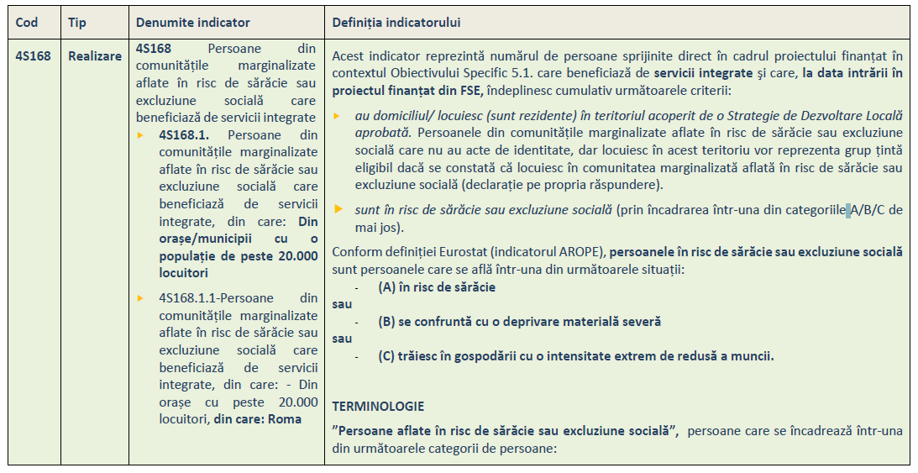

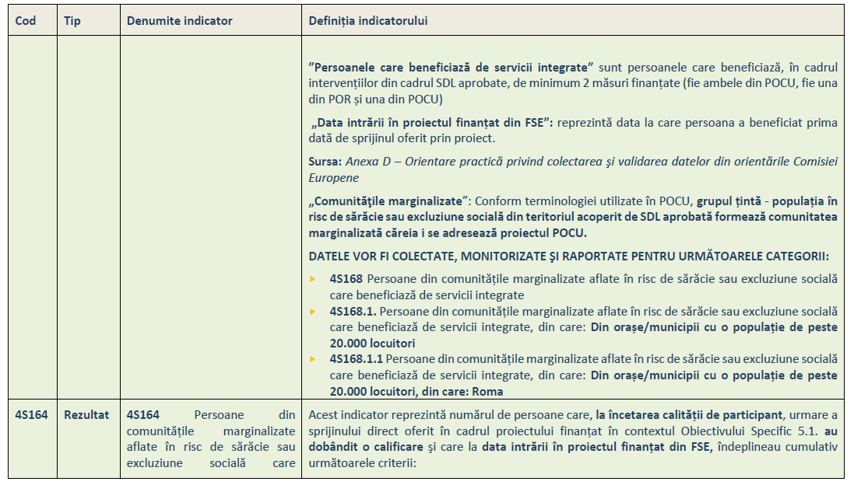

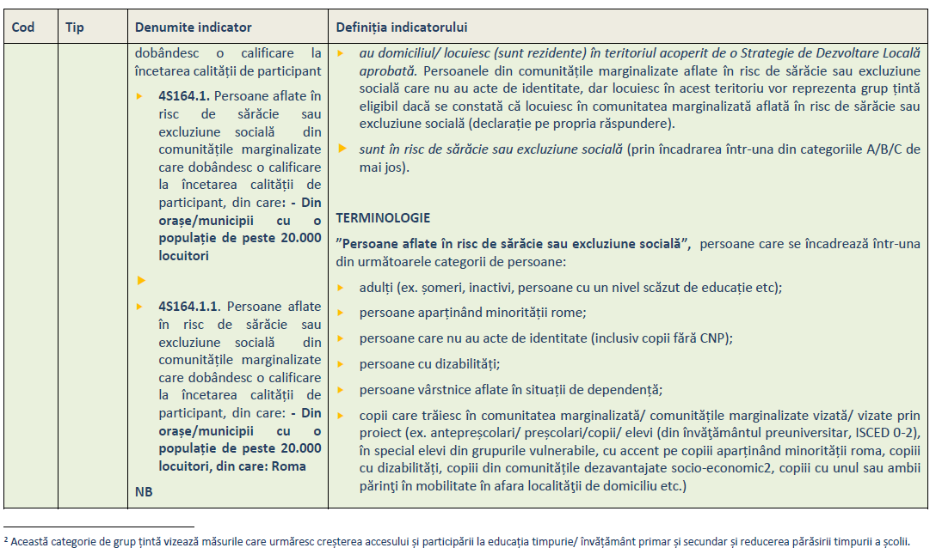

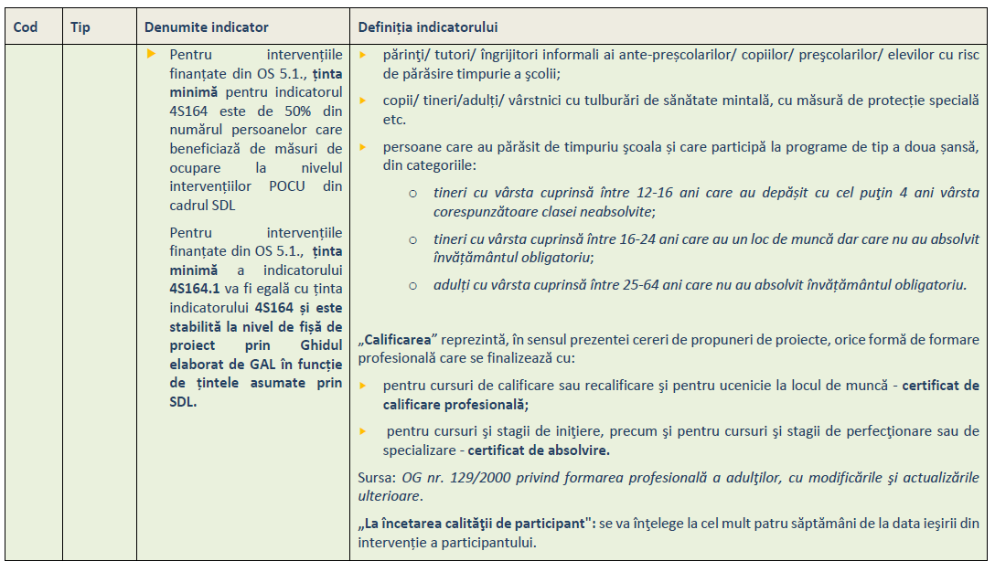

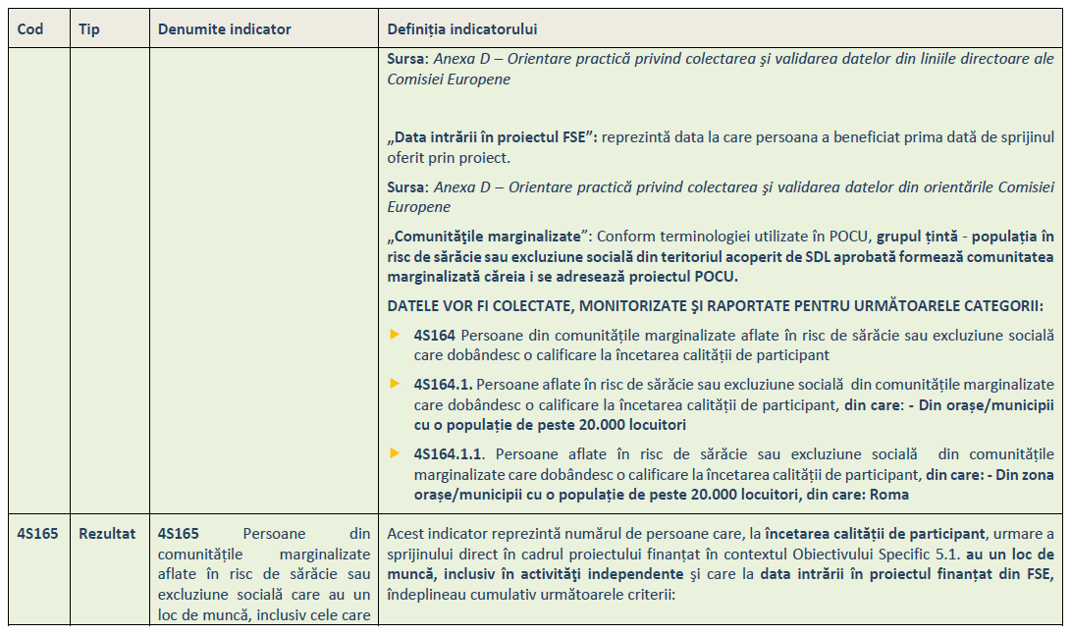

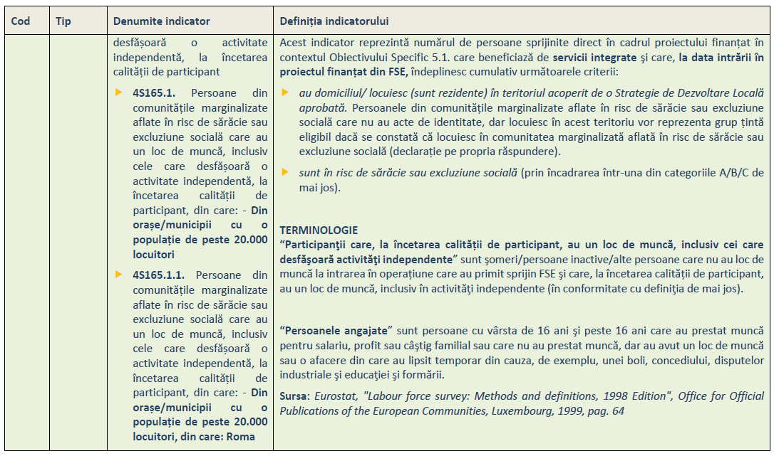

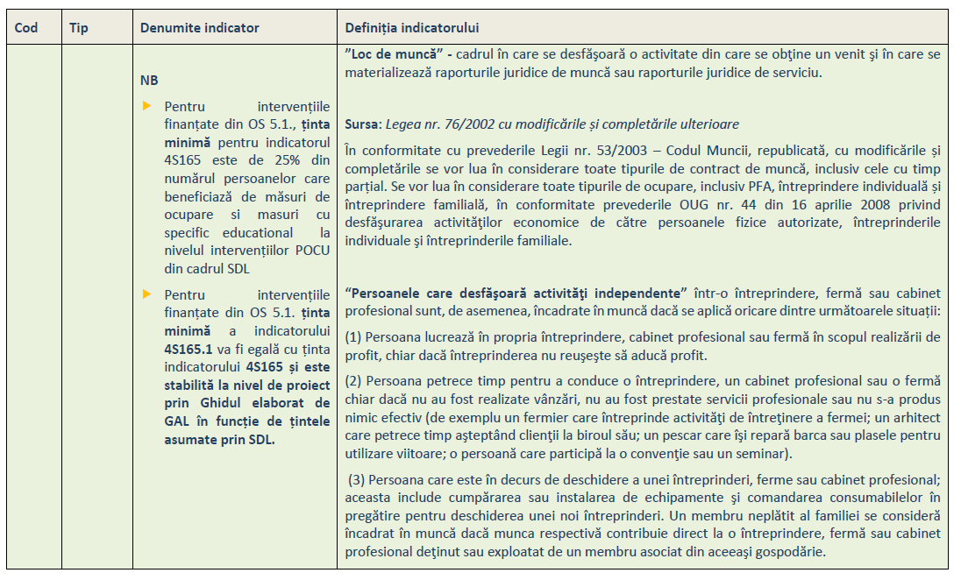

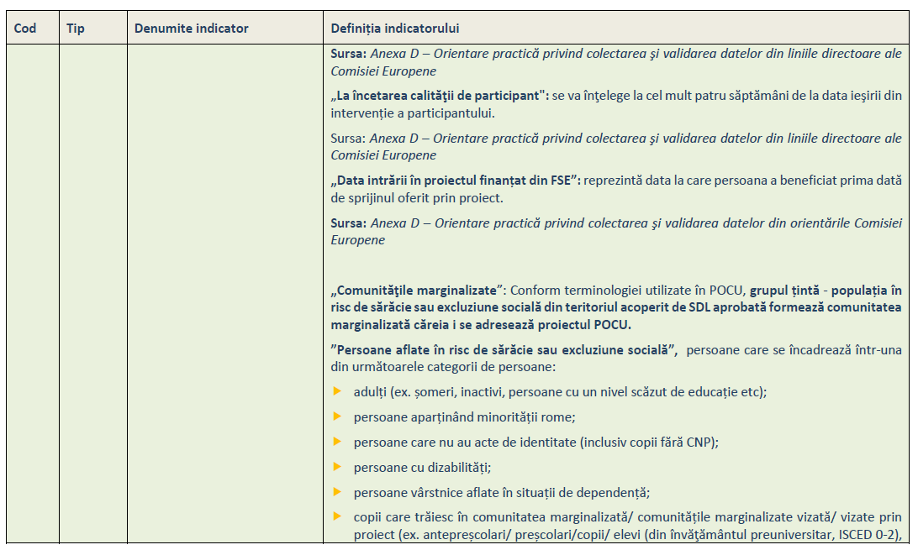

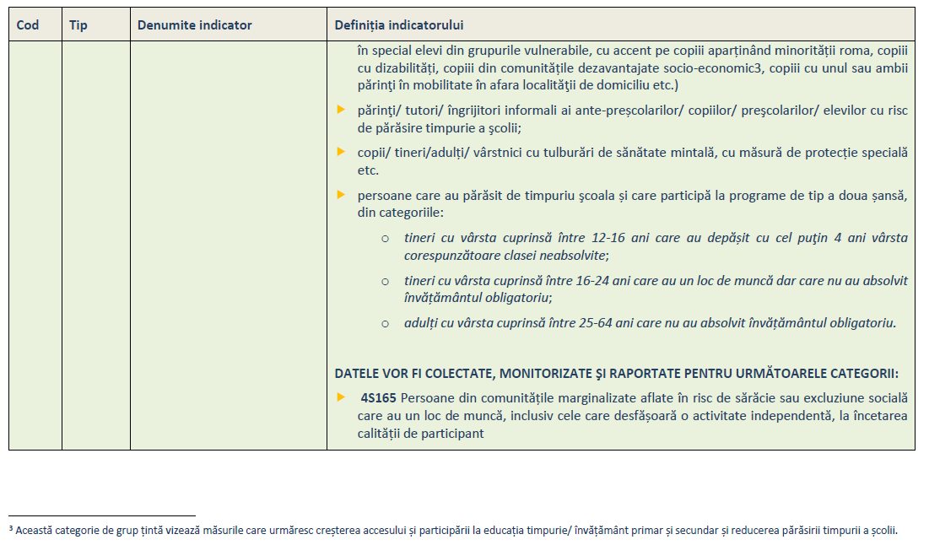

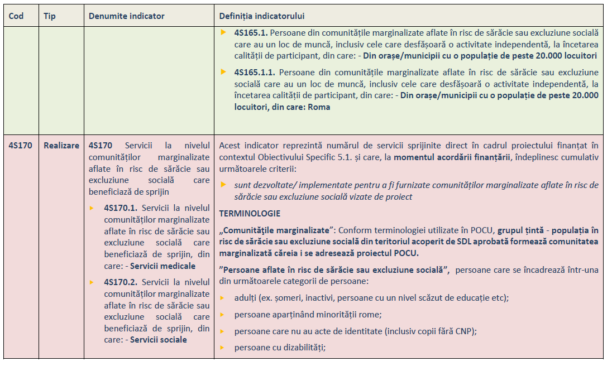

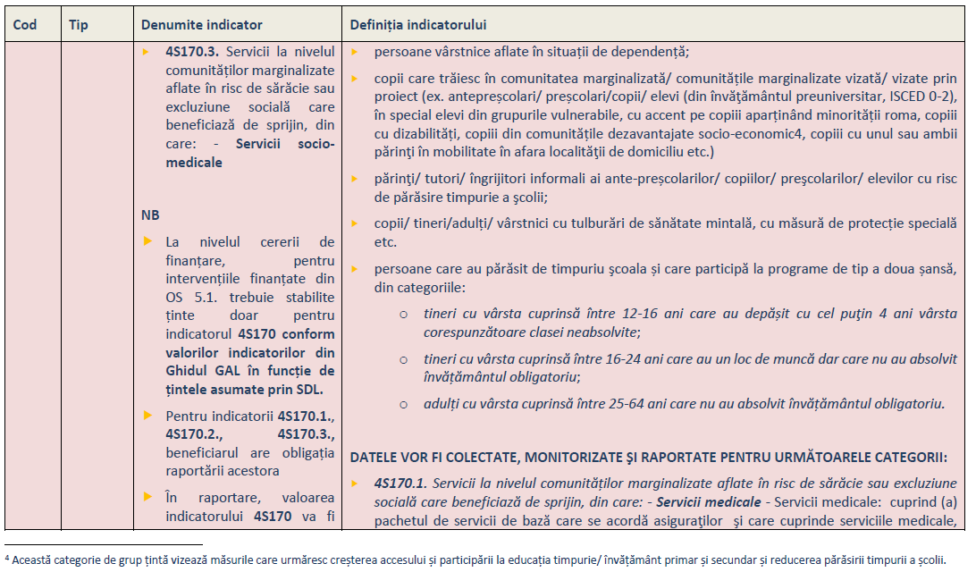

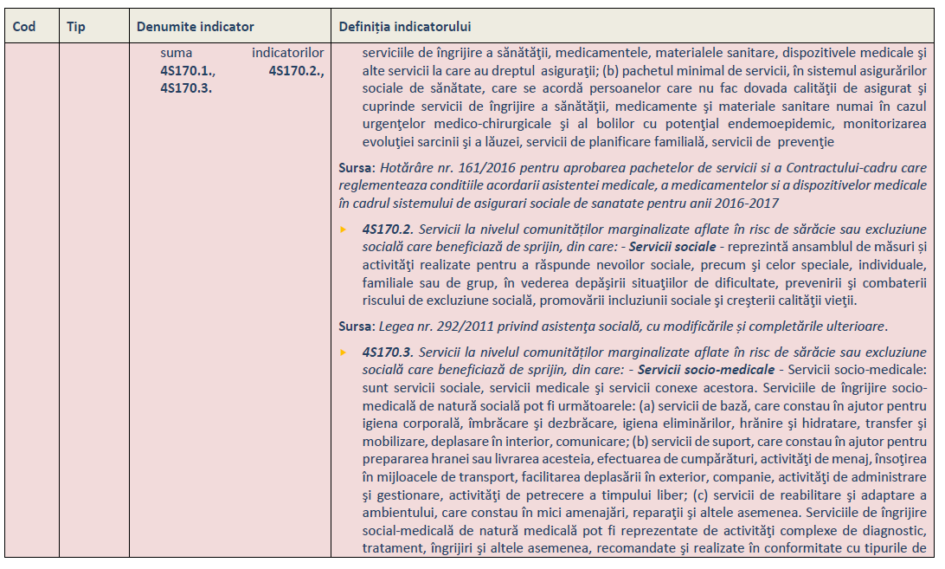

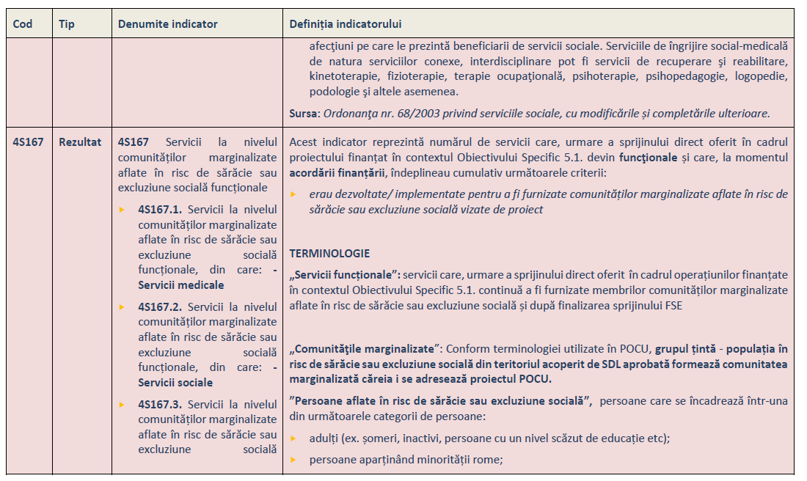

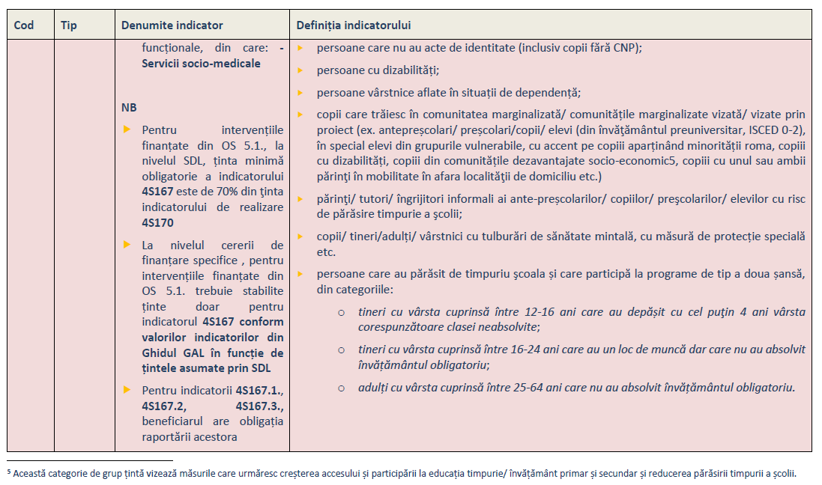

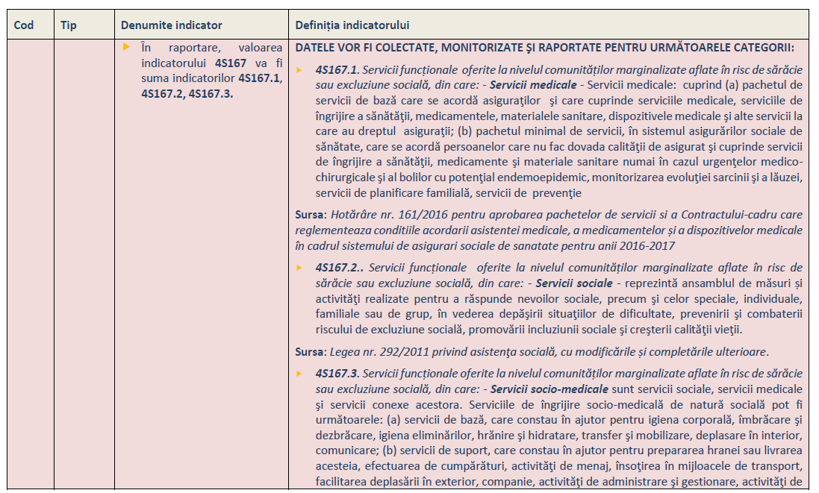

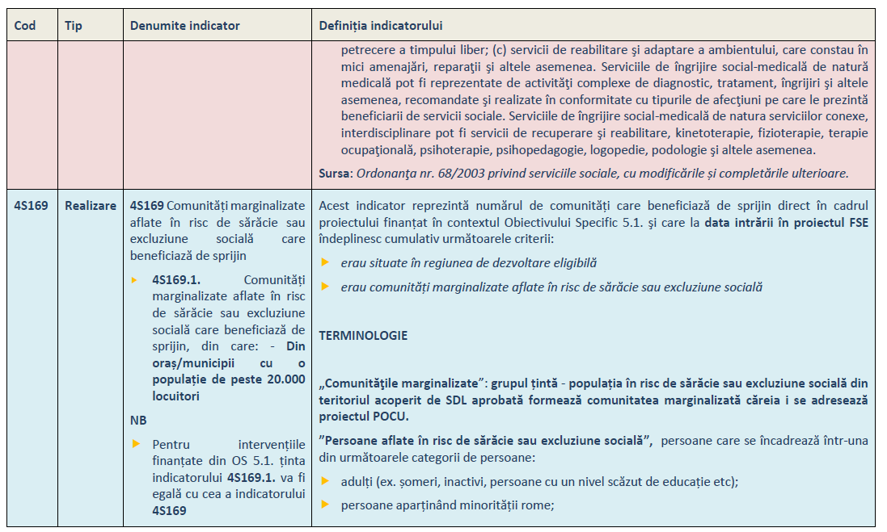

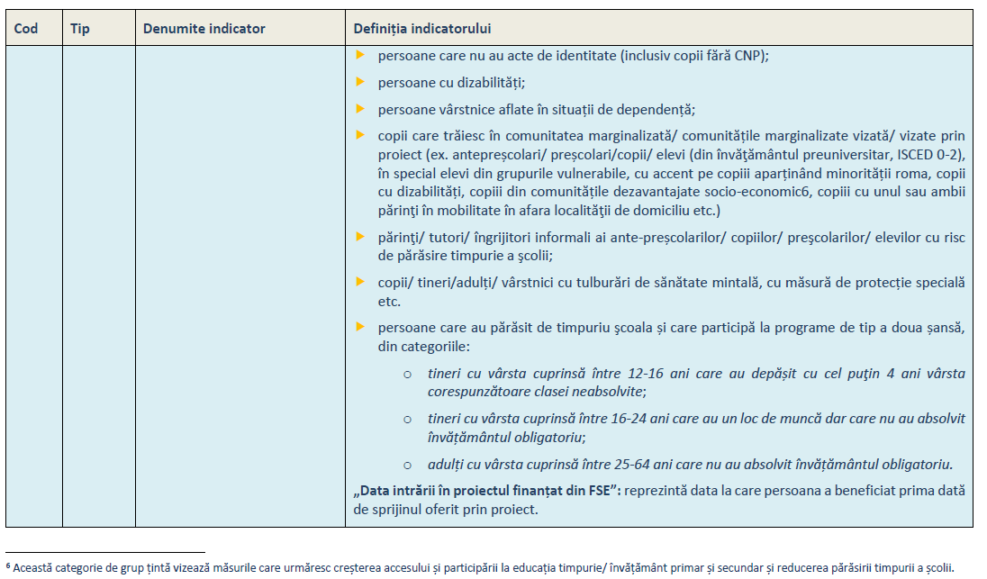

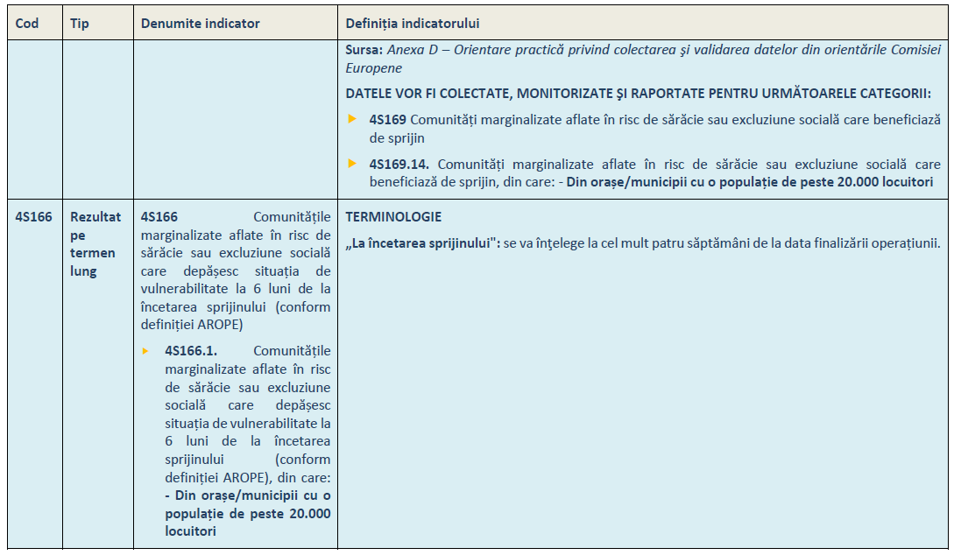



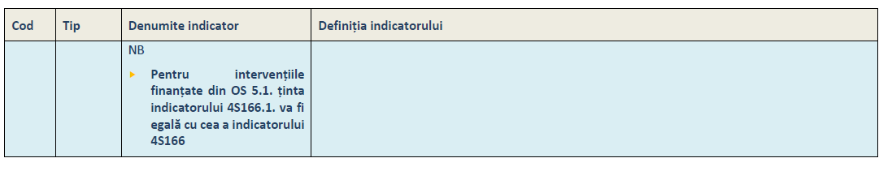

**CAPITOLUL 6 Lista documentelor ce însoțesc fișa de proiect**

La transmiterea fișei de proiect trebuie anexate următoarele documente:

* Anexa 1.1 – DUCAE Lider, insotita de formularele :
* Formular 1 – Declarația de angajament
* Formular 2 – Declaratie de eligibilitate
* Formular 3 – Declarație privind evitarea dublei finanțări
* Formular 4 – Declaratie privind eligibilitatea TVA
* **Formular5** -**PROCEDURA DE SELECȚE A PARTENERILOR în cadrul proiectelor implementate prin POCU 2014-2020**
* **Formular 6- NOTĂ JUSTIFICATIVĂ privind valoarea adăugată a parteneriatului**
* Anexa 1.2 – DUCAE Partener insotit**ă** de formularele:
* Formular 1 – Declaratie de eligibilitate
* Formular 2 – Declarație privind evitarea dublei finanțări
* Formular 3 – Declaratie privind eligibilitatea TVA
* Anexa 1.3 - Declaratie pe propria raspundere privind asumarea responsabilitatii pentru asigurarea sustenabilității măsurilor sprijinite
* Anexa 1.4 – Contract de subvenție
* **Anexa 1.5**– Acord de parteneriatsemnat de către solicitant împreună cu partenerii (Anexa 5 la Contractul de finanțare condiții generale POCU, conform Orientări privind accesarea finanțărilor în cadrul POCU 2014-2020 – varianta noiembrie 2018) – acest document se depune în cazul în care proiectul de implementează în parteneriat
* **Anexa 1.6. Declarație pe propria răspundere privind asumarea responsabilității** pentru asigurarea sustenabilității măsurilor sprijinite, semnată de solicitant – în cazul în care proiectul se implementează în parteneriat, această declarație este semnată de către toți membri parteneriatului (model atașat)
* **Documente suport / justificative la PROCEDURA DE SELECȚE A PARTENERILOR**, dacă proiectul se implementeaza in parteneriat
* **Autorizările și/sau acreditările** care atestă expertiza relevantă pentru acțiunile selectate conform legislației în domeniu (de exemplu: autorizarea ca furnizor de servicii sociale, furnizor de formare profesională, furnizor de servicii specializate pentru stimularea ocupării forței de muncă, furnizor de servicii medicale/socio-medicale, marca socială etc.), valabile la data depunerii Fisei de proiect
* Documente statutare ale solicitantului si partenerilor

Documentele statutare ale solicitantului, în copie conformă cu originalul, în funcţie de forma de constituire:

* UAT - Hotărârea de constituire a consiliului local al solicitantului
* Hotărârea judecătorească de validare a mandatului primarului (sau orice alte documente din care să rezulte calitatea de reprezentant legal, pentru situații particulare),
* Hotărârea Consiliului local de înfiinţare a serviciilor publice de asistenţă socială la nivel judeţean sau local, precum şi în cazul parteneriatelor, după caz;/Hotărârea Consiliului Local de înfiinţare a compartimentului de asistenţă socială;/Hotarare de infiintare a unui serviciu social la nivel de institutie publica locala, dupa caz;
* Act constitutiv actualizat;
* Statut;
* Certificatul de înscriere în Registrul asociaţiilorşifundaţiilor;
* Hotărârea judecătorească de înfiinţare, după caz;
* Documente pentru unităţile de cult: Statutul sau codul canonic şi actul constitutiv; Documentul de numire sau documentul de constatare a alegerii reprezentantului legal, conform reglementărilor specifice fiecărui cult recunoscut în România.
* Hotărâre/decizie/alt act administrativ de numire a conducătorului instituției publice locale/entității private;
* Documente pentru identificarea reprezentantului legal al solicitantului

Manager GAL Botosani pentru Viitor Expert implementare evaluare monitorizare

Lupascu Catalina Cretu Cornelia

1. Surse: Strategianaționalăprivindincluziuneasocialăşireducereasărăciei (2014-2020); INS - „Dimensiuni ale incluziuniisocialeînRomânia, înanul 2017”
2. Definiție preluată de pe pagina de internet a Comisiei Europene: http://ec.europa.eu/social/main.jsp?catId=1022&langId=en
3. Această categorie de grup țintă vizează măsurile care urmăresc creșterea accesului și participării la educația timpurie/ învățământ primar și secundar și reducerea părăsirii timpurii a școlii.
4. Se vor adăuga/elimina coloane în funcție de numărul partenerilor.
5. Acest model reprezintă un cadru orientativ și poate fi personalizat în conformitate cu nevoile solicitantului.
6. Denumire solicitant.
7. Se vor completa alte reglementări aplicabile solicitantului, daca este cazul.
8. Acest model reprezintă un cadru orientativ și poate fi personalizat în conformitate cu nevoile solicitantului.
9. Se vor adăuga toți partenerii, în ordinea din acordul de parteneriat.
10. Se va completa numărul de ordine al partenerului in cadrul parteneriatului.
11. Codul fiscal sau codul TVA, după caz